MYKOLO ROMERIO UNIVERSITETAS
POLITIKOS IR VADYBOS FAKULTETAS
VADYBOS INSTITUTAS

RENATA MALINAUSKIENĖ

VARTOTOJŲ PASITENKINIMAS LIETUVOS INTERNETINĖS BANKININKYSTĖS PASLAUGŲ KOKYBE
Magistro baigiamasis darbas

Vadovas
prof. dr. Kostas Žymantas Svetikas

VILNIUS, 2013

MYKOLO ROMERIO UNIVERSITETAS
POLITIKOS IR VADYBOS FAKULTETAS
STRATEGINIO VALDYMO KATEDRA

RENATA MALINAUSKIENĖ

VARTOTOJŲ PASITENKINIMAS LIETUVOS INTERNETINĖS BANKININKYSTĖS PASLAUGŲ KOKYBE
Strateginio organizacijų valdymo magistro baigiamasis darbas
Studijų programa 621N90003

Vadovas
(parašas) prof. dr. Kostas Žymantas Svetikas
2013 11

Atliko
SOVmns2-01 gr. stud.
(parašas) R. Malinauskienė
2013 11 20

VILNIUS, 2013

TURINYS

TURINYS 3
LENTELĖS 4
PAVEIKSLAI 5
ĮVADAS 6
1. STRATEGINIS VALDYMAS BANKŲ SEKTORIUJE 9
1.1. Strategijos ir strateginio valdymo samprata 9
1.2. Klientų perspektyvos reikšmė subalansuotų rodiklių sistemoje 11
1.3. Strateginio valdymo tendencijos bankų sektoriuje 13
2. PASLAUGŲ KOKYBĖS VERTINIMO TEORINĖS PRIELAIDOS 16
2.1. Kokybės vadybos teoriniai aspektai 16
2.2. Paslaugų kokybės vertinimo modeliai 19
2.3. Banko paslaugų kokybės vertinimo modeliai 22
3. INTERNETINĖS BANKININKYSTĖS PASLAUGŲ SPECIFIKA 26
3.1. Internetinės bankininkystės samprata ir situacija Lietuvoje 26
3.2. Internetinės bankininkystės paslaugų kokybės vertinimo modeliai 28
4. INTERNETINĖS BANKININKYSTĖS PASLAUGŲ KOKYBĖS VERTINIMO TYRIMAS 41
4.1. Tyrimo metodika 41
4.2. Tyrimo rezultatų analizė 47
4.2.1. Demografinės ir internetinės bankininkystės naudojimo įpročių charakteristikos 47
4.2.2. Internetinės bankininkystės paslaugų įvertinimas 51
4.2.3. Paslaugų kokybę nusakančių dimensijų išskyrimas faktorine analize 63
4.2.4. Kokybės dimensijų įtaka klientų pasitenkinimui paslaugų kokybe regresinė analizė 69
4.2.5. Kokybės dimensijų įtaka lojalių klientų pasitenkinimui regresinė analizė 71
IŠVADOS 74
REKOMENDACIJOS 76
LITERATŪROS SĄRAŠAS 78
ANOTACIJA 83
ANOTATION 84
SANTRAUKA 85
SUMMARY 87
1 PRIEDAS 90
2 PRIEDAS 92
3 PRIEDAS 96

LENTELĖS

1 lentelė. Strateginio valdymo samprata 10
2 lentelė. Klientų perspektyvos rodiklio pavyzdys 12
3 lentelė. Amerikos bankų operacijų išlaidos 2010 m., susijusios su įvairiais paslaugų teikimo kanalais 14
4 lentelė. Pagrindinių kokybės ekspertų kokybės apibrėžimai 16
5 lentelė. SERVQUAL paslaugų kokybės kriterijai 20
6 lentelė. Banko paslaugų kokybės vertinimo modeliai 24
7 lentelė. Internetinės bankininkystės registruotų vartotojų skaičius tūkst. 26
8 lentelė. Internetinės bankininkystės paslaugų kokybės tyrimai ir kokybės dimensijų santrauka 28
9 lentelė. Įvairių autorių išskiriamos internetinės bankininkystės paslaugų kokybės dimensijos 39
10 lentelė. Klausimyno struktūra ir pagrindimas 43
11 lentelė. Internetinės bankininkystės kokybės dimensijų samprata ir klausimų pagrindimas 45
12 lentelė. Vidinio skalių suderinamumo rodikliai 51
13 lentelė. Internetinės bankininkystės kokybę apibūdinančių teiginių bendras įvertinimas 52
14 lentelė. Saugumą/privatumą matuojančių teiginių medianos, modos ir vidurkiai 56
15 lentelė. Aptarnavimo specialistų kompetencijos vertinimas 59
16 lentelė. Interneto banko estetikos vertinimas 59
17 lentelė. Teiginių, matuojančių paslaugų įvairovę, vertinimas 61
18 lentelė. Dimensijų bendras įvertinimas 61
19 lentelė. Klientų pasitenkinimo ir lojalumo vertinimas 62
20 lentelė. KMO ir Bartletto testo rezultatai 64
21 lentelė. Kintamųjų stebėjimų tinkamumo matai 65
22 lentelė. Išskirtų faktorių paaiškinama visų kintamųjų sklaidos dalis 66
23 lentelė. Pasuktų faktorių svorių matrica 67
24 lentelė. Kokybės dimensijų įtaka klientų pasitenkinimui 70
25 lentelė. Kokybės dimensijų įtaka lojalių klientų pasitenkinimui interneto banku 72

PAVEIKSLAI

1 pav. Keturios subalansuotų rodiklių sistemos perspektyvos 11
2 pav. Banko kaštų mažinimo strategijos .....................................................................................................14
3 pav. Klientų naudojami banko kanalai 15
4 pav. Vartotojų lojalumą formuojantis procesas 18
5 pav. Klientų pasitenkinimo banko paslaugomis hierarchija 25
6 pav. Internetinės bankininkystės paslaugų kokybės dimensijų tarpusavio ryšio modelis 32
7 pav. A Woldie pasiūlytas internetinės bankininkystės priėmimo ir suvokiamos kokybės modelis 33
8 pav. Internetinės bankininkystės paslaugų kokybės dimensijų svarba 34
9 pav. Internetinės bankininkystės suvoktos kokybės modelis 35
10 pav. Internetinės bankininkystės paslaugų kokybės dimensijų ir pasitenkinimo modelis 36
11 pav. Internetinės bankininkystės kokybės vertinimo modelis 46
12 pav. Respondentų pasiskirstymas pagal lytį 47
13 pav. Respondentų pasiskirstymas pagal amžių 47
14 pav. Respondentų pasiskirstymas pagal išsilavinimą 48
15 pav. Vidutinės respondentų pajamos per mėnesį 48
16 pav. Respondentų pasiskirstymas pagal tai, kaip dažnai jie naudojasi interneto banko paslauga 49
17 pav. Respondentų pasiskirstymas pagal internetinės bankininkystės paslaugos naudojimosi trukmę 49
18 pav. Respondentų pasiskirstymas pagal bankus, siūlančius internetinės bankininkystės paslaugą 50
19 pav. Galimybės viešose vietose naudotis interneto banku įvertinimas 53
20 pav. Galimybės interneto banke atlikti tokias pat operacijas kaip ir banko padalinyje sąsajos su vidutinėmis mėnesio pajamos 54
21 pav. Galimybė interneto banke keisti nustatymus pagal individualius poreikius 54
22 pav. Respondentų vertinimas, ar jie lengvai gali rasti informaciją interneto banke 55
23 pav. Interneto banko struktūros įvertinimas 56
24 pav. Respondentų vertinimas, ar jie gali rasti visą finansinę informaciją 57
25 pav. Banko greito reagavimo į iškilusias problemas vertinimas 58
26 pav. Prisijungimo priemonių prie interneto banko išdavimo greičio įvertinimas 58
27 pav. Respondentų nuomonė, ar reikia jiems daug pastangų norint naudotis interneto banku 60
28 pav. Respondentų nuomonė apie interneto banke pateikiamų išrašų detalumą 60
29 pav. Internetinės bankininkystės kokybės įvertinimas 62
30 pav. Faktorinės analizės metu gautos naujos internetinės bankininkystės kokybės dimensijos 68

ĮVADAS

Paslaugų atsiradimas rinkoje iškėlė specifines problemas, kurioms spręsti reikia ypatingos paslaugų kūrimo ir plėtros strategijos. Pagrindinis paslaugas teikiančios įmonės uždavinys yra atpažinti vartotojo poreikius, užmegzti su juo santykius ir suteikti pageidaujamą paslaugą. Šiandieną įmonės ir organizacijos yra vis labiau skatinamos atsigręžti į prekių bei paslaugų kokybę, nes tai yra vienas iš svarbiausių elementų, lemiančių įmonės išlikimą konkurencingoje rinkoje. Prekių ir paslaugų kokybė formuoja įmonės įvaizdį, daro tiesioginę įtaką pelnui, veiklos produktyvumui ir klientų pasitenkinimui. Taigi sėkmė rinkoje priklauso nuo organizacijos sugebėjimo pritraukti, patenkinti ir išlaikyti savo klientus.
Globalizacija ir naujų informacinių technologijų vystimasis labai pakeitė įmonių teikiamas paslaugas. Pastebima, kad klientai vis dažniau naudojasi savitarnos paslaugomis. Ne išimtis yra ir bankų teikiamos paslaugos. Beveik kiekvienas bankas šiandien teikia internetinės bankininkystės paslaugas kaip alternatyvą tradicinėms banko paslaugoms. Šios paslaugos klientams yra pranašesnės už tradicines dėl patogumo, laiko ir vietos apribojimo nebuvimo, tačiau ir pačiam bankui atsiranda puiki galimybė mažinti išlaidas, išlaikyti esamus ir pritraukti naujus klientus (AlSudairi, 2012). Taigi labai svarbu, kad banko teikiamos internetinės bankininkystės paslaugos atitiktų klientų lūkesčius ir suteiktos paslaugos kokybę. Kaip teigia M. Taimoor Hassan Abbasi (2012) yra daug veiksnių, kurie nulemia internetinės bankininkystės kokybę: interneto svetainės dizainas, saugumas, pasitikėjimas, produktų įvairumas, patikimumas, bendradarbiavimas, galimybės, bendravimas ir pan. Šie elementai nulemia internetinės bankininkystės paslaugų kokybę bei vartotojų pasitenkinimą jomis. Tas bankas, kuris greitai reaguos į klientų lūkesčius ir paslaugos tobulinimą, pasieks didesnį lojalių ir patenkintų klientų skaičių, nes didžiausias bankų turtas yra pastovus klientas, kuris kuria banko kapitalą.
Lietuvoje internetinės bankininkystės paslaugų sritis yra mažai tyrinėta, lyginant su užsienio šalių patirtimi. Trūksta internetinės bankininkystės paslaugų kokybės vertinimo tyrimų. Lietuvoje yra keletas tyrėjų besidominčių šia sritimi. Verta paminėti K. Levišauskaitės ir J. Rakevičienės (2004, 2005) indėlį, analizuojant elektroninės bankininkystės paslaugų vystymo problemas ir sprendimo būdus. Taip pat svarų įnašą atliko D. Raškinis ir D. Bartkutė (2007) nagrinėdami virtualios bankininkystės plėtrą, o N. Ivanauskienė ir V. Auruškevičienė (2008) prisidėjo prie klientų lojalumo tendencijų bankininkystės rinkoje analizės. J. Čepinskis, J. Rakevičienė ir D. Rudytė (2004) tyrė saugumo rizikos valdymą internetinėje bankininkystėje, tačiau čia paslaugos kokybė nėra analizuojama. Todėl domintis šia tema, pagrindiniu informacijos šaltiniu tampa užsienyje atlikti tyrimai.
M. Jun ir S. Cai (2001) analizavo internetinės bankininkystės paslaugų kokybę Amerikoje, o N. Y. M. Siu ir J. C. W. Mou (2005) adaptavo SERVQUAL modelį ir tyrė klientų suvokimą apie internetinės bankininkystės paslaugų kokybę, pasitenkinimą ir ateities ketinimus Honkonge. Didelį indėlį, vertinant elektroninės bankininkystės paslaugų kokybę, atliko C. Jayawardhena (2006), nes sukonstravo EBANKQUAL modelį, kurį vėliau pritaikė interneto bankininkystės paslaugoms. M. Leonam ir D. O'Loughlin (2008) atliko internetinės bankininkystės paslaugų kokybės tyrimą Airijoje, A. Woldie, R. Hinson, H. Iddrisu, R. Boateng (2008) bei R. S. Bebli (2012) – Ganoje, M. S. Khan, S. S. Mahapatra (2009), V. M. Kumbhar (2011) bei K. K. Gupta ir I. Bansal (2012) – Indijoje, L. Y. Wu, H. Y. Tao ir P. C. Yang (2012) – Taivane, M. S. M. Ariff, L. O. Yun, N. Zakuan ir A. Jusoh (2012) – Malaizijoje, o A. Al-Soufi, J. Al-Ammary ir A. Al-Qallaf (2013) – Bahreine. H. Rullis ir B. Sloka (2011) vertino internetinės bankininkystės kokybę Latvijoje, Z. Ma ir J. Zhao (2012) – Kinijoje, A. J. Broderick ir S. Vachirapornpuk (2002) – Didžiojoje Britanijoje. Priežastinį ryšį tarp įsivaizduojamos kokybės, pasitenkinimo ir įsipareigojimo internetinės bankininkystės kontekste įrodė Ch. Hamadi (2010). Taigi internetinė bankininkystė yra plačiai nagrinėjama įvairių užsienio autorių.
Temos problema. Globalizacija, naujų informacinių technologijų vystimasis ir didėjantys vartotojų poreikiai sparčiai keičia bankų teikiamas paslaugas. Kiekvienas bankas šiandien teikia internetinės bankininkystės paslaugas kaip alternatyvą tradicinėms banko paslaugoms. Šios paslaugos klientams suteikia pranašumų dėl laiko ir vietos apribojimo nebuvimo, o tuo pačiu bankas gali sumažinti išlaidas, išlaikyti esamus ir pritraukti naujus klientus. Labai svarbu, jog banko teikiamos internetinės bankininkystės paslaugos atitiktų klientų lūkesčius ir norus. Taigi dėl intensyvios konkurencijos finansų sektoriuje, vis svarbesni tampa banko ir kliento santykiai bei vartotojų pasitenkinimas teikiama paslauga. Vis dėlto Lietuvoje trūksta tyrimų nagrinėjančių internetinės bankininkystės paslaugų kokybę ir vartotojų pasitenkinimą jomis.
Tyrimo objektas – pasitenkinimas Lietuvos internetinės bankininkystės paslaugų kokybe.
Darbo tikslas – įvertinti vartotojų pasitenkinimą internetinės bankininkystės paslaugų kokybe.
Uždaviniai:
- Apibrėžti strateginio valdymo tendencijas bankų sektoriuje;
- Apžvelgti mokslinėje literatūroje pateiktus paslaugų kokybės modelius;
- Apibrėžti internetinės bankininkystės paslaugos sampratą ir atlikti kokybės vertinimo modelių analizę;
- Nustačius internetinės bankininkystės paslaugų kokybės dimensijas, ištirti šios paslaugos kokybę;
- Išmatuoti kokybės dimensijų įtaką internetinės bankininkystės klientų pasitenkinimui;
- Nustatyti kokybės dimensijų įtaką lojalių internetinės bankininkystės klientų pasitenkinimui.
Šiame darbe siekiama patikrinti hipotezę: internetinės bankininkystės paslaugų kokybė nėra pakankamai aukšta, jog būtų patenkinti tiek visi, tiek lojalūs šios paslaugos vartotojai.
Tiriamajame darbe naudojama keletas metodų: užsienio bei lietuvių autorių mokslinės literatūros analizė, aiškinant paslaugų kokybės vertinimo ir tobulinimo teorinius modelius bei internetinės bankininkystės paslaugos sampratą. Taip pat atliekamas kiekybinis anketinis tyrimas, siekiant nustatyti internetinės bankininkystės paslaugos kokybės dimensijas ir bendrą pasitenkinimą paslaugų kokybę. Faktorinės analizės pagalba nustatomos internetinės bankininkystės kokybės dimensijos ir išmatuojama paslaugos kokybė. Atlikus daugiafaktorinę regresinę analizę, nustatoma kokybės dimensijų įtaką internetinės bankininkystės klientų ir lojalių klientų pasitenkinimui, kuriais remiantis, sudaromas internetinės bankininkystės paslaugų kokybės formavimo modelis. Tyrimo rezultatai apdoroti SPSS programa.
Magistro baigiamąjį darbą sudaro keturios dalys. Pirmoji darbo dalis skirta apžvelgti strateginio valdymo reikšmę bei bendras strateginio valdymo tendencijas bankų sektoriuje. Antroje dalyje analizuojamos paslaugų kokybės prielaidos, aptariant kokybės vertinimo modelius bendrai bei konkrečiai banko paslaugų kokybės modelius. Trečia darbo dalis skirta internetinės bankininkystės sampratai ir užsienyje atliktų tyrimų modelių analizei. Paskutinėje darbo dalyje pateikiama vartotojų pasitenkinimo Lietuvos internetinės bankininkystės paslaugų kokybe empirinio tyrimo metodologija ir rezultatų analizė.
Darbo rezultatai ir jų taikymo sritys. Atlikus tyrimą, šio tyrimo rezultatai bus aktualūs bankų vadovybėms, kadangi remiantis gautais rezultatais, galima identifikuoti problemas, susijusias su bankų internetinės bankininkystės paslaugomis, o pasinaudojusios pasiūlymais ir rekomendacijomis, tobulinti teikiamų paslaugų kokybę ir taip didinti klientų pasitenkinimą bei klientų lojalumą.

1. STRATEGINIS VALDYMAS BANKŲ SEKTORIUJE

1.1. Strategijos ir strateginio valdymo samprata
Šiandieniniame pasaulyje įmonės vis dažniau susiduria su konkurencija bei ekonomikos nuosmukiu, todėl jos turi ieškoti naujų būdų kaip išsilaikyti rinkoje. „Norint sukurti konkurencinį pranašumą, o vėliau jį išlaikyti tam tikrą laikotarpį, reikia formalaus požiūrio į strategijos formavimą ir įgyvendinimą. Įmonė turi nuolat rūpintis savo padėtimi rinkoje, įskaitant lyginamąją analizę, kuri leidžia sukurti strateginę perspektyvą vertės kūrimo procese“ (Svetikas, Arimavičiūtė, 2012, p. 17).
Taigi organizacijose strategijos kuriamos tam, kad ji pasiektų užsibrėžtų tikslų ir užimtų pageidaujamą poziciją rinkoje. Norint kokybiškai patenkinti vartotojų poreikius, o taip pat gauti didesnį pelną įmonei būtina efektyvi strategija. Tai leidžia suderinti įvairius veiksmus į visumą ir pasiekti puikių veiklos rezultatų, todėl šiandieninėje rinkoje strategija yra ypač aktuali kai reikia numatyti plėtros kryptis, paslaugų paklausą ir gauti pelno.
„Tarptautinių žodžių žodyne“ (2003) strategija apibūdinama kaip bendrasis kovos arba kitokios veiklos planas, tačiau įvairūs autoriai plačiau apibrėžia strategijos sąvoką. K. Ž. Svetikas strategiją apibūdina kaip „mąstymą apie ateitį ir veiksmų krypties išplėtojimą, kad būtų galima pasiekti tikslus ir uždavinius“ (Svetikas, Arimavičiūtė, 2012, p. 18). R. C. Appleby (2003) strategiją apibrėžia kaip veiklos programą, kuri skirta organizacijos uždaviniams įgyvendinti ir yra vykdoma pagal planus. M. Porteris (1996) akcentuoja įmonės unikalumą ir teigia, kad geros strategijos esmė yra „pasirinkti ir vykdyti veiklą kitaip negu konkurentai“ (p. 64). Taigi jis pabrėžia sunkiai nukopijuojamus organizacijos pranašumus. Anot A. D. Chandler (1962), strategiją sudaro trys elementai, kurie apima tikslus, organizacijos veiklos kryptį ir organizacijos išteklius.
H. Mintzbergas (1996) strategiją nusako remdamasis penkiomis sąvokomis. Ji gali būti apibrėžta kaip planas, gudrybė, veiklos modelis, pozicija ir procesas:
- Strategija yra planas, kuris sudaromas prieš veiksmo pradžią ir atsiranda, turint aiškius verslo tikslus, uždavinius, finansinius bei kitus išteklius;
- Strategija yra gudrybė, nes stengiamasi pergudrauti konkurentus ir perimti tam tikrą rinkos dalį;
- Strategija yra veiklos modelis, nes organizacijos užmojai gali skirtis nuo realios strategijos;
- Strategija yra pozicija, nes nusako organizacijos vietą rinkoje lyginant su konkurentais;
- Strategija yra procesas, nes ji nurodo organizacijos viziją, uždavinius, įvertina įmonės situaciją, veiklos plano parengimą bei įgyvendinimą (p. 10-13).
Dažnai H. Mintzbergo strategija suprantama ne kaip viena atskira dimensija, bet kaip kelių dimensijų junginys. Nors daugelis autorių pateikia skirtingus strategijos apibrėžimus, bet iš esmės pastebima, kad dažniausiai strategija apima šiuos aspektus: sprendimų priėmimo procesą, kryptį ir orientaciją į ateitį.
Strategijos parengimas dar neužtikrina organizacijos konkurencinio pranašumo, nes tam būtinas tinkamas strategijos įgyvendinimas bei kontrolės sistemų įdiegimas. Kaip strategija, taip ir strateginis valdymas yra plačiai apibrėžiamas įvairių autorių. Analizuojant strateginio valdymo apibrėžimus pastebima, kad dauguma autorių pateikia savitą sampratą, tačiau juose galima aptikti keletą bendrų bruožų kaip organizacijos tikslų numatymą, aplinkos analizę bei strategijos parinkimą (žr. 1 lent.):

1 lentelė. Strateginio valdymo samprata
Autorius | Apibrėžimas
I. Ansoff (1984) | Tai organizacijos valdymas, sujungiant visą organizacijos veiklą su ją supančia aplinka, kad būtų galima užtikrinti sėkmingą įmonės veiklą ateityje.
A. G. Cole (1994) | Procesas, siekiant nustatyti pagrindinius organizacijos tikslus ir užtikrinti šių tikslų pasiekimą ilgalaikėje perspektyvoje, prisitaikant prie išorės pokyčių.
R. Jucevičius (1998) | „Nuolatinis, dinaminis ir nuoseklus procesas, kuriuo siekiama organizacijos kaip visumos harmonijos su aplinka – sąlygomis bei interesų įtakos grupėmis“ (p. 182).
L. T. Wheelen, J. D. Hunger (1998) | Tai vadybinių sprendimų rinkinys, kuris nulemia organizacijos ilgalaikius veiksmus. Jis apima vidinės ir išorinės aplinkos analizę, strategijos formavimą, vykdymą, vertinimą ir kontrolę.
A. Vasiliauskas (2002) | Strateginis valdymas – „nuolatinis, dinaminis ir nuoseklus procesas, kuriuo remdamasi organizacija laiku prisitaiko prie išorinės aplinkos pokyčių ir efektyviau išnaudoja savo turimą potencialą“ (p. 21).
M. Arimavičiūtė (2005) | „Strateginio valdymo procesas leidžia parengti ir įgyvendinti organizacijos strategijas kaip sprendimų visumą, numatančią svarbiausius organizacijos tikslus, ateityje, veiksmus ir priemones tikslams pasiekti“ (p. 15).
B. Melnikas ir R. Smaliukienė (2008) | Tai „tam tikro subjekto veikla kryptingai darant įtaką tam tikriems objektams, kai siekiama pašalinti trūkumus (išspręsti aktualias problemas), sukurti neproblemiškas situacijas bei paskatinti veikiamų objektų kokybinius pokyčius, numatant šioje veikloje nuolat organizuoti į kokybinius pokyčius orientuotų valdymo sprendimų rengimo ir įgyvendinimo ciklus“ (p. 8).
Šaltinis: sudaryta darbo autoriaus remiantis teorija

Apibendrinus, galima teigti, jog strateginis valdymas yra ilgalaikė į ateitį orientuota veikla, kuri remiasi vidiniais organizacijos ištekliais ir įvertina išorinių veiksnių poveikį. Efektyvi strategija padeda įmonei išlaikyti turimą rinkos dalį, kokybiškai patenkinti vartotojų poreikius bei gauti didesnį pelną. Taigi tai padeda įmonei pasiekti užsibrėžtų tikslų ir išlikti konkurencingoje rinkoje.

1.2. Klientų perspektyvos reikšmė subalansuotų rodiklių sistemoje
Matuojant organizacijos veiklą, galima įvertinti, kaip organizacija įgyvendinta užsibrėžtus strateginius tikslus, kaip ji prisitaiko prie aplinkos pokyčių ir kaip į pokyčius reaguoja bendruomenė. S. Kaplanas ir D. P. Nortonas (1992) pasiūlė metodiką, skirtą strateginiam įmonės valdymui, nes veiklos efektyvumo vertinimas vien tik finansiniais rodikliais neužtikrina įmonės ekonominės vertės augimo. Subalansuota rodiklių sistema gali būti apibūdinama kaip strateginė organizacijos veiklos valdymo ir kontrolės priemonė.
Šis modelis įdomus tuo, kad siekia aprašyti, diegti ir valdyti organizacijos strategiją visuose įmonės lygiuose. „Subalansuotų rodiklių sistema leidžia vadovams pažvelgti į verslą iš keturių svarbių perspektyvų“ (Kaplanas, Nortonas, 1992, p. 72), todėl galima kelti šiuos klausimus:
- Kaip klientai mus mato?
- Kaip aplenksime kitus?
- Kaip galime tobulėti ir sukurti vertę?
- Kaip žiūrime į akcininkus?
Šių klausimų dėka organizacijos strategiją galima analizuoti iš kliento perspektyvos, vidinės organizacijos perspektyvos, inovacijų bei mokymosi ir finansinės perspektyvos (žr. 1 pav.). Toliau aptarsime kiekvieną perspektyvą konkrečiai.
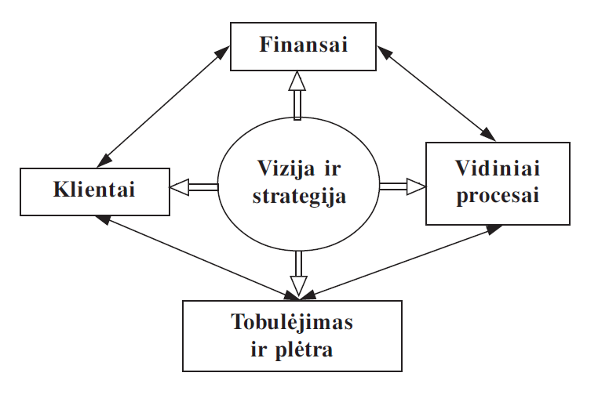
1 pav. Keturios subalansuotų rodiklių sistemos perspektyvos (Šaltinis: Sudnickis, 2005, p. 39)

Daugelio organizacijų misija pagrindinį dėmesį skiria klientui, todėl klientų perspektyva tapo vadovybės prioritetinė sritis. Su klientais susijusios problemos dažnai skirstomos į keturias kategorijas: laikas, kokybė, aptarnavimas ir kaina. Gali būti matuojamas laikas, reikalingas bendrovei patenkinti savo klientų poreikius. Prekių ar paslaugų laikas gali būti matuojamas nuo įmonės pavedimo laiko iki produkto ar paslaugos pristatymo klientui. Paslaugos ar produkto kokybė matuojama vertinant kliento lūkesčius ir gautą realią paslaugą. Taip pat kokybę galima išmatuoti vertinant paslaugos pristatymo laiką ir organizacijos pristatymo prognozes. Visa tai parodo, kaip įmonės produktas ar paslauga, prisideda kuriant vertę klientams (Kaplanas, Nortonas, 1992). Tokiu atveju organizacija turi nuolat domėtis, ko reikia klientams, besinaudojantiems organizacijos teikiamomis paslaugomis, nes jei kliento poreikiai nėra tinkamai tenkinami, jis paslaugų gali pradėti ieškos kitur. Kokybiškas klientų poreikių tenkinimas yra svarbiausias organizacijos veiklos rodiklis (žr. 2 lent).

2 lentelė. Klientų perspektyvos rodiklio pavyzdys
Siekis | Rodiklis | Siekiamas rezultatas | Iniciatyvos
Padidinti klientų  pasitenkinimą interneto banku | Klientų išlaikymas | 90 % | Sukurti nuolaidų programą lojaliems klientams
Teiginys, nurodantis ką strategija turi pasiekti ir kas yra lemiama jos sėkmei | Kaip bus matuojamas  judėjimas, įgyvendinant  strategiją | Kokia konkreti rodiklio reikšmė yra siekiama | Veiksmų programos,  reikalingos siekiams  įgyvendinti
Šaltinis: adaptuota pagal Rudnickas, 2005

Klientų vertinimas yra svarbus, tačiau organizacija turi nusistatyti tam tikras priemones, kad patenkintų klientų lūkesčius. Vidinių procesų perspektyva susijusi su procesais, kurių metu yra sukuriamas, o vėliau pateikiamas klientui vertės pasiūlymas. Vidiniai organizacijos laimėjimai turi nulemti verslo procesus, darančius didžiausią įtaka klientų pasitenkinimui. Tokiu atveju įmonė turėtų nusistatyti ir įvertinti savo pagrindines kompetencijas bei technologijas, siekiant užtikrinti rinkos lyderio pozicijas. Įmonės turėtų nuspręsti, kokius procesus ir kompetencijas jie tobulins. Šie procesai gali apimti trumpalaikius ir ilgalaikius tikslus bei įtraukti inovacijas. Kaplanas ir Nortonas siūlo naudoti klasterius, kurie leistų sugrupuoti panašią vertę kuriančius procesus organizacijoje. Klasterius sudaro operacijų valdymas, klientų valdymas, inovacijų bei reguliavimo ir socialinis valdymas. Operacijų valdymas gali būti pasiektas tobulinant aktyvų naudojimą, o klientų – per santykių išplėtimą. Inovacijų klasteris pasiekiamas, kuriant naujus produktus ar paslaugas ir paskutinis socialinis valdymas – kuriant gerus santykius su išorinėmis suinteresuotosiomis grupėmis (Kaplanas, Nortonas, 1992). Taigi vidiniai procesai yra būtini, siekiant pranokti konkurentus ir būti konkurencingais jų veiklos šakoje, o jei šie bus netinkamai vykdomi, tuomet gali atsirasti klientų nepasitenkinimas ir praradimas.
Šiandien inovacijos ir tobulėjimas yra plačiai diskutuojama tema, nes inovacijų vystymas, verčia organizacijas tobulėti ir mokytis. Ši perspektyva taip pat apima tiek individualų, tiek bendrą organizacijos tobulėjimą, o taip pat ir technologijas. Intensyvi konkurencija reikalauja, kad bendrovės nuolat gerintų esamus ir kurtų naujus produktus. Tai reiškia, kad jei organizacija tobulins ir diegs naujus produktus, tai ji sukurs daugiau vertės klientams. Tuo pačiu padidės organizacijos efektyvumas, nes bendrovė įsiskverbti į naujas rinkas ir padidins savo pajamas bei pelną. Vertinant organizacijos inovacijas ir mokymąsi, didžiausias dėmesys skiriamas įmonės gebėjimams greitai sukurti ir įvesti produktus į rinką. Daugelis įmonių naujų produktų pardavimus vertina procentiniu dydžiu, kad nustatytų inovacijų lygį organizacijoje (Kaplanas, Nortonas, 1992).
Finansinės veiklos rodikliai rodo, ar įmonės strategija, įgyvendinimas ir vykdymas prisideda prie jos tobulėjimo. Tipiniai finansinius rodikliai parodo pelningumą, augimą ir akcininkų vertę. Juos galime pavadinti apčiuopiamais strategijos rezultatais. Nors egzistuoja daug diskusijų dėl finansinių rodiklių, tačiau jie taip pat yra svarbūs, nes nėra garantijų, kad pagerėjęs veiklos valdymas iš tikrųjų sąlygos finansinį pasisekimą (Kaplanas, Nortonas, 1992). Taigi finansinė perspektyva yra svarbi, siekiant užtikrinti organizacijos sėkmę.
Lietuvių autorius T. Sudnickas (2005) teigia, kad subalansuotų rodiklių sistema šiuo metu yra veiksmingiausias strateginio valdymo modelis. Subalansuotų rodiklių sistema – tai modelis, leidžiantis išmatuoti finansinius ir nefinansinius veiklos aspektus, akcentuojantis ne tiek kokybę ar procesus, kiek bendrą veiklos vertinimą.

1.3. Strateginio valdymo tendencijos bankų sektoriuje
Kaip jau buvo aptarta, strateginis valdymas yra orientuotas į ateitį ir remiasi vidiniais organizacijos ištekliais bei įvertina išorinių veiksnių poveikį. Todėl organizacijos turi reaguoti į pokyčius aplinkoje, kad galėtų prisitaikyti ir išlikti konkurencingoje visuomenėje. Globalizacijos procesai, sparti technologijų pažanga labai stipriai pakeitė paslaugų sektorių, o tuo pačiu ir bankų veiklą. Apskritai finansinių institucijų veikla vertinama kaip labai jautri aplinkos pokyčiams. Įvairios finansinės krizės, didėjančios investicijos į naujas technologijas, išaugę rizikų valdymo lūkesčiai bei reiklesni klientai keičia bankų strategiją. Visa tai lemia tam tikrus pokyčius bankų sistemoje (KPMG International, 2012):
- Bankai tampa vis mažesni, susiskaldę ir decentralizuoti;
- Bankai visame pasaulyje turi sumažinti išlaidas dėl lėtesnio augimo;
- Prisitaikymas prie naujų veiklos modelių, kuriuos lems technologinis augimas, ir didėjantys reikalavimai dėl duomenų saugumo.
Bankai, kurie sugebės greitai prisitaikyti prie šių pokyčių, iškils rinkoje, o jų sprendimai turi apimti naujus verslo ir veiklos modelius, besikeičiančius klientų poreikius bei teisinius apribojimus.
Išlaidų mažinimas gali apimti keletą sričių (žr. 2 pav.). Visų pirma, banko didžiausios išlaidos yra susijusios su darbuotojais, todėl reikėtų mažinti darbuotojų skaičių. Taip pat banko klientas turi kuo mažiau kontaktuoti su darbuotoju, todėl daugelis bankinių operacijų turi būti vykdomos naudojantis savitarnos kanalais. Tačiau, jei suteikiame klientams daugiau galių ir atsakomybės atliekant bankines operacijas, tuomet akivaizdžiai padidėja išaugusių galimų neigiamų pasekmių tikimybė. Bankai turėtų skirti didelį dėmesį savitarnos kanalų plėtrai bei tinkamam jų planavimui (KPMG, 2012).

Kaštų mažinimas
Sumažinti darbuotojų skaičių, nes išlaidos darbuotojams sudaro daugiau nei pusė banko išlaidų
Didesnis savitarnos kanalų panaudojimas – klientų, vykdančių bankines operacijas be darbuotojų intervencijos, skaičiaus
Kuo mažiau kontakto tarp kliento ir darbuotojo, tuo bankas patiria mažesnes išlaidas
2 pav. Banko kaštų mažinimo strategijos (Šaltinis: KPMG, 2012)
T. Sadeghi ir K. H. Hanzaee (2010) teigia, kad bankai internetą ir jo galimybes įtraukia į savo strateginius planus. Vertinant bankų patiriamas išlaidas, susijusias su paslaugų teikimo kanalais, pastebimas ryškus skirtumas. Tradiciniai kanalai – banko padalinys ir bankomatai – bankui kainuoja brangiausiai, o interneto bankas yra pigiausias operacijų atlikimo kanalas. Taigi interneto banko kanalas yra beveik penkiolika kartų pigesnis nei banko padalinyje atliekamos operacijos (žr. 3 lent.).

3 lentelė. Amerikos bankų operacijų išlaidos 2010 m., susijusios su įvairiais paslaugų teikimo kanalais
Paslaugos teikimo kanalas | Bendra operacijos kaina (doleriais) | Išlaidos, tenkančios tik IT (doleriais)
Banko filialas | 1.34 | 0.29
Bankomatas | 0.60 | 0.16
Kontaktų centras | 0.16 | 0.13
Mobili bankininkystė | 0.14 | 0.10
Internetinė bankininkystė | 0.09 | 0.04
Šaltinis: adaptuota pagal Riley et al, 2011

Ne tik išlaidų požiūriu, tačiau žvelgiant iš santykių perspektyvos interneto bankas yra naudingesnis. Apskritai dauguma organizacijų internetą mato kaip tam tikrą ryšių su klientais valdymo formą, todėl bankams reikia sutelkti dėmesį į efektyvios interneto strategijos plėtrą. Jis turi teikti aukštesnės kokybės paslaugas ir nekonkuruoti tik remiantis kainomis. Tuo pačiu bankas automatizuoja intensyvias operacijas, mažėja transakcijų išlaidos, atsiranda didesnės klientų išsaugojimo ir santykių palaikymo galimybės ir pasiekiami nauji geografiškai nutolę klientai (AlSudairi, 2012). Taigi tai skatina klientų lojalumą ir naujų klientų pritraukimą.
Žvelgiant į klientų naudojamus banko kanalus, pastebimas internetinės bankininkystės populiarumo didėjimas. Pagal 2011 tyrimo duomenimis, 62% respondentų teigė, kad internetas yra jų labiausiai pageidaujamas bankininkystės metodas ir tik 20% pasirinko filialą (žr. 3 pav.).
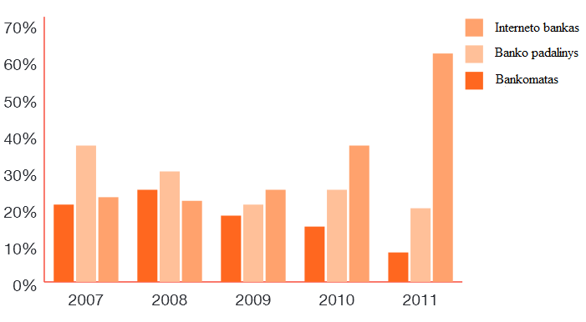
3 pav. Klientų naudojami banko kanalai (Šaltinis: Amerikos bankų asociacijos duomenys, 2011)

Tačiau elektroninės paslaugos vis dar kelia susirūpinimą klientams. Pastebima, kad Lietuvoje „paslaugomis dažniausiai nesinaudojama todėl, kad nepasitikima atliekamų operacijų saugumu, nieko apie tokias paslaugas nežinoma arba nemokama jomis naudotis, neturima galimybių naudotis internetu“ (Levišauskienė, Rakevičienė, 2005, p. 106). Todėl bankai turėtų šalinti pagrindines kliūtis ir skatinti klientus pereiti prie elektroninių kanalų naudojimo.
K. Levišauskienė ir J. Rakevičienės (2005) tyrimas atskleidė, kad bankai turėtų atkreipti dėmesį į didesnį saugumo užtikrinimą, elektroninių paslaugų sutrikimų šalinimą, greitą reagavimą į užklausų telefonu ar elektroniniu paštu atsakymą, technines galimybes, informacijos sklaidą, suprantamesnes elektronines sistemas, banko darbuotojų kvalifikaciją ir pan.
Taigi įvairios finansinės krizės, didėjantis investicijų poreikis į naujas technologijas, išaugę rizikų valdymo lūkesčiai bei reiklesni klientai keičia bankų strategiją. Bankai tampa decentralizuoti, jų išlaidos mažėja ir atsiranda nauji veiklos modeliai dėl spartaus technologinio augimo. Visa tai lemia, kad bankai į savo strategijas įtraukia internetą kaip vieną iš svarbiausių kanalų banko operacijoms atlikti. Tačiau bankai turėtų užtikrinti šios paslaugos kokybę, siekiant populiarinti ir skatinti internetinės bankininkystės plėtrą.

2. PASLAUGŲ KOKYBĖS VERTINIMO TEORINĖS PRIELAIDOS

2.1. Kokybės vadybos teoriniai aspektai
Šiuo metu finansinės organizacijos sutelkia dėmesį į efektyvios interneto strategijos plėtrą, todėl jie ypatingai turėtų atsižvelgti į šios paslaugos kokybę, nes „paslaugas teikiančioje įmonėje kokybė siejama su pelno poveikiu prekybos strategijai, tai reiškia, kad tarp paslaugų kokybės ir pelno yra glaudus ryšys” (Jurkauskas, 2006, p. 139). Prekių ar paslaugų kokybė yra vienas iš svarbiausių veiksnių, skatinančių įmones konkuruoti, o tuo pačiu ir išsilaikyti rinkoje. Todėl prekių ir paslaugų kokybė turėtų būti organizacijos prioritetinė sritis.
Literatūroje kokybė ir pagrindiniai jos elementai apibrėžiami labai plačiai ir įvairiapusiškai, todėl galima teigti, kad kokybės sąvoka yra priklausoma nuo konteksto, kuriame ji vartojama. Anot A. Kaziliūno (2006), „kokybė – tai turimų charakteristikų visumos ir reikalavimų atitikimo laipsnis” (p. 11), o L. Žalimienė (2003) kokybę apibūdina „kaip produkto ar paslaugos savybių visumą susijusią su jų atitikimu tam tikriems nustatytiems reikalavimams” (p. 85). Iš esmės abu autoriai pabrėžia kokybę kaip atitikimą tam tikriems reikalavimams.
A. Jurkauskas (2006) teigia, kad egzistuoja „daug kokybės apibrėžimų, suformuluotų pagal tai, į ką yra orientuota kokybė“ (p. 10-11). Gali būti išskirta gamybos kokybė, vartotojų aptarnavimo kokybė, produkto kokybė, vertės kokybė bei abstrakti kokybė. Autorius išskiria pagrindinius kokybės ekspertų apibrėžimus (žr. 4 lent.).

4 lentelė. Pagrindinių kokybės ekspertų kokybės apibrėžimai
Kokybės ekspertai | Kokybės apibrėžimai
Deming | Su kokybe susiję veiksmai turi būti nukreipti į vartotojų dabartinius ir ateities lūkesčius.
Juran | Tinkamumas tikslui ir naudojimui.
Feigenbaum | Kokybę nusako vartotojai. Apibrėžimo pagrindas yra vartotojo dabartinis pastyrimas apie produktą, lyginant su vartotojo reikalavimais jam – išreikštas ar ne, sąmoningais ar juntamais, techniškai išreiškiamais ar subjektyviais – ir nuolat atstovaujantiems pastoviai kintantiems tikslams konkurencinėje rinkoje.
Crosby | Reikalavimų atitikimas.
Amerikos kokybės kontrolės asociacija (ASQC) | Kokybė – tai subjektyvi sąvoka, nes kiekvienas individas turi savo kokybės apibrėžimą. Techniniu požiūriu kokybė gali turėti reikšmes: produkto ar paslaugos charakteristikos, kurios atspindi jų sugebėjimą patenkinti vartotojų išreikštus ar numatomus poreikius arba kokybiškus produktus/paslaugas, neturinčių defektų.
Šaltinis: Jurkauskas 2006, p. 9
S. Shiba (1993) pateikia struktūrizuotą požiūrį į kokybę. Anot jo, kokybė – tai atitikimas, kuris gali būti išskiriamas į keturis požiūrius:
- Standartų atitikimas – galutinio produkto atitikimas projektuotojo planui;
- Naudojimo atitikimas – rinkos poreikių patenkinimas;
- Sąnaudų atitikimas – žemomis sąnaudomis pasiekiama aukšta kokybė;
- Užslėptų reikalavimų atitikimas – vartotojo poreikius turi būti patenkinti dar prieš įsisąmoninimą (Jurkauskas, 2006, p. 9).
Lietuvių autoriai B. Neverauskas ir J. Rastinis (2001) apie kokybę kalba kaip apie santykinį terminą, nes žmonės skirtingai suvokia kokybę. Anot jų, kokybės samprata apima technines sąlygas atitinkančią kokybę, konstrukcijos kokybę ir funkcinę kokybę. Tačiau autoriai didžiausią reikšmė teikia funkcinei kokybei, nes ji atskleidžia, kokiu lygiu buvo patenkinti vartotojo lūkesčiai.
A. Jurkauskas aprašo kokybės sampratą, pritaikytą būtent bankų sistemai ir teigia, kad kokybė banke suprantama analizuojant keturis aspektus:
- Klientų poreikių patenkinimas;
- Klaidų išvengimas;
- Produktyvus, veiksmingas paslaugų teikimas;
- Nuolatinis siekimas tapti geresniu (2006, p. 142).
Apžvelgus kokybės sampratas, pastebima, kad didelių skirtumų tarp daugelio kokybės apibrėžimų nėra. Iš esmės galima išskirti du elementus, kurie jungia kokybės sampratą: atitikimą specifikacijoms ir vartotojų poreikių bei reikalavimų tenkinimą.
Kiekviena organizacija turi būti suinteresuota į savo produkto ar paslaugos kokybę, nes iš esmės tai lemia organizacijos rezultatus. Todėl vis plačia yra kalbamą apie kokybės vadybos svarbą organizacijose. Magistriniame darbe yra nagrinėjama internetinės bankininkystės paslauga, o kaip teigia S. Khurana (2009) „kokybės vadyba, kuomet naudojamas internetas kaip pagrindinis platinimo kanalas, yra iššūkis paslaugos teikėjui“ (p. 96). Pati kokybės vadyba kaip ir kokybė neturi vienos universalios sampratos, tačiau A. Kaziliūnas (2007) teigia, kad „tai koordinuoti veiksmai, reguliuojantys organizacijos veiklą, susijusią su kokybę. Kokybės vadyba susideda iš kokybės planavimo, valdymo, užtikrinimo ir gerinimo” (p. 16). Svarbu pažymėti, kad vadyba nuo kokybės vadybos skiriasi tuo, jog pastarajai būdingas visų darbuotojų, paslaugos teikėjų ir vartotojų įsitraukimas į visumą. Šis procesas grįstas dviem principais:
- Kokybės vadyba yra gebėjimas, būdingas visiems organizacijos darbuotojams;
- Kokybės vadyba yra ne atsitiktinis, bet valdomas procesas (Kaziliūnas, 2006).
„Paslaugų kokybės valdymo procesas – dinamiškas reiškinys, nes reikia įvertinti, kad nauda, kurios ieško vartotojas, per laiką keičiasi, todėl keičiasi ir vartotojo paslaugos kokybės suvokimas“ (Jurkauskas, 2006, p. 134). S. Žičkienė ir I. Daševskienė (2009), remdamosis P. Vanagu (2004), teigia, kad „kokybės vadyba apibrėžiama kaip valdymo filosofija ir metodas, kuris padeda organizacijai vystytis, įtraukiant darbuotojus ir įgyvendinant inovacijas, kurios verčia siekti aukšto lygio vartotojų pasitenkinimo, gerinant produktų arba paslaugų kokybę ir taip sumažinant išlaidas“ (p. 144).
Taigi paslaugų kokybė yra labai glaudžiau susijusi su vartotojų pasitenkinimu. P. R. Davis (2005) teigia, kad vartotojų pasitenkinimo lygis gali turėti įtakos ateities pakartotiniams pirkimams. Moksliniuose tyrimuose kalbama apie tai, jog pasitenkinimas paslauga reikalingas siekiant užmegzti ilgalaikius santykius tarp vartotojo ir organizacijos, suteikiant jiems didesnę vertę. „Įsigilinimas į vartotojo problemas, poreikius, norus, interaktyvus bendravimas, vartotojo lūkesčių pateisinimas, ankstesnės bendradarbiavimo su vartotoju patirties integravimas į ateities sprendimų įgyvendinimo procesą traktuojami kaip naudos, suteikiančios didesnę vertę vartotojams ir prisidedančios prie bendro vartotojo pasitenkinimo formavimosi“ (Zikienė, 2010, p. 21). Galima teigti, kad įsiklausimas į vartotojo pageidavimus, gali nulemti jo didesnį pasitenkinimą paslauga.
Vartotojų lojalumas apibūdinamas kaip ilgalaikių santykių tarp organizacijos ir vartotojų palaikymas. Šiuolaikinėje rinkoje pasiekti vartotojų lojalumą tampa vis sudėtingiau, nes stiprėja konkurencija, didėja pasirinkimas ir nuolat auga vartotojų lūkesčiai (Zikienė, 2010). Taigi visa tai lemia didesnes organizacijų pastangas, siekiant išlikti rinkoje bei išlaikyti savo vartotojus. A. Bakanauskas ir L. Pilelienė (2009) siūlo pažvelgti į lojalumą kaip į procesą ir teigia, kad „santykių teikiamos naudos, tiek santykių kokybė yra vartotojų lojalumą formuojantys veiksniai“ (p. 23). Autorių pasiūlytas priklausomybės tarp santykių teikiamų naudų, santykių kokybės ir vartotojų lojalumo modelis pavaizduotas 4 paveiksle.
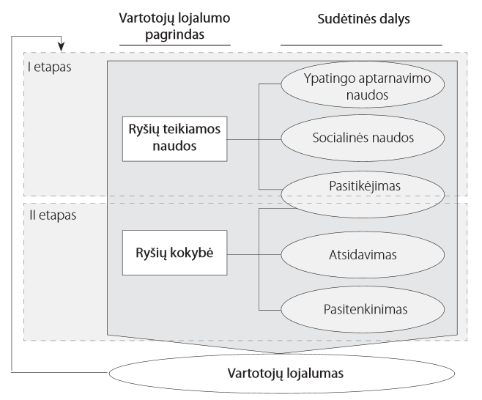
4 pav. Vartotojų lojalumą formuojantis procesas (Šaltinis: Bakanauskas et al., 2009, p. 23)

Pastebima, kad vartotojų lojalumą sudaro tam tikros sudėtinės dalys. Anot K. Zikienės (2010) daugelis mokslininkų išskiria keletą lojalumą įtakojančių veiksnių, tačiau svarbiausiais laikoma „produkto/paslaugos kokybė, produkto/paslaugos svarba vartotojams, pasitikėjimas, įsipareigojimas, patirtis ir kitų asmenų rekomendacijos, vartotojų lojalumo programos“ (p. 30).
Klientų pasitenkinimas gali būti kaip vienas iš organizacijos konkurencinių pranašumų (Ahmadabadi et al., 2012). Todėl kokybės tobulinimas, siekiant pritraukti kuo daugiau patenkintų klientų ir išlaikyti jų lojalumą, yra naujas konkurencingas ginklas, kuris apsaugo nuo žlugimo. Autoriai kalba apie visuotinės kokybės vadybos svarbą organizacijoms ir teigia, kad kokybė apibrėžiama kaip klientų pasitenkinimo pritraukimas ir jų poreikių patenkinimas. Šiuo metu yra plačiai diskutuojama apie visuotinę kokybės vadybą, kurios tikslas – modernus kokybės valdymas, pritraukiant klientų pasitenkinimą, skatinant jų lojalumą ir tuo pačiu racionalizuojant išlaidas, kurias klientas patiria.

2.2. Paslaugų kokybės vertinimo modeliai
Paslaugų kokybė yra susijusi su organizacijos gebėjimu patenkinti klientų lūkesčius, todėl vartotojas tampa labai svarbiu objektu nustatant ir vertinant paslaugų kokybę. Paslaugų kokybės išmatavimas yra sudėtingas uždavinys, nes skirtingai nei prekės, paslauga gali turėti nematerialią vertę ar tam tikras kokybines specifikacijas. Be to, kliento suvokimas apie paslaugos kokybę, gali būti nulemtas atsižvelgiant į jo įgytą ankstesnę patirtį, asmeninius poreikius bei kitų žmonių nuomonę (Seranmadevi, Saravanaraj, 2012, p. 67).
Paslaugų kokybei įvertinti yra naudojami įvairūs modeliai, o jų klasifikacija priklauso nuo tyrimo pobūdžio. Modeliuose dažniausia yra atsiribojama nuo tyrimui mažai reikšmingų elementų, todėl analizuojami tik tie, kurie turi didžiausią įtaką paslaugų kokybei. L. Bagdonienė ir R. Hopenienė (2005) išskiria tris paslaugų vertinimo modelių grupes:
- Vartotojų kokybės suvokimo;
- Paslaugos teikimo proceso;
- Paslaugų teikimo sistemos.
Tačiau vieno modelio taikymas neatspindi išsamios paslaugos kokybės, todėl tiriant kokybę, organizacija turėtų taikyti keletą modelių. Tokiu atveju kokybės tyrimas turėtų būti kompleksinis. Kaip teigia A. Ghobadian, S. Speller ir N. Jones (1994) kokybė yra įvairialypis reiškinys, todėl norint nustatyti produkto ar paslaugos kokybę, reikia atsižvelgti į kokybės elementus. Visų šių veiksnių įtaka ir nulemia paslaugos kokybę. Mokslinėje literatūroje yra pateikiama daug paslaugų kokybės vertinimo modelių, kurie įtraukia įvairius kokybės vertinimo elementus (žr. 1 priedas).
SERVQUAL modelis yra vienas iš populiariausių modelių, kuris nustato vartotojo lūkesčių ir gautos paslaugos kokybės neatitikimus. Naudojantis šiuo metodu balais yra išmatuojama vartotojo suvokiama paslaugos kokybė, kaip laukiamos ir patirtos kokybės skirtumas. Šis modelis leidžia analizuoti individualius vartotojų lūkesčius bei poreikius, o svarbiausia, kad visa tai atskleidžiama vartotojo požiūriu (Parasuraman et al., 1991). Pradžioje A. Parasuraman, V. Zeithaml ir L. Berry pateikė dešimt SERVQUAL kokybės vertinimo kriterijų: apčiuopiamumas, patikimumas, reagavimas, prieinamumas, komunikabilumas, kompetencija, paslaugumas, saugumas, supratingumas ir pasitikėjimas. Vėliau jie buvo apjungti į penkis kriterijus. Taip nutiko todėl, jog tyrimų metu paaiškėjo kai kurių kriterijų panašumai: komunikabilumas, kompetencija, paslaugumas, patikimumas ir saugumas buvo apjungti į tikrumo kriterijų, o prieinamumo ir vartotojo supratimo kriterijus – į empatiją (Bagdonienė, Hopenienė, 2005).
Taigi SERVQUAL modelį sudaro penki pagrindiniai matmenys, kyrie suskirstyti į du 22 klausimyno skirsnius (žr. 5 lent.). Vienas teiginių rinkinys apibrėžia vartotojų lūkesčius tam tikrai paslaugos savybei, o kitas – konkrečios paslaugos savybės suvokimą (Parasuraman et al., 1988, 1991). Šis metodas parodo, ar suvokiama kokybė yra aukštesnė nei laukiama kokybė.

5 lentelė. SERVQUAL paslaugų kokybės kriterijai
Paslaugos kokybės vertinimo kriterijus | Apibūdinimas | Pavyzdys
Apčiuopiamumas (angl. Tangibles) | Fiziniai objektai (kontaktinio personalo apranga, instrumentai, įrengimai ir įranga,  būtina paslaugai suteikti, materialus paslaugos simbolis). | Plastikinė banko kortelė, bankomatas, čekis ir pan.
Patikimumas (angl. Reliability) | Organizacijos gebėjimas įvykdyti pažadus, paslaugos pateikimas be atsisakymų, suderėtu laiku. | Tikslūs įrašai, teisingas sąskaitų pateikimas.
Reagavimas (angl. Responsiveness) | Paslaugos suteikimas laiku, kokybiškai ir greitai. | Skubus atsiliepimas telefonu, greitas aptarnavimas.
Užtikrinimas (angl. Assurance) | Darbuotojų kompetencija ir paslaugumas, pasitikėjimo užtikrinimas. | Kliento poreikių tenkinimas,  kontaktinio personalo asmenines savybes, kurios priimtinos vartotojams.
Individualus dėmesys, įsijautimas (angl. Empathy) | Rūpinimasis ir individualizuotas dėmesys klientams. | Nuolatinių klientų poreikių pažinimas, specialių poreikių tenkinimas.
Šaltinis: adaptuota pagal Parasuraman et al., 1988, 1991

Tačiau ne ką mažiau svarbūs ir kitų autorių pasiūlyti paslaugos kokybės vertinimo modeliai (Bagdoniene, Hopeniene, 2005; Langvinienė, Vengrinė, 2005):
- E. Gummensson (1987) pasiūlė 4Q kokybės modelį, kuris akcentuoja vartotojo suvoktą kokybę ir išskyrė 4 veiksnius, kurie ir nulemia paslaugos kokybę: projektavimas, gamyba, pateikimas bei ryšiai. Projektavimas – tai samprata, kad organizacija kuria paklausią paslaugą. Gamyba apima vartotojų nuomonę, o pateikimo kokybė akcentuoja pažadų ištesėjimą vartotojams. Paskutinę dimensiją – ryšių kokybę – autorius apibūdina kaip bendravimą, socialinių santykių užmezgimą bei palaikymą.
- Tačiau vėliau tas pats autorius E. Gummensson kartu su Ch. Gronroos (1987) pasiūlo integruotos kokybės modelį. Šis modelis apjungia dviejų autorių požiūrius į kokybę. Modelyje projektavimo, gamybos, pateikimo ir santykių dimensijos susiejamos su Ch. Gronroos bendrai suvoktos kokybės modeliu. Tačiau svarbu pažymėti, jog modelis yra labiau pritaikomas prekių kokybei įvertinti, nes čia svarbiausia bendra organizacijos kuriama pasiūlos kokybė.
- Meyer ir R. Mattmuller (1987) taip pat pasiūlė kokybės modelį ir išskyrė keturias dalines kokybes. Tačiau šis modelis vertinamas kaip gana sudėtingas ir painus. Pirmoji dalinė kokybė yra potenciali paslaugos teikėjo kokybė, kuri suprantama kaip organizacijos pasirengimas ir darbuotojų gebėjimai. Potenciali paslaugos vartotojo kokybė – tai vartotojo sąveiką su organizacijos teikiama paslauga. Proceso kokybė – tai vartotojo ir teikėjo sąveika arba kitaip dviejų prieš tai aptartų dalinių kokybių funkcija. Paskutinė yra rezultato kokybė, kurią nulemia vertojo galutinis vertinimas.
- Kitas pasiūlytas B. Edvardsson ir B.O. Gustavsson (1988, 1990) įvertinimo modelis yra vertinamas kaip R. Norman modifikuotas modelis. Šis modelis sudarytas iš keturių dalių: vartotojų grupės, kuriai bus teikiamos įmonės paslaugos, paslaugos koncepcijos, kuri akcentuoja siūlomą naudą vartotojui, paslaugos posistemio, kurį sudaro personalas, vartotojai, fizinė kultūra bei organizacijos struktūra ir organizacijos kultūros. Taigi kokybė šiame modelyje yra vertinama keturiais analizės etapais ir tai padeda nustatyti sritis, kurias reikėtų koreguoti, siekiant paslaugos kokybės.
- Ch. Gronroos (1990) bendrai suvoktos paslaugos kokybės modelis – kitas modelis, siūlantis paslaugos kokybę matuoti vertinant tris matmenis. Kliento patiriamą paslaugos kokybę bei jos vertinimus sąlygoja techninė ir funkcinė kokybė, kurią nulemia susidaręs įvaizdis. Modelyje akcentuojama, kad vartotojas ne tik vertina paslaugą, bet ir tai kokiu būdu ji jam buvo teikiama. Bendra paslaugos kokybė –tai kliento lūkesčiai dar prieš paslaugos vartojimą. Taigi modelis leidžia analizuoti laukiamos ir patirtos kokybės skirtumus bei kaip yra patenkinami vartotojų lūkesčiai. Taigi Ch. Gronroos pasiūlo patirtos kokybės modelį.
- Brogowicz, L. Delene ir D. Lynth (1990) apibendrintas paslaugų modelis yra taikomas išsamiam paslaugų kokybės pagrindimui. Modelio centrą sudaro techninės ir funkcinės kokybės koncepcijos, kurios papildomos kokybės spragomis ir veiksniais sąlygojančiais jų suvokimą.
- Cronin ir Taylor (1992) pasiūlo SERVPERF paslaugų kokybės matavimo modelį pagrįstą atlikimu. Pagrindinis skirtumas SERVQUAL ir SERVPERF modelių yra tas, jog SERVPERF naudojamas tiktai gautos paslaugos kokybės suvokimui. SERVPERF modelis susideda iš 22 suvoktos kokybės aspektų, visiškai neanalizuojant lūkesčių.
- W. Muller (1993) modelis atskleidžia kokybės vertinimo ir vartotojo elgesio sąryšį. Kokybė yra lemiama trijų veiksnių. Visų pirma vartotojo patyrimas sąlygoja suvoktos kokybės vertinimą, o kognityvinis palyginimas suprantamas kaip vartotojo galimybė paveikti paslaugos teikimo rezultatus. Galiausiai atsiranda reagavimas po psichologinio įvertinimo.
- R. Norman (1994) ydingo ir pozityvaus ratų modelis grindžiamas darbo sąlygomis ir personalo darbu bei motyvacija organizacijoje. Čia remiamasi prielaida, jog organizacijos atmosfera turi įtakos paslaugos kokybei. Tarkim jeigu darbo sąlygos, personalas ir motyvacija organizacijoje formuoja neigiamą atmosferą, o viso to priežastys nėra sprendžiamos, tuomet organizacija patenka į ydingą ratą, nes tai trukdo organizuoti, gaminti ir teikti kokybiškas paslaugas. Tokiu atveju organizacija turi ypatingai atkreipti dėmesį į formuojamą bendrą organizacijos atmosferą.
Nors egzistuoja daug paslaugos kokybės vertinimo modelių, tačiau nėra vieno universalaus kokybės vertinimo modelio. Todėl šie modeliai gali būti modifikuojami ir derinami tarpusavyje. Kalbant konkrečiai apie banko paslaugų kokybę, įvairūs autoriai išskyrė savitus banko paslaugų kokybės modelius įvertinę šių paslaugų specifiškumą. Toliau juos ir apžvelgsime.

2.3. Banko paslaugų kokybės vertinimo modeliai
Dėl intensyvios konkurencijos finansų sektoriuje, vis svarbesni tampa banko ir kliento santykiai, kai pereinama nuo tradicinės į produktus orientuotos strategijos prie kliento santykių rinkodaros strategijos ir jo lojalumo kūrimo. Klientų išlaikymas siejamas su banko pajamomis, todėl kiekvienas bankas turi atsižvelgti į kliento poreikių tenkinimą (Beerli et al., 2004). Banko paslaugų kokybės vertinimo tyrimai atliekami jau pakankamai seniai, tačiau įvairūs autoriai nuolat pateikia skirtingas kokybės modelių koncepcijas.
Vieną pirmųjų modelių pasiūlė N. K. Akiran (1994, 2002), kuris tyrė patikimumą ir personalo elgesį bei jų įtaką paslaugos kokybei bankininkystės sektoriuje. Tyrime autorius naudojo BANKSERV (1994) modelį ir buvo atrastos šešios dimensijos darančios įtaką paslaugų kokybei: empatija, reakcija, personalo elgesys, priėjimas, kontaktai ir patikimumas. Svarbu paminėti, kad BANKSERV yra adaptuotas SERVQUAL modelis banko paslaugų kokybei įvertinti. Gauti rezultatai parodė, kad jei bankas nesugeba ištaisyti klaidų ir saugoti klientų informacijos, tai tuomet paslaugų kokybė bus įvertinta kaip bloga.
Įdomią studiją atliko R. Johnston (1995) Didžiojoje Britanijoje. Autorius siekė išsiaiškinti banko paslaugų kokybę lemiančius veiksnius. Šis tyrimas yra įdomus tuo, kad autorius išskyrė kokybės nepasitenkinimo ir pasitenkinimo šaltinius. Buvo nustatyta 18 elementų paslaugų kokybei įvertinti, kurie klasifikuojami į patenkinamus ir nepatenkinamus veiksnius. Šis tyrimas parodė, jog privatiems klientams pagrindinės pasitenkinimo dimensijos yra dėmesingumas, reagavimas ir patogumas, o nepasitenkinimo – sąžiningumas, patikimumas, reagavimas, prieinamumas ir funkcionalumas. Taigi tyrimas padėjo identifikuoti tas dimensijas, kurias reikia koreguoti ir atkreipti bankams didžiausią dėmesį.
Nepaisant įvairių tyrimų, atsiranda poreikis sukurti būtent banko paslaugų kokybei išmatuoti skirtą instrumentą. K. Bahia ir J. Nantel (2000) analizuoja klientų suvoktą banko paslaugų kokybę Kanadoje. Autoriai pasinaudoja SERVQUAL modeliu ir sukuria BSQ (angl. Bank Service Quality) pritaikytą bankams. Tyrimo rezultatai parodė, kad analizuojant banko paslaugų kokybę, svarbiausia įvertinti veiksmingumą ir užtikrinimą, prieinamumą, kainą, vertybes, paslaugų pasiūlą bei patikimumą.
G. Mihelis, E. Grigoroudis, Y. Siskos, Y. Politis ir Y. Malandrakis (2001) pateikia originalų klientų pasitenkinimo tyrimą, atliktą privačiame banko sektoriuje. Rezultatai yra orientuoti į
paslaugų kokybės dimensijų aspektus ir į klientų grupių segmentaciją, vertinant jų pageidavimus ir lūkesčius. Šie autoriai išskiria personalo, produktų, banko įvaizdžio, paslaugų teikimo, pasiekiamumo svarbą banko paslaugų kokybei.
Ne mažiau svarbios E. Petridou, Ch. Spathis, N. Glaveli, Ch. Liassides (2007) studija, kuria siekiama įvertinti ir palyginti bankų paslaugų kokybės lygį Graikijoje ir Bulgarijoje. Rezultatai rodo, kad Graikijos banko klientai suvokia gausiantys aukštesnę paslaugų kokybę nei Bulgarijos. Patikimumo, efektyvumo ir užtikrinimo elementų kombinacija atskleidė banko paslaugų kokybę šiose abiejose šalyse. Taigi šių šalių analizė atskleidė abiejų šalių paslaugų kokybės skirtumus bankų sektoriuje.
F. Abdullah, R. Suhaimi, G. Saban ir J. Hamali (2011) sukūrė ir patvirtino naują paslaugų kokybės matavimo priemonę bei nustatė nacionalinį paslaugų kokybės indeksą bankų sektoriuje. Atliktos įžvalgos apie tai, kokie veiksniai turi įtakos paslaugų kokybei ir BSQ indeksui. Tyrimas atskleidė, kad paslaugų kokybė priklauso nuo trijų matmenų: sistemino (sistemingas ir tvarkingas banko paslaugų teikimas), patikimo komunikavimo ir reagavimo. Nustatyta, kad bendras svertinis BSQ indeksas lygus 4,00 ir tai reiškia, kad bankų klientai iš esmės yra patenkinti teikiamų paslaugų kokybe.
Banko paslaugų kokybės tyrimai atliekami ir Etiopijoje. Šį tyrimą atliko M. S. Shanka (2012), kuris siekė įvertinti privačių bankų teikiamų paslaugų kokybę. Ši studija svarbi tuo, kad autorius bando ištirti ryšį tarp paslaugų kokybės, klientų pasitenkinimo ir lojalumo. Naudojantis SERVPERF modeliu buvo vertinama patikimumo, užtikrinimo, apčiuopiamumo, empatijos ir reagavimo reikšmė užtikrinant paslaugų kokybę. Tyrimas patvirtino, kad egzistuoja teigiamas ryšys tarp paslaugų kokybės dimensijų ir klientų pasitenkinimo. Taip pat tyrimas įrodė, kad empatija ir reagavimas vaidina svarbiausią vaidmenį siekiant klientų pasitenkinimo ir lojalumo. Taigi ryšio tarp paslaugų kokybės, klientų pasitenkinimo ir lojalumo pagrindimas pabrėžia bankų siūlomų paslaugų kokybės svarbą siekiant išlaikyti klientus.
Irano bankų sektoriuje paslaugų kokybės lygį tyrė N. Asgarian (2012). Autorius naudoja SERVQUAL paslaugų kokybės matavimo modelį ir tiria apčiuopiamumo, patikimumo, dėmesingumo, tikrumo ir empatijos įtaką banko paslaugų kokybei. Rezultatai rodo, kad Irano bankų paslaugų kokybę klientai įvertino kaip labai gerą. Taip pat pastebėta, kad apčiuopiamumas buvo įvertintas pakankamai žemai lyginant su kitais kokybės elementais, o štai patikimumas ir empatija yra svarbiausios dimensijos vertinant banko paslaugų kokybę. Autorių apibendrinti autorių teoriniai banko paslaugų modeliai pateikiami 6 lentelėje.

6 lentelė. Banko paslaugų kokybės vertinimo modeliai
Autorius | Aprašymas | Dimensijos
Akiran (1994; 2002) | Adaptuotas SERVQUAL modelis banko paslaugų kokybei įvertinti. Siekiama išsiaiškinti kaip darbuotojų elgesys, patikimumas, bendravimas ir priėjimas banke prie kasos langelio nulemia paslaugos kokybę, kurią suvokia klientas. | Mandagumas, pasisveikinimas, pagalba, operatyvumas, atidumas, atsiprašymas, susirūpinimas, klaidos, žinios, saugumas, informuotumas, sąskaitų tipai, aptarnavimas, patarimai, mokymas, personalo skaičius.
Johnston (1995) | Autorius nurodo 18 elementų paslaugų kokybei įvertinti, kurie klasifikuojami į patenkinamus ir nepatenkinamus veiksnius. | Prieiga, estetika, dėmesingumas / paslaugumas, prieinamumas, tvarkingumas, patogumas, įsipareigojimas, komunikacija, kompetencija, mandagumas, lankstumas, patogumas, apsauga, funkcionalumas, sąžiningumas, patikimumas, reagavimas.
Bahia et al. (2000) | Analizuoja klientų suvoktą banko paslaugų kokybę bendrai mažmeninėje bankininkystėje. | Veiksmingumas ir užtikrinimas, prieinamumas, kaina, vertybės, paslaugų pasiūla, patikimumas.
Mihelis et al. (2001) | Pateikiamas originalus klientų pasitenkinimo tyrimas privačiajame banko sektoriuje. Rezultatai pateikiami segmentuojant klientus į grupes su išskirtiniais pageidavimus ir lūkesčiais. | Personalas, produktai, banko įvaizdis, paslaugų teikimas, pasiekiamumas.
Petridou et al. (2007) | Testuojamas Bahia ir Nantel (2000) BSQ modelis Graikijoje ir Bulgarijoje. Nustatyti atitinkamai šeši ir penki matmenys banko paslaugų kokybei įvertinti. | Graikijoje: efektyvumas, užtikrinimas ir paslaugų portfelis, kaina, vertybės, patikimumas, prieinamumas; Bulgarijoje: materialinės vertybės, patikimumas, paslaugų portfelis, kaina ir užtikrinimas, efektyvumas, prieinamumas, veiksmingumas.
Abdullah et al. (2011) | Siekiama sukurti ir patvirtinti naują paslaugų kokybės matavimo priemonę ir nustatyti nacionalinį paslaugų kokybės indeksą bankų sektoriuje. Nagrinėjama, kokie veiksniai turi įtakos paslaugų kokybei ir BSQ indeksui. | Sisteminimas, patikimas komunikavimas ir reagavimas.
Shanka (2012) | Siekiama įvertinti teikiamų paslaugų kokybę Etiopijos bankuose bei ištirti ryšį tarp paslaugų kokybės, klientų pasitenkinimo ir lojalumo. | SERVPERF: apčiuopiamumas, patikimumas, dėmesingumas, tikrumas, empatija.
Asgarian (2012) | Tiriamas paslaugų kokybės lygis privačiame bankų sektoriuje Irane pagal SERVQUAL. | Apčiuopiamumas, empatija, patikimumas, dėmesingumas, tikrumas.
Šaltinis: sudaryta darbo autoriaus remiantis teorija
Lietuvių tyrėjas A. Kaziliūnas (2007) teigia, kad paslaugos sudedamosios dalys ir vartotojų pasitenkinimas gali būti vaizduojamas hierarchiškai. Toks vaizdavimas padeda nustatyti tarpusavio ryšius ir bendrąjį pasitenkinimą, kuris turi įtakos klientų išlaikymui. Autorius pateikia klientų pasitenkinimo banko paslaugomis hierarchiją (žr. 5 pav.).
Bendras pasitenkinimas
Kontaktinis personalas
Prieinamumas
Automatiniai kontaktai
Problemų sprendimas
Draugiškumas
Iškalbingumas
Aiški tartis
Informacijos tikslumas
Profesionalumas
Darbo kokybė
Atlikimo greitis
Darbo valandos
Laukimo laikas
Telefoninio ryšio kaina
Ryšio meniu sistema
Naudojimosi instrukcija
Fono muzika
Fono triukšmas
Atpažinimo procesas
Informacijos tinkamumas
Automatinės sistemos patikimumas
Supratingumas
Apdorojimas
Sprendimas
5 pav. Klientų pasitenkinimo banko paslaugomis hierarchija (Šaltinis: Kaziliūnas, 2007, p. 63)

Siekiant išanalizuoti klientų pasitenkinimą, svarbu išsiaiškinti visus pasitenkinimą skatinančius veiksnius. Šiuo atveju pasitenkinimą banko paslaugomis lemia kontaktinis personalas, paslaugos prieinamumas, automatiniai kontaktai ir problemų sprendimas. Svarbu išskirti kiekvieno proceso subprocesus. Tarkim problemų sprendimo subrocesai yra supratingumas, apdorojimas ir sprendimas. Naudojantis šia pasitenkinimo hierarchija galima nustatyti „tuos veiksnius, kurie labiausiai veikia klientų pasitenkinimą ir lojalumą bei tiesiogiai siejasi su klientų poreikiais“ (Kaziliūnas, 2007, p.64). Taigi tokia analizė padeda nustatyti būtent tas sritis, kurias organizacijai reikia tobulinti.
Apibendrinus galima teigti, kad vieno universalaus banko paslaugų kokybės vertinimo modelio nėra. Įvairūs autoriai išskiria skirtingas kokybės dimensijas. Siekiant atlikti internetinės bankininkystės kokybės analizę, šios dimensijos taip pat nėra tinkamos dėl paslaugos specifiškumo, todėl toliau verta aptarti internetinės bankininkystės kokybės modelius.

3. INTERNETINĖS BANKININKYSTĖS PASLAUGŲ SPECIFIKA
Elektroninė bankininkystė – tai banko paslaugų teikimas elektroniniu būdu: internetu, telefonu, mobiliuoju telefonu ar skaitmenine televizija, todėl internetinė bankininkystė yra elektroninės bankininkystės sudedamoji dalis (Karjaluoto, 2002). Dauguma organizacijų internetą mato kaip tam tikrą ryšių su klientais valdymo formą, todėl bankams reikia sutelkti dėmesį į efektyvios interneto strategijos plėtrą.

3.1. Internetinės bankininkystės samprata ir situacija Lietuvoje
Internetinė bankininkystė – tai technologijomis paremta bankų sistema. Čia internetas naudojamas kaip banko teikiamas kanalas siekiant atlikti įvairias bankines operacijas, pavyzdžiui, pervesti lėšas, atlikti mokėjimus, patikrinti sąskaitų likučius, atlikti su paskolomis ir indėliais susijusias operacijas (Haque, 2009, cit iš Seranmadevi et al., 2012). Lyginant su tradicinėmis bankų paslaugomis, internetinė bankininkystė yra patogi dėl galimybės klientams sutaupyti laiko. Pagal A. C. Nielsen (2002), apie trečdalis interneto vartotojų naudojasi internetinės bankininkystės paslaugomis kartą per savaitę ar dažniau, o iš jų tik 6% yra nepatenkinti teikiama paslauga. Tai reiškia, kad paslauga neįgyvendina visų galimybių ir bankams dar reikia tobulinti elektroninių paslaugų kokybę, siekiant padidinti klientų pasitenkinimą (Seranmadevi et al., 2012).
Analizuojant internetinės bankininkystės situaciją Lietuvoje verta paminėti, kad ši paslauga pradėta teikti 2000 metais. Pirmasis bankas, įdiegęs šias paslaugas buvo AB bankas „Snoras“ (Levišauskienė, Rakevičienė, 2004). Šiuo metu Lietuvoje veikia aštuoni bankai, turintys internetinės bankininkystės paslaugą. Didžiausią registruotų internetinės bankininkystės vartotojų skaičių turi „Swedbank“, AB (žr. 7 lent.), o 2013 metų II ketvirtyje bendras registruotų vartotojų skaičius buvo 3689706.

7 lentelė. Internetinės bankininkystės registruotų vartotojų skaičius tūkst.
 | 2008 | 2009 | 2010 | 2011 | 2012 | 2013 II ketv.
„Swedbank”, AB | 953.248 | 1093133 | 1.287.684 | 1.414.729 | 1.515.458 | 1.580.079
Danske Bank A/S Lietuvos filialas | 74.423 | 92.532 | 104.848 | 115.428 | 127.888 | 134.082
AB DNB bankas | 259.400 | 321200 | 390.700 | 451.200 | 486.817 | 569.011
UAB Medicinos bankas | 4.113 | 6.002 | 7.652 | 9.185 | 12.125 | 15.347
Nordea Bank Finland Plc Lietuvos skyrius | 84.515 | - | 118.665 | 132.441 | 142.820 | 143.692
AB „Citadele“ bankas | 33.220 | 46.528 | 52.726 | 54.548 | 50.333 | 53.561
AB SEB bankas | 763.000 | 855.000 | 920.000 | 969.800 | 1.043.784 | 1.091.768
AB Šiaulių bankas | 26.748 | 35158 | 43.037 | 52.788 | 71.077 | 102.166
Šaltinis: Lietuvos bankų asociacijos duomenys
Registruotų vartotojų skaičius neparodo, kiek iš tikrųjų vartotojų naudojasi šia paslauga. K. Levišauskienė ir J. Rakevičienė (2004) remdamosis A. Sytu (2003) teigia, kad „internetinės bankininkystės paslaugomis naudojasi kur kas mažiau gyventojų nei yra užsiregistravusių jomis naudotis. Tik apie 40 procentų turinčiųjų internetinio banko korteles iš tikro jomis naudojasi“. Taip nutinka todėl, kad kartais vartotojai užsiregistruoja keliuose bankuose, tačiau naudojasi tik vieno banko interneto paslaugomis, o būna tokių atvejų, kai iš vis nesinaudojama šia paslauga. Taigi kyla klausimas, ar bankų internetinė bankininkystė atitinka vartotojų norus ir lūkesčius? Pastebima, kad nors ir bankai investuoja į tinklapių dizainą bei naujas technologijas, tačiau reikėtų atkreipti didesnį dėmesį į lankytojų poreikius (Sytas, 2004).
Lietuvoje atlikti elektroninės bankininkystės tyrimai rodo, kad klientai labiausiai vertina galimybę sutaupyti laiko bei pinigų mokant už įvairias bankines paslaugas. Taip pat bankinių operacijų vykdymas tampa patogesnis. Tačiau internetinė bankininkystė turi ir trūkumų. Labai svarbu, kad „bankai, internetinę bankininkystę laikantys viena iš rinkų plėtimo, naujų klientų paieškos priemonių, žinotų ne tik jos naudą, bet ir su ja susijusius pavojus. Pagrindinis internetinės bankininkystės trūkumas, stabdantis dar spartesnę jos raidą, – sunkumai, užtikrinant internetinės bankininkystės operacijų saugumą“ (Čepinskis et al., 2004, p. 31). Tokiu atveju Lietuvos bankai turėtų skirti daugiau dėmesio rizikos valdymui.
Bankai turėtų šviesti savo klientus saugumo klausimais. K. Levišauskaitė ir J. Rakevičienė (2005) išskiria net vienuolika probleminių sričių, būdingų Lietuvos elektroninei bankininkystei:
- Bankai turi viešai skelbti informaciją apie saugų naudojimąsi elektroninėmis paslaugomis. Internetinės bankininkystės vartotojai taip pat prisijungdami prie šios paslaugos turėtų būti informuojami apie paslaugų saugumą užtikrinančias priemones.
- Tinklo sistemų sutrikimai. Čia vėlgi siūloma kuo skubiau klientus informuoti apie įvykusius sutrikimus ir jų atstatymo galimybes.
- Klientai nėra patenkinti, kaip banko darbuotojai reaguoja ir atsako į jų užklausas, kaip greitai yra sprendžiamos problemos.
- Klientai nemoka naudotis arba dėl nepasitikėjimo savo jėgomis tik mano, kad nemoka naudotis elektroninės bankininkystės paslaugomis.
- Ribota internetinės bankininkystės operacijoms atlikti technika.
- Reikalinga daugiau informacijos ir reklamos apie bankų teikiamas elektronines paslaugas.
- Bankų klientai ne itin gerai vertina elektroninės bankininkystės sistemų suprantamumų vartotojams.
- Ne visi klientus aptarnaujantys bankų darbuotojai pakankamai gerai apmokyti, kaip siūlyti elektronines paslaugas klientams, ypač privatiems.
- Bankai praranda tiesioginį ryšį su klientu, todėl sudėtingesnė tampa klientų praradimo prevencija, apsunkinami pardavimai, kurie reikalauja tiesioginio bendravimo su klientu.
- Aukštesnės banko darbuotojų kvalifikacijos būtinybė, atsiradusi pradėjus teikti elektronines paslaugas.
- Dideli su elektroninės bankininkystės paslaugų teikimu susiję kaštai bankams (infrastruktūra, programos, aptarnavimas).
Taigi vartotojų skatinimas, pritraukimas naudotis internetinės bankininkystės paslaugomis, dar neužtikrina, kad jie taps lojalūs ir patenkinti šios paslaugos vartotojai. Būtina nuolat įsiklausyti į klientų pageidavimus ir lūkesčius, kad būtų užtikrinta internetinės bankininkystės paslaugos kokybė.

3.2. Internetinės bankininkystės paslaugų kokybės vertinimo modeliai
Klientų internetinės bankininkystės lūkesčių identifikavimas ir matavimas nurodo bankams jų teikiamų paslaugų kokybę, todėl vadovybė turėtų įsiklausyti į klientus planuodama kokybės didinimo programas. Deja, tradicinės paslaugų kokybės aspektai ir su jais susiję kokybės gerinimo metodai negali būti tinkami vertinant internetinės bankininkystės paslaugų kokybę. Taip yra todėl, kad interneto bankininkystė, skirtingai nei tradicinės banko paslaugos, neturi tiesioginio tarpasmeninio bendravimo su klientais paslaugų teikimo procese. Visa tai lėmė naujų internetinės bankininkystės kokybės vertinimo modelių atsiradimą (žr. 8 lent.). Įvairūs autoriai skirtingai supranta internetinės bankininkystės kokybę lemiančius veiksnius.
8 lentelė. Internetinės bankininkystės paslaugų kokybės tyrimai ir kokybės dimensijų santrauka
Autorius | Tyrimo aprašymas | Internetinės bankininkystės paslaugų kokybės vertinimo kriterijai
M. Jun et al. (2001) | Įvardijo 17 paslaugų kokybės dimensijų, taikytinų internetinio banko paslaugų kokybei ir suskirstė jas į tris grupes: klientų aptarnavimo kokybę, banko produktų kokybę bei interneto sistemų kokybę. Bankai, siūlantys internetinės bankininkystės paslaugas, turi koncentruotis daugiausiai į šias dimensijas: atsiliepimus, patikimumą ir prieinamumą. | Patikimumas, reagavimas, kompetencija, mandagumas, prieinamumas, komunikacija, kliento supratimas, bendradarbiavimas, pasitikėjimas, nuolatinis tobulėjimas,  produktų įvairovė, turinys, tikslumas, lengvas naudojimas, savalaikiškumas, estetika, saugumas.
N. Y. M. Siu et al. (2005) | Adaptuojamas SERVQUAL modelis, kad tyrėjai išsiaiškintų klientų suvokimą apie internetinės bankininkystės paslaugų kokybę, pasitenkinimą ir vartotojų ateities ketinimus. | Patikimumas, efektyvumas, problemų sprendimas ir saugumas.
C. Jayawardhena et al. (2006) | Šis tyrimas tiria tarpusavio ryšius tarp kriterijų, lemiančių internetinės bankininkystės paslaugų kokybę. | Prieinamumas, interneto sąsaja, pasitikėjimas, dėmesys ir patikimumas.
8 lentelės tęsinys kitame puslapyje
8 lentelės tęsinys
Autorius | Tyrimo aprašymas | Internetinės bankininkystės paslaugų kokybės vertinimo kriterijai
M. Loonam et al. (2008) | Tiriamas Airijos klientų suvokimas apie internetinės bankininkystės ir elektroninių paslaugų kokybę. Svarbiausia – vartotojo perspektyva. | Saugumas, prieinamumas, patikimumas, reagavimas, pritaikymas.
A. Woldie et al. (2008) | Tyrimas orientuotas į kliento ir banko santykius. Taip pat nagrinėjama, kaip internetas gali pagerinti ryšį tarp bankų ir įmonių Ganoje. | Patikimumas, reagavimas, užtikrinimas.
M. S. Khan et al. (2009) | Siekė įvertinti internetinės bankininkystės paslaugų kokybę Indijoje iš kliento perspektyvos. | Patikimumas, prieinamumas, naudojimo patogumas, privatumas/saugumas, efektyvumas, reagavimas ir vykdymas.
Ch. Hamadi (2010) | Tyrimas parodė, kad yra priežastinis ryšys tarp įsivaizduojamos kokybės, pasitenkinimo ir įsipareigojimo internetinės bankininkystės kontekste. Suvokiama kokybė turi įtakos klientų įsipareigojimui ir šis poveikis yra tiesioginis. | Svetainės dizainas, lengvas naudojimas, finansinis saugumas, interaktyvumas, informacijos kokybė, privatumas, laiko taupymas.
V. M. Kumbhar (2011) | EBANKQUAL skalės pritaikymas, vertinant internetinės bankininkystės paslaugų kokybę ir klientų pasitenkinimą. | Pasiekiamumas, paslaugų įvairovė, tikslumas, efektyvumas, saugumas, reagavimas, lengvas naudojimas, patogumas, kainos efektyvumas, problemų sprendimas, kompensavimas, kontaktai.
R. S. Bebli (2012) | Studijoje naudojami SERVQUAL ir SERVPERF modeliai, siekiant įvertinti klientų pasitenkinimą internetinės bankininkystės paslaugomis. | Pristatymo greitis, lengvas naudojimas, patikimumas, privatumas/saugumas, malonumas.
Y. L. Wu et al. (2012) | Atliktas empirinis tyrimas Taivane, siekiant gauti pirmąją išsamią priemonę elektroninės bankininkystės paslaugų kokybei įvertinti. | Efektyvumas, privatumas/saugumas, patikimumas, reagavimas, kontaktai.
K. K. Gupta et al. (2012) | Analizuojami internetinės bankininkystės paslaugų kokybės matmenys priklausomai nuo bendros internetinės bankininkystės paslaugų kokybės ir klientų pasitenkinimo. | Saugumas/privatumas, patikimumas, efektyvumas, reagavimas, svetainės estetika.
M. S. M. Ariff et al. (2012) | Adaptavo E-SERVQUAL modelio matmenis internetinės bankininkystės paslaugų Malaizijoje įvertinimui. | Efektyvumas, paslaugų įvairovė, prieinamumas, privatumas, reagavimas, kontaktai, užtikrinimas, estetika.
A. Al-Soufi et al. (2013) | Tyrėjai analizavo klientų suvokimą apie interneto bankininkystę ir nagrinėjo internetinės bankininkystės paslaugų kokybę Bahreine. | Patikimumas, reagavimas, efektyvumas, prieinamumas, lankstumas, estetika, užtikrinimas/pasitikėjimas, pritaikymas, saugumas/privatumas.
Šaltinis: sudaryta darbo autoriaus remiantis teorija

M. Jun ir S. Cai (2001) – vieni iš pirmųjų, kurie susidomėjo internetinės bankininkystės paslaugų kokybe. Tyrėjai atliko studiją, kuria siekė identifikuoti internetinės bankininkystės produktų kokybės ir paslaugų kokybės kriterijus. Buvo atlikta turinio analizė, kuri nagrinėjo banko klientų pasakotus incidentus, patirtus internetinėje bankininkystėje. Iš viso tyrėjai išskyrė 17 dimensijų, kurios vėliau suskirstytos į tris kategorijas:
- Klientų aptarnavimo kokybė;
- Internetinių sistemų kokybė;
- Banko paslaugų kokybė.
Taigi klientų aptarnavimo kokybė apima patikimumą, reagavimą, kompetenciją, mandagumą, pasitikėjimą, prieinamumą, komunikaciją, kliento supratimą, bendravimą ir nuolatinį tobulėjimą. Kita kategorija – internetinių sistemų kokybė – nusakoma per turinio, tikslumo, lengvo naudojimo, savalaikiškumo, estetikos ir saugumo sąvokas. Paskutinė banko paslaugų kokybės kategorija apibūdina siūlomų paslaugų įvairovę.
Akivaizdu, kad siekiant išlaikyti aukštą bendrą aptarnavimo kokybę, bankai turėtų atkreipti dėmesį į visus 17 matmenų, tačiau siekiant stiprinti konkurencingumą reikia atsižvelgti ir į ribotus organizacinius išteklius. Rekomenduojama, kad bankai daugiau dėmesio skirtų šešiems kriterijams, kurie turi stiprų poveikį klientų internetinės bankininkystės pasitenkinimui ar nepasitenkinimui, priklausomai nuo kokybės rezultatų:
- Klientų aptarnavimas kokybė: reagavimas, patikimumas, prieinamumas;
- Internetinių sistemų kokybė: lengvas naudojimas, tikslumas;
- Banko paslaugų kokybė: produktų ir funkcijų įvairovė.
Tyrimo metu taip pat paaiškėjo, kad interneto banko klientai dažnai skundžiasi dėl nepatikimų bankų paslaugų. Pavyzdžiui, kai kurie klientai pastebi, kad jų bankai neteikia internetinės bankininkystės paslaugų, taip kaip paslauga buvo reklamuojama bankų interneto svetainėse. Šis paslaugų neįvykdymas gali atsirasti dėl nesusikalbėjimo tarp klientų ir paslaugų teikėjų. Tokių situacijų tikimybė atsiranda dėl to, kad interneto bankų klientai retai turi galimybę tiesiogiai bendrauti akis į akį su savo paslaugų teikėjais (Jun, Cai, 2001).
M. Jun ir S. Cai (2001) rekomenduoja bankams atkreipti dėmesį į komunikacijos priemones, nes bendravimas elektroniniu būdu tampa svarbia komunikacijos priemone. Tyrėjai pažymi, kad greitas ir dėmesingas elektroninis atsakas į kliento klausimus, pageidavimus gali pagerinti bendrą paslaugų kokybės lygį. Taip pat bankai privalo nuolat atnaujinti interneto svetainių navigacijos funkcijas ir pagerinti suderinamumą su interneto sistemų su klientų programine įranga. Kita rekomendacija yra susijusi su paslaugų įvairove ir teigiama, kad organizacija turi stengtis patenkinti įvairių tikslinių grupių finansinius poreikius bei nuolat gerinti esamus ir naujus produktus. Galiausiai tyrimo autoriai kalba apie saugumo kriterijų, kadangi internetinės bankininkystės klientams yra aktualus banko operacijų saugumas ir asmeninę informacijos privatumas. Interneto bankas turėtų užtikrinti savo klientų informacijos ir operacijų saugumą.
Taigi tyrimas išanalizuoja kriterijus, labiausiai veikiančius klientų pasitenkinimą internetinės bankininkystės paslaugomis. Nustatyta, kad reagavimas, patikimumas, prieinamumas, lengvas naudojimas, tikslumas bei produktų ir funkcijų įvairovė yra esminiai, vertinant paslaugų kokybę.
Kiti tyrėjai N. Y. M. Siu ir C. W. Mou (2005) taip pat atliko internetinės bankininkystės paslaugų kokybės tyrimą Honkonge ir nustatė, kad E-SERVQUAL modelis yra vienas iš geriausių modelių, siekiant įvertinti internetinės bankininkystės paslaugų kokybę. Tyrime naudojami keturi kokybės kriterijai: patikimumas, efektyvumas, problemų sprendimas ir saugumas. Gauti rezultatai parodė, kad visi kriterijai, išskyrus saugumą, yra reikšmingi, nustatant bendrą internetinės bankininkystės paslaugų kokybės lygį. Patikimumas, problemų sprendimas ir saugumas turi didelį poveikį klientų pasitenkinimui. Be to, saugumas ir efektyvumas yra reikšmingai susiję su ateities elgesiu. Taip pat tyrimas nustatė, kad paprastumas ir greitis, naudojantis interneto banko svetaine, yra svarbūs veiksniai vertinant bendrą paslaugų kokybę. Tokiu atveju reikia atsižvelgti į informacijos kiekį ir grafiką, kurie gali turėti įtakos operacijų greičiui.
Tyrimo autoriai siekė nustatyti vartotojų pasitenkinimą ir ateities ketinimus. Gauti rezultatai parodė, kad santykis tarp bendros paslaugų kokybės ir klientų pasitenkinimo turi silpną prognozavimo galią. Be to, rezultatai rodo, kad siekiant paaiškinti vartojimo ketinimus ateityje keturių aspektų yra per mažai. Tokie veiksniai kaip paslaugų įvairovė, prekės įvaizdis gali daryti svarbesnę įtaką nustatant vartotojo ateities ketinimus. Iš keturių nagrinėtų aspektų, saugumas turėjo stipriausią ryšį dėl ateities vartojimo (Siu, Mou, 2005).
Taip pat tyrėjai nagrinėjo respondentų demografinius duomenis. Paaiškėjo, kad kliento supratimas, patikimumas, saugumas ir efektyvumas, reikšmingai koreliavo su išsilavinimu. Tai gali būti dėl to, kad turintys aukštąjį išsilavinimą, turi daugiau žinių apie internetinę bankininkystę. Be to, klientų supratimas, patikimumas, efektyvumas, saugumas ir problemų sprendimas reikšmingai koreliavo su respondentų interneto banko naudojimosi dažnumu, o tai galima paaiškinti tuo, jog klientai yra linkę naudotis interneto bankininkyste, jei jie jaučia, kad internetinis bankas yra patikimas ir tenkina jų poreikius (Siu, Mou, 2005). Taigi galima daryti prielaidą, kad kuo daugiau vartotojai atlieka operacijų interneto banke, tuo labiau jie juo pasitiki.
EBANKQUAL modelis buvo sukurtas Ch. Jayawardhena, K. Raman ir A. N. Farell (2006). Iš pradžių šis metodas apėmė penkias dimensijas: prieinamumą, interneto sąsają, pasitikėjimą, dėmesį ir patikimumą, tačiau šios dimensijos nebuvo pakankamos siekiant išmatuoti internetinės bankininkystės paslaugų kokybę. Todėl vėliau buvo šis modelis papildytas naujomis dimensijomis ir dabar jį sudaro dvylika kriterijų. Anot Ch. Jayawardhena, K. Raman ir A. N. Farell (2006), prieinamumas suprantamas kaip galimybė klientams naudotis paslauga interneto banke ir gebėjimas atlikti įvairias operacijas. Interneto sąsaja – interneto banko svetainė, kuri gerina klientų bendrą naršymo patirtį. Pasitikėjimas – teikimas klientams greitų ir informatyvių paslaugų interneto banke. Dėmesio teikimas apibūdina individualizuotas paslaugas, o patikimumas – pažadėtų paslaugų teikimą klientams.
Tyrime paaiškėjo, kad pasitikėjimas yra pagrindinis kriterijus EBANKQUAL modelyje. Kadangi buvo siekiama rasti internetinės bankininkystės paslaugų kokybės dimensijų tarpusavio ryšį, pastebėta, jog prisijungimas yra reikšmingas pasitikėjimui, o pasitikėjimas taip pat turi tvirtą ryšį su dėmesiu (žr. 6 pav.).
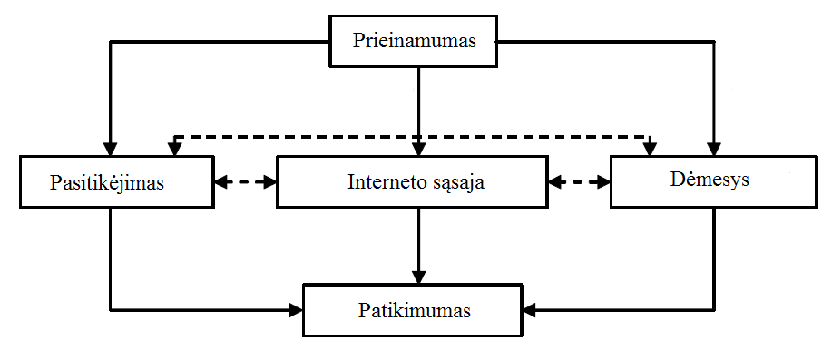
6 pav. Internetinės bankininkystės paslaugų kokybės dimensijų tarpusavio ryšio modelis (Šaltinis: Jayawardhena et al. 2006)
Dėmesys pasireiškia per tam tikras priemones kaip pigesnius įkainius, lengvatinius mokesčius ir didesnes palūkanų normas. Taip bankas parodo, kad jam yra svarbūs įvairių vartotojų interesai, taip pat tokia tikslinė informacija taikoma klientui yra tarsi pamaloninimas. Taigi tyrime paaiškėjo, kad pasitikėjimas ir dėmesys turi didelę įtaką patikimumui (Jayawardhena, 2006). Apibendrinus galima teigti, jog šis tyrimas išsiskiria tuo, kad jame tiriami tarpusavio ryšiai tarp kriterijų, lemiančių internetinės bankininkystės paslaugų kokybę.
Kiti autoriai M. Loonam ir D. O'Loughlin (2008) tyrė savitarnos bankinių technologijų atsiradimą ir vartotojų internetinės bankininkystės kokybės suvokimą Airijos finansinių paslaugų sektoriuje. Buvo atliktas kokybinis tyrimas Airijos mažmeninėje bankininkystėje, kuris analizavo vartotojų patirtis ir vertino matmenis, lemiančius internetinės bankininkystės paslaugų kokybę. Tyrime buvo išskirti tokie kriterijai: svetainės panaudojimas, saugumas, informacijos kokybė, prieinamumas, patikimumas, lankstumas, reagavimas, paslaugų atstatymas ir pritaikymas. Čia svetainės panaudojimas apima estetiškai patrauklias spalvas, grafiką ir interneto puslapio pritaikymą pagal individualius vartotojo poreikius. Tyrimo išvadose teigiama, kad egzistuoja bendrumai tarp tradicinių paslaugų kokybės ir elektroninės bankininkystės paslaugų kokybės kriterijų, tačiau buvo nustatyta, kad internetinei bankininkystei įvertinti svarbūs saugumo, prieinamumo, patikimumo, lankstumo, reagavimo, pritaikymo kriterijai.
Tyrimo rezultatai parodė, jog internetinės bankininkystės paslaugų kokybės iniciatyvos turi būti paslaugos teikėjo interesu, o svarbiausia yra sutelkianti dėmesį į klientų poreikius ir norus. Ateities elektroninės bankininkystės sėkmė priklausys nuo klientų lūkesčių internetinės bankininkystės paslaugoms (Leonam, O'Loughlin, 2008). Taigi šis tyrimas labiau nagrinėjo Airijos kontekstą ir siekė išsiaiškinti besiplečiančios internetinės bankininkystės tendencijas bei klientų lūkesčius internetinės bankininkystės paslaugoms.
A. Woldie, R. Hinson, H. Iddrisu, R. Boateng (2008) orientavosi į kliento ir banko santykius. Jų tikslas buvo išsiaiškinti, ar interneto banko naudojimas gali pagerinti bendravimą tarp bankų ir įmonių Ganoje. Net 55% respondentų teigė, jog saugumo problemos buvo pagrindinė priežastis, trukdanti pradėti internetinės bankininkystės naudojimą. Ganoje veikiantiems bankams reikia atsižvelgti į interneto strategijų diegimą ir santykių su klientais valdymo programas, kurios galėtų padidinti klientų pasitenkinimą paslaugomis. Woldie et al. (2008) išskiria tris dimensijas: patikimumą, užtikrinimą ir reagavimą. Patikimumas suprantamas kaip rūpinimasis interneto saugumu ir galimybe dažnai naudotis interneto banku. Užtikrinimas – tai galimybė nesunkiai naudotis interneto banku ir prieiti prie informacijos. Na ir reagavimas – tai paslaugų teikėjo reagavimas į kliento poreikius (žr. 7 pav.).
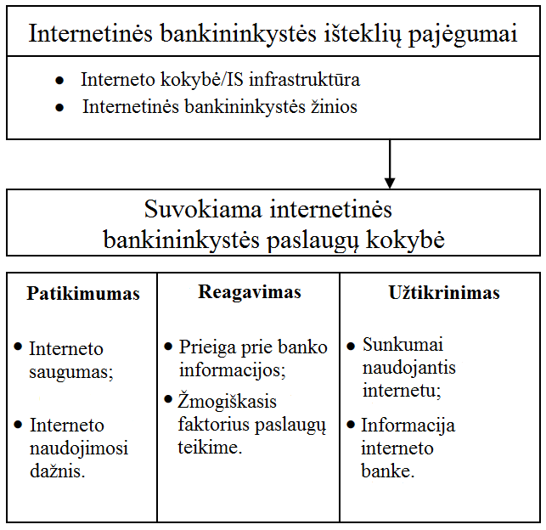
7 pav. A Woldie pasiūlytas internetinės bankininkystės priėmimo ir suvokiamos kokybės modelis (Šaltinis: Woldie et al. 2008, p. 40)

Toks modelis yra tinkamesnis siekiant ištirti internetinės bankininkystės priėmimą ir tolimesnį naudojimą. Tačiau autorių analizuojamos suvokiamos kokybės dimensijos gali būti pritaikytos matuojant internetinės bankininkystės paslaugų kokybę.
M. S. Khan ir S. S. Mahapatra (2009) atliko tyrimą, kuriuo siekiama įvertinti internetinės bankininkystės paslaugų kokybę Indijoje. Autoriai išskyrė 7 dimensijas: paslaugų įvairovė, patikimumas, patogumas, saugumas/privatumas, efektyvumas, prieinamumas ir reagavimas. Patikimumas įvertinamas analizuojant, ar bankas teikia tikslią informaciją ir ar internetinė bankininkystė veikia tinkamai. Prieinamumas nusako galimybę sužinoti savo finansinę informaciją per interneto banko kanalą. Patogumas nusakomas per galimybę interneto banką pritaikyti pagal savo poreikius. Čia svarbi ir informacija apie operacijas ir banko paslaugas. Privatumas/saugumas – tai pasitikėjimas banku dėl informacijos saugumo ir privatumo išsaugojimo. Efektyvumas nusakomas per prisijungimo ir atsijungimo greitį, lengvą svetainės naudojimą. Reagavimas nurodo banko atsakomybę už problemų sprendimų ir kompensavimą, jei jis yra kaltas dėl susidarusių probleminių situacijų. Reikia paminėti ir personalą, kuris turi būti kompetetingas ir taip pat interneto banke turėtų būti užtikrinta galimybė susisiekti su klientų aptarnavimo specialistais. Šis kriterijus apima problemų sprendimą. Paslaugų įvairovės kriterijus nurodo, kad interneto banko svetainė teikia paslaugas teisingai ir kad nuolat yra gaunami patvirtinimai apie paslaugos atlikimą ar užsakymą. Taigi tyrime buvo įvertinta internetinės bankininkystės paslaugų kokybės dimensijų svarba klientų požiūriu (žr. 8 pav.):
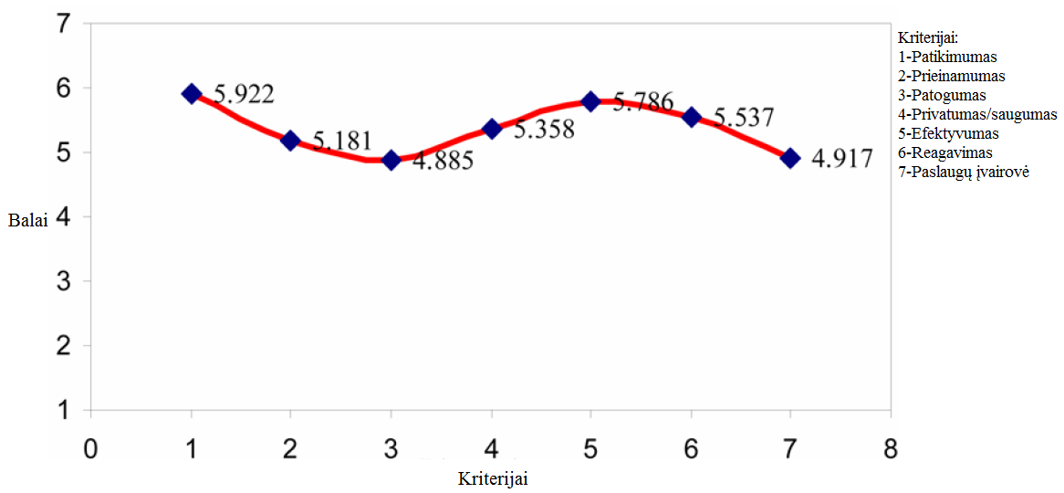
8 pav. Internetinės bankininkystės paslaugų kokybės dimensijų svarba (Šaltinis: Khan et al., 2009, p. 40)
Taip pat tyrime buvo atliekama regresinė analizė, siekiant įvertinti bendrą paslaugų kokybę. Rezultatai rodo, kad klientai yra patenkinti paslaugų kokybe vertinant patikimumą, prieinamumą, saugumą, reagavimą ir įvykdymą, bet mažiausiai patenkinti patogumu. Taip pat rezultatai parodė, kad du matmenys – privatumas/saugumas ir įvykdymas – nėra reikšmingi siekiant bendros paslaugų kokybės (Khan, Mahapatra, 2009).
Ch. Hamadi (2010) tyrimo tikslas – išnagrinėti internetinės bankininkystės paslaugų kokybės įtaką klientų ketinimams ir ilgalaikių santykių palaikymui (žr. 9 pav.). Tyrimu siekiama išanalizuoti pasitenkinimo vaidmenį, todėl čia panaudotos septynios dimensijas paslaugų kokybės matavimams. Svetainės dizainas turi įtikinti klientą ir suteikti galimybę jį personalizuoti. Lengvas naudojimas atitinka paprastą ir lengvą naudojimąsi interneto banku. Finansinis saugumas atkreipia dėmesį į tai, kad klientas suvokia, jog jo banko informacija yra užtikrintai saugi ir kad niekas negali naudotis jo sąskaitomis. Interaktyvumas – tai galimybė interneto banko svetainėje bendrauti su banku. Informacijos kokybė – galimybė interneto banko svetainėje sužinoti informaciją apie savo sąskaitas, banko produktus ir paslaugas, o privatumas – tai kliento suvokimas, jog jo asmeninė informacija yra apsaugota. Laiko taupymas nusako sutaupytą laiką, naudojantis interneto banku.
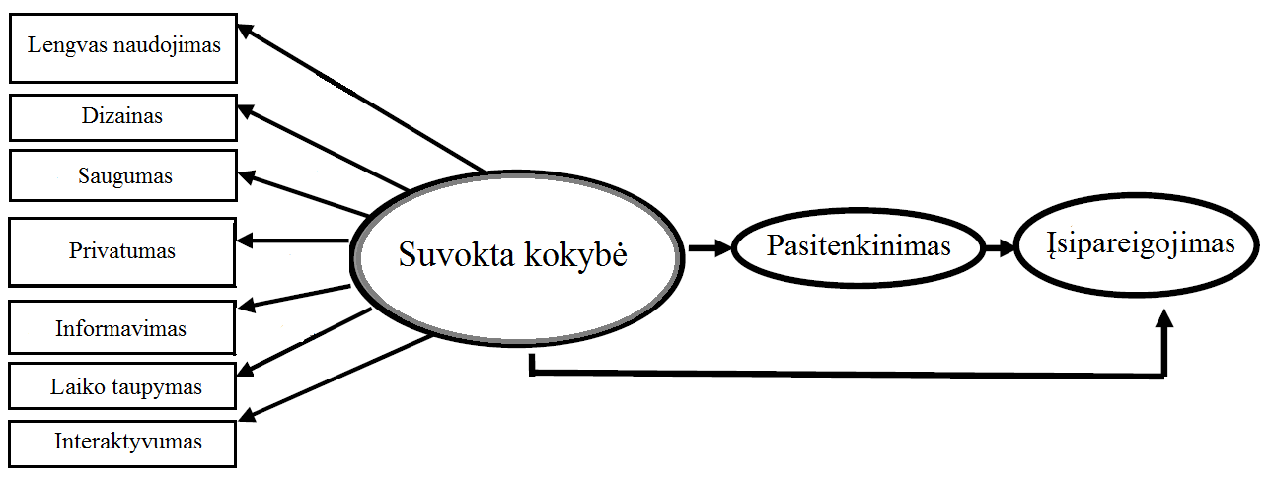
9 pav. Internetinės bankininkystės suvoktos kokybės modelis (Šaltinis: Hamadi, 2010, p. 5)
Rezultatai rodo, kad pasitenkinimas nedaro įtakos suvokiamai paslaugų kokybei, tačiau pastebėta, kad pasitenkinimas internetine bankininkyste prisideda prie klientų įsipareigojimo naudotis internetine bankininkyste. Taigi, bankininkai turi atkreipti dėmesį į veiksnius, kurie skatina pasitenkinimą, nes tai yra strategija, kuri galėtų teigiamai paveikti klientų elgesį ateityje.
V. M. Kumbhar (2011) nagrinėjo klientų internetinės bankininkystės paslaugų kokybės suvokimą viešojo ir privataus sektoriaus bankuose. Tyrime buvo analizuojamas ryšys tarp demografinių duomenų ir klientų pasitenkinimo internetine bankininkyste, taip pat tiriamas ryšys tarp paslaugų kokybės ir klientų pasitenkinimo bei lyginamas klientų pasitenkinimas tarp viešojo sektoriaus ir privataus sektoriaus bankų. Tyrėjas savo tyrime panaudojo net 12 dimensijų nustatant paslaugų kokybę: pasiekiamumas, paslaugų įvairovė, tikslumas, efektyvumas, saugumas, reagavimas, lengvas naudojimas, patogumas, kainos efektyvumas, problemų sprendimas, kompensavimas, kontaktai. Taigi šio autoriaus tyrimas atskleidė, kad demografija yra vienas iš svarbiausių veiksnių, kuris turi įtakos internetinės bankininkystės paslaugų naudojimuisi. Bendri rezultatai rodo, kad jei asmuo yra jaunas, išsilavinęs žmogus ir jei priklauso aukštas pajamas gaunančiųjų grupei, tai greičiausiai jis naudojasi šia paslauga. Rezultatai taip pat rodo, kad bendras pasitenkinimo lygis internetinės bankininkystės paslaugomis yra didesnis darbuotojų, verslininkų ir specialistų. Taip pat paaiškėjo, kad privataus sektoriaus bankai užtikrina geresnę internetinės bankininkystės paslaugų kokybę nei viešojo sektoriaus bankai. Todėl viešojo sektoriaus bankai, atsižvelgdami į klientų lūkesčius, turėtų pagerinti savo interneto bankininkystės paslaugas.
Taigi norint paskatinti klientus naudotis internetine bankininkyste ir norint pagerinti jų suvokiamą paslaugų kokybę bankams reikia stengtis ugdyti klientus. Dalis klientų yra patenkinti paslaugomis, tačiau kita dalis nėra patenkinti, todėl bankas turėtų analizuoti jų lūkesčius.
R. S. Bebli (2012) studijoje analizuojamas Ganos klientų pasitenkinimas internetine bankininkyste, remiantis SERVQUAL ir SERVPERF modeliais. Autorius naudoja penkias dimensijos paslaugų kokybei įvertinti. Pristatymo greitis gali būti suprantamas kaip greitas operacijų atlikimas interneto banke, kuris padeda vartotojui sutaupyti laiko. Lengvo naudojimo dimensija nusako nesudėtingą, nereikalaujantį daug pastangų naudojimąsi paslaugomis, o patikimumas susijęs su klaidų išvengimu atliekant sandorius interneto bake. Kitas kontrolės kriterijus nusako, jog sandoriai bus padaryti taip, kaip klientas pageidauja. Čia kalbama apie vartotojo galimybę kontroliuoti savo sandorius. Malonumas perteikiamas per malonų ir įdomų naudojimąsi interneto banku. Paskutinė autorių išskirta dimensija – privatumas, apibūdinamas per rizikos sąvoką, atliekant finansinius sandorius. Tyrimas buvo struktūriniu modeliu (žr. 10 pav.):
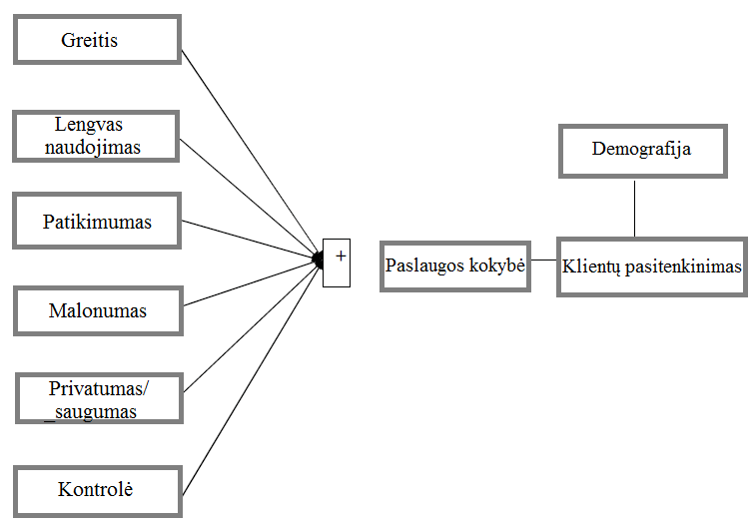
10 pav. Internetinės bankininkystės paslaugų kokybės dimensijų ir pasitenkinimo modelis (Šaltinis: Bebli, 2012, p. 26)

Tyrime buvo tikrinamos trys hipotezės. Pirmuoju atveju paslaugų kokybės veiksniai teigiamai koreliuoja su klientu pasitenkinimu. Antroji hipotezė rodo, kad greitis, naudojimo paprastumas, privatumas arba saugumas ir paslaugų patikimumas yra teigiamai susiję su klientų pasitenkinimu. Ir trečia hipotezė rodo, kad amžius ir išsilavinimo lygis yra teigiamai susijęs su klientų pasitenkinimu.
Y. L. Wu, Y. H. Tao, P. Ch. Yang (2012) tyrimas yra unikalus tuo, kad tyrėjai atliko internetinės bankininkystės paslaugų kokybės vertinimą Taivane, remdamiesi septyniomis skirtingų šalių elektroninės bankininkystės studijomis. Autorių tikslas buvo pateikti holistinį kokybės vertinimo vaizdą. Tyrime buvo išskirti 5 kriterijai interneto banko paslaugų kokybei įvertinti: patikimumas, reagavimas, efektyvumas, saugumas/privatumas ir kontaktai. Reagavimą autoriai sieja su kompetencija, mandagumu, bendravimu, problemų sprendimu ir klientų aptarnavimu, o efektyvumas – su interneto svetainės dizainu, web sąsaja, estetika, turiniu, naudojimo paprastumu ir sandorių palaikymu. Kontaktai suprantami kaip prisijungimas prie sistemos, susisiekimas su atsakingais darbuotojais, sprendžiant iškilusias problemas. Kontaktai ir reagavimas skiriasi tuo, kad kontaktai – tai interneto sistemų problemų sprendimas, o reagavimas – klientų problemų sprendimas. Patikimumas yra susijęs su tikslumu, patikimumu, pagrindinių paslaugų kokybe, sistemos naudojimusi ir klientų aptarnavimu, o paskutinė dimensija – privatumas/saugumas perteikia pasitikėjimą ir užtikrinimą atliekamomis operacijomis interneto banke.
K. K. Gupta, I. Bansal (2012) bando sukurti patikimą internetinės bankininkystės paslaugų kokybės matavimo priemonę Indijoje. Tyrime analizuojamos internetinės bankininkystės paslaugų kokybės dimensijos, jų įtaka bendrai internetinės bankininkystės paslaugų kokybei ir klientų pasitenkinimui. Autoriais išskyrė penkias dimensijas. Jie reagavimą aiškina kaip atsaką į klientų užklausas ar prašymus, užduodamus klausimus. Tai gali būti kaip asmeninė pagalba. Anot autorių, saugumas/privatumas yra susijęs su klientų susirūpinimu. Patikimumas susijęs su internetinės bankininkystės sandorių patikimumu ir tikslumu, o efektyvumas sprendžia navigacijos, tinklalapio pakrovimo, sėkmingų operacijų užbaigimo ir paieškos klausimus. Paskutinis faktorius yra susijęs su interneto svetainės turiniu, jo patrauklumu ir reguliariu atnaujinimu. Visa tai nusako svetainės estetikos dimensija.
Tyrimo rezultatai rodo, kad visi matmenys atlieka reikšmingą poveikį bendram internetinės bankininkystės paslaugų kokybės suvokimui ir klientų pasitenkinimui. Tačiau saugumas/privatumas ir efektyvumas daro didžiausią įtaką bendrai kokybei ir pasitenkinimui (Gupta, Bansal, 2012).
M. S. M. Ariff et al. (2012) tyrimas nagrinėjo E-SERVQUAL modelį siekiant nustatyti internetinės bankininkystės paslaugų kokybės dimensijas Malaizijoje. Paaiškėjo, kad šeši iš septynių E-SERVQUAL matmenų (įvykdymas, efektyvumas, sistemos prieinamumas, privatumas, kontaktai ir reagavimas) gali būti naudojami nustatant internetinės bankininkystės paslaugų kokybę.
Koncepcinis modelis sudarytas iš aštuonių matmenų. Efektyvumą tyrėjai supranta kaip prisijungimo prie sistemos ir naudojimosi internetinės bankininkystės paslaugomis greitį. Prieinamumas – saito galimybės ir funkcionalumai, kad būtų atliktos operacijas patogiai. Užtikrinimas yra suprantamas kaip kliento pasitikėjimas interneto banko paslaugomis ir vykdomais sandoriais. Šis kriterijus buvo priskirtas prie pasitikėjimo, nes autorius jį suvokia kaip pasitikėjimą, pažadų ištesėjimą bei reputaciją. Autorius išskiria privatumo dimensiją, tačiau ji apima saugias transakcijas ir kliento informacijos apsaugą. Kontaktai-reagavimas sujungti į vieną kriterijų ir jis apibūdina galimybę naudotis pagalba interneto bankininkystės puslapyje. Pagalba turi būti greita ir efektyvi, sprendžiant interneto banko problemas ir atsakant į klientų prašymus. Saito estetika ir išvaizda turi būti tokia, kad informacijos struktūra ir turinys padėtų klientams atlikti internetinės bankininkystės operacijas. Taigi siekiant pagerinti ir išlaikyti internetinės bankininkystės paslaugų kokybę, reikia sutelkti dėmesį į tris kokybės dimensijas:
- Techninė kokybė: sistemos prieinamumas, efektyvumas ir vykdymas;
- Įvaizdis: kontaktai ir reagavimas (pvz.: klientų aptarnavimo specialistų kompetencijos);
- Svetainės estetika ir turinys.
Vienas iš naujausių tyrimų šioje srityje yra A. Al-Soufi, J. Al-Ammary ir A. Al-Qallaf (2013) atlikta studija Bahreine. Tyrėjai analizavo klientų suvokimą apie interneto bankininkystę ir nagrinėjo internetinės bankininkystės paslaugų kokybę. Buvo analizuojamos devynios paslaugų kokybės dimensijos: patikimumas, reagavimas, prieinamumas, lankstumas, efektyvumas, užtikrinimas/pasitikėjimas, saugumas/privatumas, pritaikymas, estetika.
Tyrimo rezultatai parodė, kad dauguma interneto bankininkystės vartotojų yra nuo 25 iki 34 metų amžiaus, turintys universitetinį aukštąjį išsilavinimą. Be to, paaiškėjo, kad egzistuoja baimė dėl saugumo internete ir daugiau kaip 45% nesinaudojančiųjų internetine bankininkyste manė, jog ji nėra saugi. Analizuojant kokybės dimensijas, paaiškėjo, jog pritaikymas ir personalizavimas yra pagrindinai veiksniai, skatinantys žmones naudotis interneto bankininkyste, nes tai atitinka jų poreikius ir gyvenseną. Autoriai taip pat nustatė, kad efektyvumas buvo svarbiausias aspektas. Daugiau nei 55% klientų teigė, kad internetine bankininkyste naudotis yra paprasta ir lengva. Išvada tokia, kad patikimumas, efektyvumas, užtikrinimas ir estetika yra pagrindiniai matmenys projektuojant internetinės bankininkystės svetainę. Taigi šis tyrimas pateikia rekomendacijas, skirtas stiprinant dabartinę internetinės bankininkystės kokybę Bahreine:
- Bankai turi pertvarkyti savo internetinės bankininkystės svetaines pagal internetu teikiamų paslaugų kokybės standartus;
- Bankai turėtų didinti klientų lojalumą ir pardavimas nukreipti į mažesnes klientų grupes;
- Bankai turi didinti klientų informuotumą apie internetinę bankininkystę ir sumažinti baimę dėl paslaugos saugumo;
- Bankai turi dalyvauti strategiškai stiprinant švietimą šalyje, nes egzistuoja ryšys tarp išsilavinimo bei naudojimosi internetine bankininkyste;
- Centrinis bankas turi orientuotis į internetinės bankininkystės paslaugų kokybės standartus.
Apžvelgus internetinės bankininkystės paslaugų tyrimus, pastebima, kad autoriai naudoja skirtingas kokybės matavimo dimensijas. 9 lentelėje pateikiama aptartų autorių internetinės bankininkystės kokybės dimensijų suvestinė:
9 lentelė. Įvairių autorių išskiriamos internetinės bankininkystės paslaugų kokybės dimensijos
 | M. Jun et al. (2001) | N. Y. M. Siu et al. (2005) | C. Jayawardhena, et al. (2006) | M. Loonam et al. (2008) | A. Woldie et al. (2008) | M. S. Khan et al. (2009) | Ch. Hamadi (2010) | V. M. Kumbhar (2011) | R. S. Bebli (2012) | Y. L. Wu et al. (2012) | K. K. Gupta et al. (2012) | M. S. M. Ariff et al. (2012) | A. Al-Soufi et al. (2013) | Pasikartojimų dažnis
Saugumas/ Privatumas (angl. Security/Privacy) | + | + |  | + |  | + | + | + | + | + | + | + | + | 11
Patikimumas (angl. Reliability, Credibility) | + | + | + | + | + | + |  |  | + | + | + |  | + | 10
Reagavimas (angl. Responsiveness; Speed of delivery) | + |  |  | + | + | + |  | + | + | + | + | + | + | 10
Efektyvumas (angl. Efficienty) |  | + |  |  |  | + |  | + |  | + | + | + | + | 7
Prieinamumas (angl. Availability; Accessibility) | + |  | + | + |  | + |  | + |  |  |  | + | + | 7
Estetika (angl. Aesthetics; Design of site) | + |  |  |  |  |  | + |  |  |  | + | + | + | 5
Paslaugų įvairovė (angl. Fullfilment) | + |  |  |  |  | + |  | + |  |  |  | + |  | 4
Lengvas  naudojimas (angl. Easy to use) | + |  |  |  |  |  | + | + | + |  |  |  |  | 4
Kontaktai (angl. Contact; Communication) | + |  |  |  |  |  |  | + |  | + |  | + |  | 4
Užtikrinimas (angl. Assurance) |  |  |  |  | + |  |  |  |  |  |  | + | + | 3
Pritaikymas (angl. Customization, Attention) |  |  | + | + |  |  |  |  |  |  |  |  | + | 3
Problemų sprendimas (angl. Problem handling) |  | + |  |  |  |  |  | + |  |  |  |  |  | 2
Pasitikėjimas (angl. Trust) |  |  | + |  |  |  |  |  |  |  |  |  | + | 2
Patogumas/nauda (angl. Convenience; User-friendliness) |  |  |  |  |  | + |  | + |  |  |  |  |  | 2
Svetainės panaudojimas (angl. Web usability; Web interface) |  |  | + |  |  |  |  |  |  |  |  |  |  | 2
Informacijos kokybė (angl. Information quality) |  |  |  |  |  |  | + |  |  |  |  |  |  | 2
Tikslumas (angl. Accuracy) | + |  |  |  |  |  |  | + |  |  |  |  |  | 2
Lankstumas (angl. Flexibility) |  |  |  |  |  |  |  |  |  |  |  |  | + | 2
Atlyginimas (angl. Compensation) |  |  |  |  |  |  |  | + |  |  |  |  |  | 1
Turinys (angl. Content) | + |  |  |  |  |  |  |  |  |  |  |  |  | 1
Interaktyvumas (angl. Interactivity) |  |  |  |  |  |  | + |  |  |  |  |  |  | 1
Laiko taupymas (angl. Save time) |  |  |  |  |  |  | + |  |  |  |  |  |  | 1
Mandagumas (angl. Courtesy) | + |  |  |  |  |  |  |  |  |  |  |  |  | 1
Kompetencija (angl. Competence) | + |  |  |  |  |  |  |  |  |  |  |  |  | 1
Kaina (angl. Cost effectiveness) |  |  |  |  |  |  |  | + |  |  |  |  |  | 1
Malonumas (angl. Enjoyment) |  |  |  |  |  |  |  |  | + |  |  |  |  | 1
Kontrolė (angl. Control) |  |  |  |  |  |  |  |  | + |  |  |  |  | 1
Savalaikiškumas (angl. Timeliness) | + |  |  |  |  |  |  |  |  |  |  |  |  | 1
Kliento supratimas (angl. Understanding the customer) | + |  |  |  |  |  |  |  |  |  |  |  |  | 1
Nuolatinis tobulėjimas (angl. Continous improvement) | + |  |  |  |  |  |  |  |  |  |  |  |  | 1
Bendradarbiavimas (angl. Collaboration) | + |  |  |  |  |  |  |  |  |  |  |  |  | 1
Šaltinis: sudaryta darbo autoriaus remiantis teorija
Apžvelgus apibendrintus kokybės dimensijų duomenis, pastebima, kad egzistuoja keletas pagrindinių dimensijų, kurios kartojasi daugelio autorių tyrimuose. Galima teigti, kad saugumas/privatumas yra vienas iš svarbiausių internetinės bankininkystės kokybės dimensijų. Taip pat pastebima, kad patikimumas, reagavimas, efektyvumas ir prieinamumas yra reikšmingi vertinant paslaugų kokybę. Ne visi tyrėjai išskiria paslaugų įvairovės, lengvo naudojimo, estetikos ir kontaktų dimensijas, tačiau jie pakankamai dažnai matuojami įvairių autorių. Kitos dimensijos yra matuojamos tik tam tikrų tyrėjų, bet pastebėta, kad dauguma tokių dimensijų yra glaudžiai susiję su kitų tyrėjų išskirtomis dimensijomis. Pavyzdžiui kontaktai, interaktyvumas, komunikacija ir bendradarbiavimas turi tarpusavyje bendrumų.

4. INTERNETINĖS BANKININKYSTĖS PASLAUGŲ KOKYBĖS VERTINIMO TYRIMAS

Šiuo metu bankai siekia skatinti klientus naudotis internetinės bankininkystės paslauga, tačiau, kad ši strategija būtų efektyvi, reikia neužmiršti klientų pasitenkinimo ir teikiamų paslaugų kokybės. Tai yra vienas iš svarbiausių veiksnių, skatinančių įmones konkuruoti, o tuo pačiu ir išsilaikyti rinkoje. Siekiant panaudoti paslaugų kokybę kaip konkurencinį pranašumą, organizacija turi žinoti, kaip vartotojai vertina jos teikiamas paslaugas (Vengrienė, 2006), tačiau Lietuvoje vis dar trūksta tyrimų nagrinėjančių internetinės bankininkystės paslaugų kokybę vartotojų požiūriu.

4.1. Tyrimo metodika
Analizuojant paslaugų kokybės literatūrą, pastebėta, jo dažnai egzistuoja konfliktas tarp organizacijos ir paslaugų gavėjų. Klientai nėra patenkinti jiems teikiamomis paslaugomis, todėl išanalizavus internetinės bankininkystės kokybės vertinimo modelius bei užsienio valstybių empirinių tyrimų praktiką, parengtas tyrimas.
Šio tyrimo tikslas – remiantis teorinėje darbo dalyje išanalizuotais internetinės bankininkystės kokybės vertinimo modeliais, ištirti šios paslaugos kokybę lemiančias dimensijas, pasitenkinimo ir lojalumo sąsajas su kokybės vertinimu bei sudaryti Lietuvos internetinei bankininkystei pritaikytą paslaugų kokybės modelį.
Tyrimo objektas – atlikus internetinės bankininkystės vartotojų nuomonės tyrimą, išsiaiškinti tobulintinas internetinės bankininkystės paslaugos aspektus.
Tyrimo uždaviniai:
- Išanalizuoti internetinės bankininkystės paslaugų kokybės veiksnių įvertinimus;
- Nustatyti ryšį tarp klientų pasitenkinimo ir lojalumo;
- Atlikus faktorinę analizę, įvertinti ar internetinės bankininkystės paslaugų kokybė gali būti vertinama pagal teoriniame modelyje išskirtus kokybės vertinimo kriterijus: reagavimas, saugumas-privatumas, patikimumas, efektyvumas, prieinamumas, paslaugų įvairovė, kontaktai, lengvas naudojimas ir estetika. Taip pat nustatyti, kurie iš jų būdingi Lietuvos kontekstui;
- Nustatyti kokybės dimensijų įtaką internetinės bankininkystės klientų pasitenkinimui;
- Nustatyti kokybės dimensijų įtaką lojalių klientų pasitenkinimui
Taigi tyrime tiriamos šios hipotezės:
H₁: Tarp klientų pasitenkinimo ir lojalumo egzistuoja statistikai reikšmingas ryšys;
H₂: Reagavimas, saugumas/privatumas, patikimumas, efektyvumas, prieinamumas, paslaugų įvairovė, kontaktai, lengvas naudojimas ir estetika yra pagrindiniai veiksniai, lemiantys bendrą internetinės bankininkystės paslaugų įvertinimą;
H₃: Internetinės bankininkystės vartotojų bendras pasitenkinimas patirta paslauga priklauso tiesiog proporcingai nuo išskirtų pagrindinių dimensijų, įtakojančių paslaugų kokybę;
H₄: Internetinės bankininkystės lojalių klientų bendras pasitenkinimas patirta paslauga priklauso tiesiog proporcingai nuo išskirtų pagrindinių dimensijų, įtakojančių paslaugų kokybę.

Tikslinė tiriamųjų grupė – internetinės bankininkystės vartotojai.
Tyrimo imties sudarymas. Nustatyti statistiniam imties dydžiui naudojama Paniotto formulė:
$$n=\frac{1}{Δ^{2}+\frac{1}{N}}$$
Čia:
n – imties dydis (reikiamas respondentų skaičius);
∆ – paklaida (galima paklaida 5%);
N – generalinis visumos dydis.
Pagal Lietuvos bankų asociacijos naujausius duomenis 2013 II ketv. Lietuvoje buvo $\text{3689706}$ registruotų internetinės bankininkystės vartotojų (Lietuvos bankų asociacija, 2013).
$$n=\frac{1}{0,{\text{05}}^{2}+\frac{1}{\text{3689706}}}≈\text{400}$$

Tyrimo metodai. Duomenų surinkimui buvo pasirinkta elektroninė anoniminė anketinė apklausa. Konkretus metodas buvo pasirinktas todėl, jog norėta išplėsti apklausiamų respondentų geografiją, o taip pat tyrimo metu reikėjo tirti internetinės bankininkystės vartotojus, kurie naudojasi internetu, todėl pasirinktas anketinės apklausos būdas ir buvo tinkamiausias tolimesniam tyrimui atlikti.
Apklausa užtruko 20 dienų, kadangi buvo siekiama, jog į anketą atsakytų ne mažiau nei 400 respondentų. Tyrimo duomenų rinkimas vyko nuo 2013 m. spalio 15 iki lapkričio 3 dienos ir per šį laiką buvo užpildytos 405 anketos. Internetinės apklausos metu elektroninės anketos nuoroda buvo patalpinta forumuose, taip pat platinama per pažįstamus. Tiriamųjų populiacija turėjo atitikti vieną reikalavimą – respondentas privalėjo naudotis internetine bankininkyste. Iš viso apklausoje dalyvavo 405 respondentai, todėl galima teigti, kad atlikto tyrimo rezultatai yra tikslūs.
Surinktų duomenų analizei panaudotas statistinių programų paketas „IBM SPSS 20.0.0 for Windows”. Tyrime panaudota koreliacija, nustatant ryšį tarp pasitenkinimo ir lojalumo. Taip pat atlikta faktorinė analizė, siekiant nustatyti, kiek faktorių paaiškina tiriamų kintamųjų priklausomybės struktūrą ir kokie tie faktoriai yra. Taip pat atlikta regresinė analizė, kad nustatytume internetinės bankininkystės kokybės dimensijų įtaką klientų ir lojalių klientų pasitenkinimui. Tyrime panaudoti aprašomosios statistikos metodai: moda, mediana, vidurkiai ir pan.
Anketos struktūra. Anketa sudaryta remiantis teorinėje darbo dalyje pateikta informacija bei užsienio moksliniuose straipsniuose atliktų tyrimų pavyzdžiais (žr. 2 priedas). Atsižvelgiant į tyrimo uždavinius, anketos struktūra sudaryta iš keturių pagrindinių dalių. Pirmoji dalis skirta demografiniams respondentų duomenis, antra – internetinės bankininkystės naudojimosi patirčiai, trečia – dimensijoms, lemiančioms internetinės bankininkystės paslaugų kokybę. Paskutinė anketos dalis skirta išsiaiškinti klientų pasitenkinimo internetine bankininkyste bei lojalumo lygį. Trečiame ir ketvirtame klausimų bloke buvo naudojamas penkių balų Likerto skalės metodas. Respondentai turėjo įvertinti teiginius 5 balų skalėje: 5 – visiškai nepritariu; 4 – nepritariu; 3 – nei pritariu, nei nepritariu; 2 – pritariu; 1 – visiškai pritariu. Tai leido įvertinti skirtingų atsakymų įverčių rodiklius. Tyrimo anketa sudaryta iš 41 klausimo (žr. 10 lent.).
10 lentelė. Klausimyno struktūra ir pagrindimas
Anketos struktūra | Klausimo sritis | Klausimo numeris
Demografiniai duomenys | Lytis | 1
Demografiniai duomenys | Amžius | 2
Demografiniai duomenys | Išsilavinimas | 3
Demografiniai duomenys | Veiklos sritis | 4
Demografiniai duomenys | Vidutinės mėnesio pajamos | 5
Demografiniai duomenys | Šeimyninė padėtis | 6
Internetinės bankininkystės naudojimosi patirtis | Paslaugos naudojimo laikas | 7
Internetinės bankininkystės naudojimosi patirtis | Paslaugos naudojimo dažnumas | 8
Internetinės bankininkystės naudojimosi patirtis | Bankas, kurio internetine bankininkyste naudojasi | 9
Dimensijos lemiančios internetinės bankininkystės paslaugų kokybę: | Reagavimas | 10, 11, 12
 | Privatumas/saugumas | 13, 14, 15, 16
 | Patikimumas | 17, 18, 19
 | Efektyvumas | 20, 21, 22, 23
 | Prieinamumas | 24, 25, 26
 | Paslaugų įvairovė | 27, 28, 29
 | Kontaktai | 30, 31, 32
 | Lengvas naudojimas | 33, 34, 35
 | Estetika | 36, 37
Klientų pasitenkinimas paslaugų kokybe | Lojalumas | 38, 39
Klientų pasitenkinimas paslaugų kokybe | Pasitenkinimas | 40
Klientų pasitenkinimas paslaugų kokybe | Paslaugų kokybės vertinimas | 41

Kadangi tyrime, siekiama nustatyti internetinės bankininkystės kokybės vertinimo dimensijas, svarbu aptarti tiriamų dimensijų sampratą bei klausimų logiką. Anot J. Titko ir N. Lace (2012) „visi autoriai, kurie atlieka tyrimus, siekiant įvertinti kliento suvokiamą bankų teikiamų paslaugų vertę, naudoja klausimynus, sudaryti iš teiginių“ (p. 72). Kiekvienas autorius siūlo savo sukurtą dimensijų sistemą ir naudoja skirtingus kintamųjų skaičius. Šiame tyrime analizuojamos devynios kokybės dimensijos. Jos pasirinktos dėl to, jog įvairūs užsienio autoriai savo tyrimuose šias dimensijas analizuoja dažniausiai (žr. lent. 11). Kadangi autoriai išskiria nuo 3 iki 17 kokybės dimensijų, buvo paskaičiuotas bendras analizuojamų dimensijų vidurkis, kuris yra 7. Išanalizavus užsienio autorius, paskutiniai trys kokybės veiksniai (paslaugų įvairovė, lengvas naudojimas ir kontaktai) yra tiriami vienodai dažnai, todėl jie įtraukti į šiame darbe analizuojamas dimensijas. Internetinės bankininkystės kokybės dimensijų samprata, apibendrinus užsienio autorių internetinės bankininkystės tyrimus, pakeikiama žemiau:
- Reagavimas – reagavimas į internetinės bankininkystės problemą, jos atkūrimas ir atstatymas, pvz.: slaptažodžių atkūrimas;
- Privatumas / saugumas – kliento suvokimas, kad jo banko informacija yra saugi ir kad niekas negali naudotis jo sąskaitomis. Visa tai siejama su klientų pasitikėjimo ugdymu dėl galimybės patirti piniginius nuostolius, sukčiavimą, PIN ar slaptažodžių vagystes, įsilaužimus ir pan.;
- Patikimumas – paslaugos pateikimas be jokių atsisakymų, suderėtu laiku, pažadų ištesėjimas;
- Efektyvumas – vartotojų gebėjimas patekti į interneto svetainę, susirasti trokštamą produktą bei informaciją susijusią su juo ar atlikti operaciją. Tai paprastas ir greitas naudojimasis interneto banko svetaine;
- Prieinamumas – individualios-personalizuotos paslaugos bei įrankiai pasiekiami bet kuriuo paros metu. Paslaugų gavėjui lengva rasti paslaugas ir informaciją, neilgai laukiama, kol bus suteikta paslauga, patogi paslaugos teikimo erdvė. Pvz.: paslaugos pritaikymas vyresnio amžiaus žmonėms, galimybė naudotis paslauga visą parą, kalbų pasirinkimas ir pan.;
- Paslaugų įvairovė – patenkinami įvairių tikslinių grupių finansiniai poreikiai bei nuolat gerinami esami ir nauji produktai;
- Kontaktai suprantami kaip susisiekimas su atsakingais darbuotojais, sprendžiant įvairius internetinės bankininkystės klausimus;
- Lengvas naudojimas – lengvas ir funkcionalus paslaugų naudojimas interneto banke.
- Estetika – bendras įspūdis apsilankius interneto banke, kuriam poveikį daro vaizdinė komponentė ir paslaugų pateikimo stilius.
11 lentelė. Internetinės bankininkystės kokybės dimensijų samprata ir klausimų pagrindimas
Dimensija | Klausimas | Matuojamas objektas
Reagavimas | Bankas sprendžia interneto banko problemas tinkamai | Tinkami sprendimai
Reagavimas | Bankas greitai reaguoja į iškilusias problemas | Greitis
Reagavimas | Praradus prisijungimo priemones, galėčiau greitai gauti naujas | Prisijungimo priemonės
Privatumas / saugumas | Mano asmeninę informaciją bankas tvarko saugiai | Privatumas
Privatumas / saugumas | Bankas garantuoja informacijos konfidencialumą | Konfidencialumas
Privatumas / saugumas | Prisijungimo priemonės prie interneto banko garantuoja saugumą | Saugumas
Privatumas / saugumas | Operacijos interneto banke yra saugios | Operacijų saugumas
Patikimumas | Informacija interneto banke yra tiksli | Tikslumas
Patikimumas | Internetinės bankininkystės puslapis veikia tinkamai | Tinkamas veikimas
Patikimumas | Interneto banke pateikiami išrašai yra detalūs | Detalumas
Efektyvumas | Prisijungimas prie interneto banko yra paprastas | Paprastas prisijungimas
Efektyvumas | Atsijungimas yra paprastas | Paprastas atsijungimas
Efektyvumas | Galiu greitai atlikti pavedimus interneto banke | Greiti pavedimai
Efektyvumas | Naršant interneto banke, puslapiai greitai atsinaujina | Puslapių atsinaujinimas
Prieinamumas | Interneto banke galiu rasti visą finansinę informaciją, kurios man reikia | Informacijos gausa
Prieinamumas | Galiu interneto banke keisti nustatymus pagal savo poreikius | Asmeniniai nustatymai
Prieinamumas | Interneto bankas yra lengvai prieinamas viešose vietose | Vieša prieiga
Paslaugų įvairovė | Interneto banke galiu atlikti tokias pat operacijas kaip banko padalinyje | Operacijų poreikis
Paslaugų įvairovė | Interneto banko paslaugų įvairovė atitinka mano poreikius | Paslaugų įvairovė
Paslaugų įvairovė | Interneto banko funkcijų man pilnai pakanka | Funkcijų įvairovė
Kontaktai | Interneto banko svetainėje yra galimybė susisiekti su klientų aptarnavimo specialistu | Susisiekimas
Kontaktai | Klientų aptarnavimo specialistai yra kompetentingi | Kompetencija
Kontaktai | Iškilus problemoms interneto banke, galiu kreiptis pagalbos į klientų aptarnavimo specialistą | Problemų sprendimas IB
Lengvas naudojimas | Norint naudotis interneto banku nereikia daug pastangų | Paprastas naudojimasis
Lengvas naudojimas | Galiu lengvai rasti interneto banke informaciją, kurios ieškau | Informacijos paieška
Lengvas naudojimas | Interneto banko struktūra yra aiški | Aiški struktūra
Estetika | Internetinės bankininkystės dizainas yra estetiškai patrauklus | Estetiškas dizainas
Estetika | Svetainė yra nuolat tobulinama | Atnaujinimai

Taigi įvertinus paslaugų kokybės dimensijas, buvo sukonstruota šio tyrimo koncepcija (žr. 11 pav.). Ji remiasi prielaida, jog išskirtos devynios internetinės bankininkystės kokybės dimensijos lemia bendrą internetinės bankininkystės paslaugų kokybę, o ši turi įtakos klientų pasitenkinimui ir lojalumui. Todėl siekiant įvertinti taip sudaryto klausimyno klausimus, skirtus paslaugų kokybei tirti, bus atliekama faktorinė analizė. Išskirtos faktorių dimensijos bus tikrinamos Cronbach alpha testu, kad būtų galima įsitikinti jų tinkamumu tolimesnei regresijos analizei atlikti. Regresinė analizė leis identifikuoti internetinės bankininkystės tobulintinas sritis.
Tyrimo rezultatams įvertinti, buvo išskirta bendra internetinės bankininkystės vartotojų kategorija ir lojalių vartotojų kategorija. Siekiama palyginti, kaip skiriasi lojalių klientų nuomonė, teikiamų paslaugų atžvilgiu, nuo visų vartotojų vertinimo.

Reagavimas

Internetinės bankininkystės kokybė
Klientų pasitenkinimas internetine bankininkyste
Lojalumas
Privatumas / saugumas

Patikimumas

Efektyvumas

Prieinamumas

Paslaugų įvairovė

Kontaktai

Lengvas naudojimas

Estetika

11 pav. Internetinės bankininkystės kokybės vertinimo modelis

Tyrimo rezultatai aptariami sekančioje darbo dalyje. Visų pirma bus aprašomi demografinės respondentų charakteristikos, o taip pat pateikiami internetinės bankininkystės naudojimosi patirtį apibūdinantys duomenys. Vėliau bus pateikta išskirtų kokybės veiksnių apžvalga ir respondentų paslaugos vertinimai. Išsiaiškinsime Lietuvos internetinės bankininkystės kokybės dimensijas, lemiančias bendrą internetinės bankininkystės paslaugų įvertinimą. Taip pat nustatysime, kaip bankininkystės vartotojų ir lojalių klientų bendras pasitenkinimas patirta paslauga priklauso nuo išskirtų pagrindinių dimensijų.

4.2. Tyrimo rezultatų analizė

4.2.1. Demografinės ir internetinės bankininkystės naudojimo įpročių charakteristikos

Visų pirma svarbu išanalizuoti respondentų demografinę charakteristiką, kad būtų galima susidaryti tipinį internetinės bankininkystės vartotojo vaizdą. Apklausoje dalyvavo daugiau moterų nei vyrų (žr. 12 pav.). Moterys sudaro 60, 74%, o vyrai atitinkamai – 39,26%.
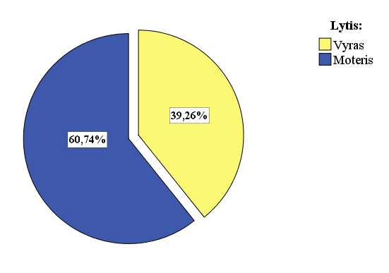
12 pav. Respondentų pasiskirstymas pagal lytį

Vertinant pasiskirstymą pagal amžių, pastebima, kad 34,57% respondentų yra nuo 18 iki 25 metų (žr. 13 pav.). Šiek tiek mažiau yra 26-35 metų amžiaus respondentų, na o mažiausiai tų, kuriems yra 56 ar daugiau metų. Tai galima paaiškinti tuo, jog vyresnio amžiaus žmonės yra mažiau linkę naudotis internetu ir šiuolaikinėmis technologijomis. Jie taip pat turi mažiau informacijos apie internetinės bankininkystės galimybes. Taigi galima daryti išvadą, kad internetine bankininkyste jie naudojasi rečiau nei asmenys nuo 18 iki 45 metų.
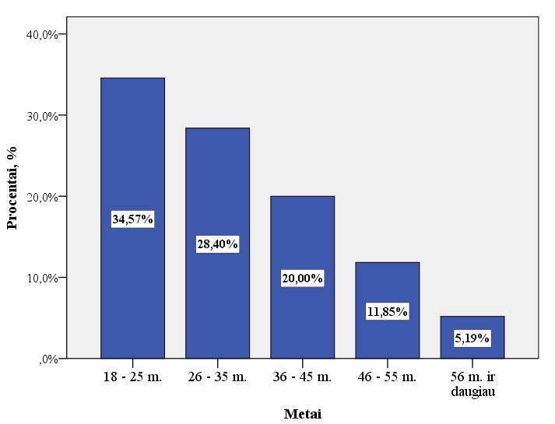
13 pav. Respondentų pasiskirstymas pagal amžių
Taip pat svarbu apžvelgti respondentų išsilavinimą. Daugiau nei trečdalis respondentų turi aukštąjį išsilavinimą, o šiek tiek mažiau – vidurinį (žr. 14 pav.). Mažiausiai respondentų yra su aukštesniuoju išsilavinimu. Taip nutiko dėl to, jog internetinė bankininkystė yra paplitusiu labiau išsilavinusių žmonių tarpe. N.Y.M Siu ir C. W. Mou (2005) save tyrime patvirtino kaip įvairios kokybės dimensijos (kliento supratimas, patikimumas, saugumas ir efektyvumas), reikšmingai koreliuoja su išsilavinimu ir taip nutinka todėl, kad turintys aukštąjį išsilavinimą, turi daugiau žinių apie internetinę bankininkystę.
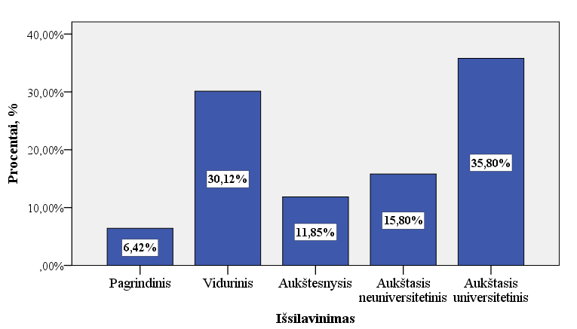
14 pav. Respondentų pasiskirstymas pagal išsilavinimą

Trečdalis respondentų gauna pajamas, siekiančias nuo 801 Lt iki 1500 Lt per mėnesį (žr. 15 pav.). Šiek tiek mažesnis respondentų skaičius gauna 1501-2500 Lt pajamas. Tačiau pastebėta, kad pakankamai daug respondentų gauna pajamas siekiančias iki 800 Lt. Gaunamų pajamų dydis taip pat gali turėti įtakos naudojimosi internetinės bankininkystės dažnumui.
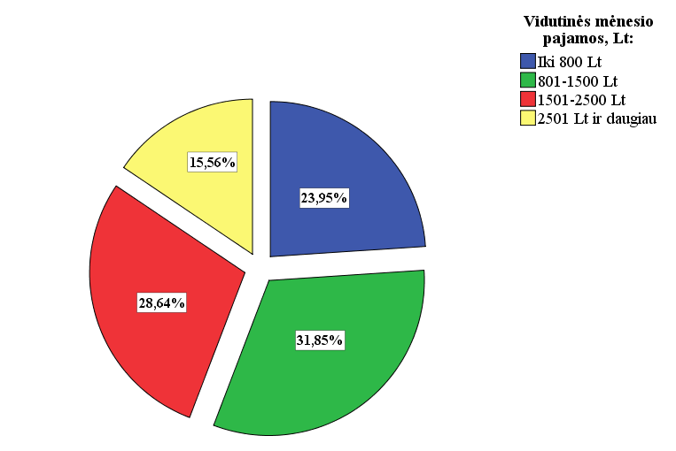
15 pav. Vidutinės respondentų pajamos per mėnesį
Pasiteiravus, kaip dažnai respondentai naudojasi internetine bankininkyste, buvo gauti tokie rezultatai (žr. 16 pav.). Po 23,95% respondentų naudojasi interneto banku dažniau nei 1 kartą per savaitę ir toks pat procentas respondentų paslauga naudojasi 2 kartus per mėnesį. Galima teigti, jog dauguma klientų naudojasi paslauga bent kartą per mėnesį ir tik 13,83% rečiau nei vieną kartą. Tam greičiausiai gali turėti įtakos komunalinių mokesčių mokėjimas kiekvieną mėnesį, dažnas pavedimų atlikimas ir pan. Taigi bendrai įvertinus, internetine bankininkyste yra pakankamai dažnai naudojamasi.
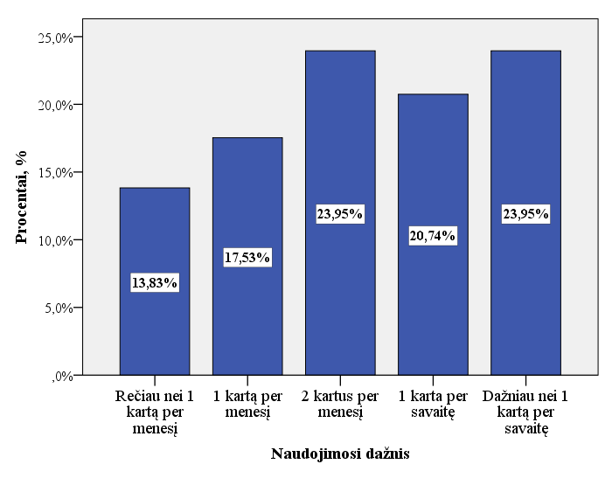
16 pav. Respondentų pasiskirstymas pagal tai, kaip dažnai jie naudojasi interneto banko paslauga

Kitas šiai analizei svarbus aspektas – respondentų internetinės bankininkystės naudojimosi laikas. Rezultatai parodė, kad net 60% apklaustųjų paslauga naudojasi jau daugiau nei 3 metus ir tik 11,85% nepilnus vienerius metus (žr. 17 pav.). Tai gali būti siejama internetinės bankininkystės atsiradimu Lietuvoje. Ši paslauga pradėta teikti 2000 metais, o pirmasis bankas, įdiegęs šias paslaugas buvo AB bankas „Snoras“ (Levišauskienė, Rakevičienė, 2004).
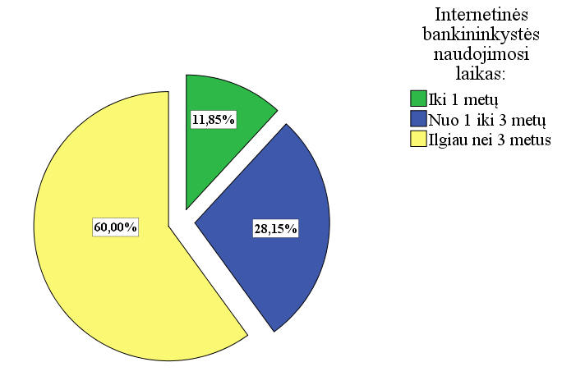
17 pav. Respondentų pasiskirstymas pagal internetinės bankininkystės paslaugos naudojimosi trukmę

Kadangi buvo apklausiami visi Lietuvos internetinės bankininkystės vartotojai, galima apžvelgti kaip respondentai pasiskirstė pagal bankus (žr. 18 pav.). Net 44,20% respondentų naudojasi „Swedbank“, AB internetine bankininkyste, o 16,30% – AB SEB banko. Mažiausiai respondentų naudojasi AB „Citadele“, UAB Medicinos ir AB Šiaulių bankais. Tai galima susieti su bendru šių bankų internetinės bankininkystės vartotojų skaičiumi. „Swedbank“, AB ir AB SEB bankas šiuo metu turi daugiausiai registruotų internetinės bankininkystės vartotojų ir ryškiai pirmauja lyginant su kitais bankais.
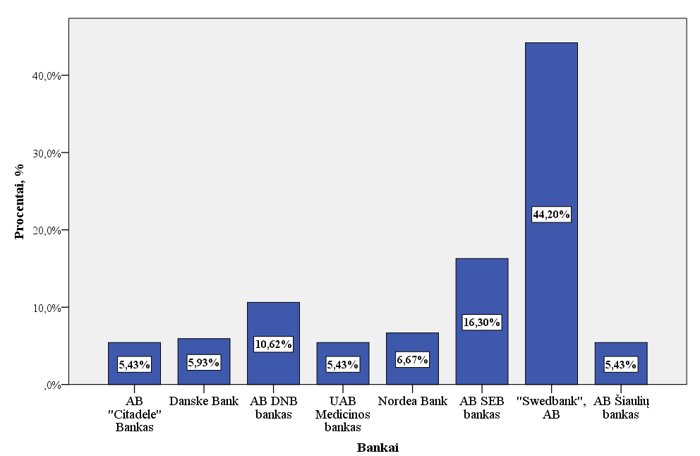
18 pav. Respondentų pasiskirstymas pagal bankus, siūlančius internetinės bankininkystės paslaugą

Apibendrinus gautus rezultatus galima išskirti bendras respondentų charakteristikas:
- Apklausoje dalyvavo daugiau moterų nei vyrų;
- Daugiau nei pusė respondentų yra nuo 18 iki 35 metų amžiaus;
- 35,8% respondentų turi aukštąjį universitetinį išsilavinimą;
- Trečdalis respondentų gauna pajamas, siekiančias nuo 801 Lt iki 1500 Lt per mėnesį;
- Dauguma respondentų naudojasi paslauga dažniau nei 1 kartą per mėnesį, o 13,83% tik rečiau nei vieną kartą per mėnesį ir 60% respondentų internetine bankininkyste naudojasi ilgiau kaip 3 metus;
- Net 44,20% respondentų naudojasi „Swedbank“, AB internetine bankininkyste, o likusi dalis – kitų septynių bankų.
Toliau pateikiama tolimesnė tyrimo analizė, kurios metu siekiama išsiaiškinti, kaip respondentai internetinės bankininkystės paslaugą. Gauti rezultatai padės identifikuoti problemines sritis, kurias reikia koreguoti, siekiant išlaikyti turimus ir pritraukti naujus klientus.

4.2.2. Internetinės bankininkystės paslaugų įvertinimas

Išanalizavus teoriją, tyrime siekiama išanalizuoti devynių dimensijų įtaką internetinės bankininkystės paslaugų kokybei. Verta apžvelgti, kaip respondentai įvertino kiekvieną iš jų. Tačiau pirmiausia reikia įvertinti, koks yra internetinės bankininkystės paslaugų kokybės klausimyno vidinis suderinamumas. Bendras klausimyno suderinamumas yra labai aukštas – Cronbach alpha = 0,947. Tačiau pastebimas šiek tiek žemesnis atskirų skalių vidinis suderinamumas: „Privatumo/saugumo“ skalės Cronbach alpha = 0,919, o „Estetikos“ Cronbach alfa = 0,807 (žr. 12 lent.). Taigi kaip matyti iš vidinio suderinamumo rodiklių, visų skalių patikimumas yra aukštas (didesnis nei 0,8).

12 lentelė. Vidinio skalių suderinamumo rodikliai
Dimensija | Klausimas | Cronbach alpha
Reagavimas | Bankas sprendžia interneto banko problemas tinkamai | 0,837
Reagavimas | Bankas greitai reaguoja į iškilusias problemas | 0,837
Reagavimas | Praradus prisijungimo priemones, galėčiau greitai gauti naujas | 0,837
Privatumas / saugumas | Mano asmeninę informaciją bankas tvarko saugiai | 0,919
Privatumas / saugumas | Bankas garantuoja informacijos konfidencialumą | 0,919
Privatumas / saugumas | Prisijungimo priemonės prie interneto banko garantuoja saugumą | 0,919
Privatumas / saugumas | Operacijos interneto banke yra saugios | 0,919
Patikimumas | Informacija interneto banke yra tiksli | 0,880
Patikimumas | Internetinės bankininkystės puslapis veikia tinkamai | 0,880
Patikimumas | Interneto banke pateikiami išrašai yra detalūs | 0,880
Efektyvumas | Prisijungimas prie interneto banko yra paprastas | 0,885
Efektyvumas | Atsijungimas yra paprastas | 0,885
Efektyvumas | Galiu greitai atlikti pavedimus interneto banke | 0,885
Efektyvumas | Naršant interneto banke, puslapiai greitai atsinaujina | 0,885
Prieinamumas | Interneto banke galiu rasti visą finansinę informaciją, kurios man reikia | 0,871
Prieinamumas | Galiu interneto banke keisti nustatymus pagal savo poreikius | 0,871
Prieinamumas | Interneto bankas yra lengvai prieinamas viešose vietose | 0,871
Paslaugų įvairovė | Interneto banke galiu atlikti tokias pat operacijas kaip banko padalinyje | 0,831
Paslaugų įvairovė | Interneto banko paslaugų įvairovė atitinka mano poreikius | 0,831
Paslaugų įvairovė | Interneto banko funkcijų man pilnai pakanka | 0,831
Kontaktai | Interneto banko svetainėje yra galimybė susisiekti su klientų aptarnavimo specialistu | 0,837
Kontaktai | Klientų aptarnavimo specialistai yra kompetentingi | 0,837
Kontaktai | Iškilus problemoms interneto banke, galiu kreiptis pagalbos į klientų aptarnavimo specialistą | 0,837
Lengvas naudojimas | Norint naudotis interneto banku nereikia daug pastangų | 0,892
Lengvas naudojimas | Galiu lengvai rasti interneto banke informaciją, kurios ieškau | 0,892
Lengvas naudojimas | Interneto banko struktūra yra aiški | 0,892
Estetika | Internetinės bankininkystės dizainas yra estetiškai patrauklus | 0,807
Estetika | Svetainė yra nuolat tobulinama | 0,807
Taip pat buvo apskaičiuotas bendras kiekvieno teiginio respondentų vertinimo vidurkis (žr. 13 lent.). Pastebima, kad prasčiausiai respondentai vertino internetinės bankininkystės viešą prieigą (3,15), o geriausiai atsijungimą nuo internetinės bankininkystės sistemos (4,14).

13 lentelė. Internetinės bankininkystės kokybę apibūdinančių teiginių bendras įvertinimas
Teiginys | Vidurkis
Interneto bankas yra lengvai prieinamas viešose vietose | 3,15
Interneto banke galiu atlikti tokias pat operacijas kaip banko padalinyje | 3,20
Galiu interneto banke keisti nustatymus pagal savo poreikius | 3,25
Interneto banko svetainėje yra galimybė susisiekti su klientų aptarnavimo specialistu | 3,27
Svetainė yra nuolat tobulinama | 3,28
Galiu lengvai rasti interneto banke informaciją, kurios ieškau | 3,36
Interneto banko struktūra yra aiški | 3,39
Operacijos interneto banke yra saugios | 3,41
Prisijungimo priemonės prie interneto banko garantuoja saugumą | 3,42
Interneto banke galiu rasti visą finansinę informaciją, kurios man reikia | 3,44
Bankas greitai reaguoja į iškilusias problemas | 3,51
Praradus prisijungimo priemones, galėčiau greitai gauti naujas | 3,54
Klientų aptarnavimo specialistai yra kompetentingi | 3,55
Internetinės bankininkystės dizainas yra estetiškai patrauklus | 3,57
Mano asmeninę informaciją bankas tvarko saugiai | 3,60
Bankas sprendžia interneto banko problemas tinkamai | 3,60
Bankas garantuoja informacijos konfidencialumą | 3,60
Interneto banko paslaugų įvairovė atitinka mano poreikius | 3,62
Norint naudotis interneto banku nereikia daug pastangų | 3,62
Interneto banke pateikiami išrašai yra detalūs | 3,64
Iškilus problemoms interneto banke, galiu kreiptis pagalbos į klientų aptarnavimo specialistą | 3,64
Informacija interneto banke yra tiksli | 3,65
Internetinės bankininkystės puslapis veikia tinkamai | 3,69
Naršant interneto banke, puslapiai greitai atsinaujina | 3,70
Prisijungimas prie interneto banko yra paprastas | 3,73
Galiu greitai atlikti pavedimus interneto banke | 3,74
Interneto banko funkcijų man pilnai pakanka | 3,74
Atsijungimas yra paprastas | 4,14
Šiuo atveju bankai turėtų užtikrinti didesnę galimybę viešai naudotis internetinės bankininkystės paslauga, nes respondentai gana neigiamai atsiliepė apie šį teiginį. Visiškai pritariančių, kad interneto bankas yra lengvai pasiekiamas viešose vietose, buvo 16,05%, o tam visiškai nepritariančių – 11,36% (žr. 19 pav.). Truputi daugiau nei trečdalis respondentų nėra apsisprendę ar pritaria, ar nepritaria šiam teiginiui. Tai rodo, kad interneto banko vartotojams kyla abejonių dėl viešos interneto banko prieigos. Tokiu atveju reikėtų išsiaiškinti, kokiose situacijose, kokiose vietose konkrečiai trūksta viešos interneto banko prieigos. Tai padėtų bankams sukurti patogią viešos prieigos sistemą, kuri paskatintų klientų pasitenkinimą paslauga.
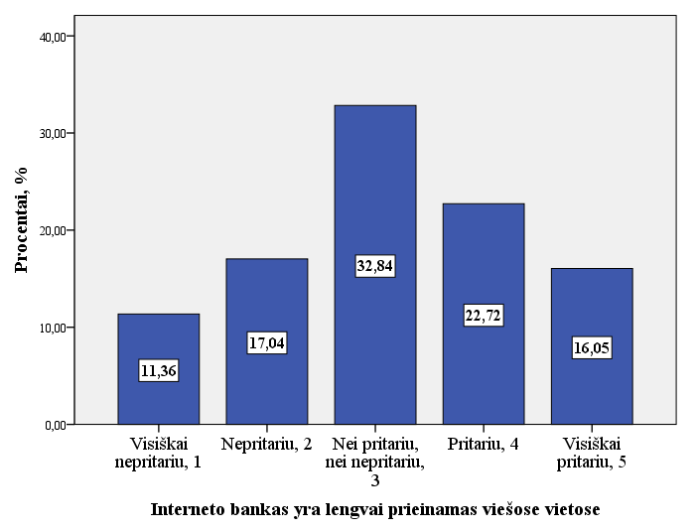
19 pav. Galimybės viešose vietose naudotis interneto banku įvertinimas

Kitas nemažiau svarbus dalykas – galimybė internetu atlikti tokias pat operacijas kaip ir banko padalinyje. Bendrai šis teiginys buvo įvertintas 3,20 balo, todėl pastebima, kad vartotojams stinga operacijų interneto banke. Efektyvus šios problemos sprendimas padėtų ne tik sumažinti klientų skaičių padaliniuose, bet ir užtikrintų vartotojų pasitenkinimą interneto banku. Taip pat, jei bankas integruotų daugiau operacijų į interneto banko sistemą, tai padėtų jam sutaupyti papildomų lėšų, o tuo pačiu pasiekti bendrą klientų pasitenkinimą šia paslauga.
Tokiu atveju būtų naudinga identifikuoti šią tikslinę grupę. Išanalizavus respondentus, kurie yra visiškai nepatenkinti ar nepatenkinti galimybė internetu atlikti tokias pat operacijas kaip ir banko padalinyje, didžioji dalis yra tų, kurių pajamos per mėnesį sudaro iki 1500Lt (žr. 20 pav.). Bankams būtų aktualu išsiaiškinti, kokie šios tikslinės grupės poreikiai dėl operacijų interneto banke atlikimo. Taigi galima teigti, kad kuo mažesnes pajamas gauna žmogus, tuo labiau tikėtina, jog jis nesutiks, jog interneto banke galima atlikti tokias pat operacijas kaip ir banko padalinyje. Tai gali būti susiję ir su šios tikslinės grupės silpnomis internetinės bankininkystės žiniomis. Iš tikrųjų interneto bankas neatstoja banko padalinio, tačiau bendra tendencija yra ta, kad kuo toliau tuo labiau į interneto banką integruojamos įvairios paslaugos ir funkcijos.
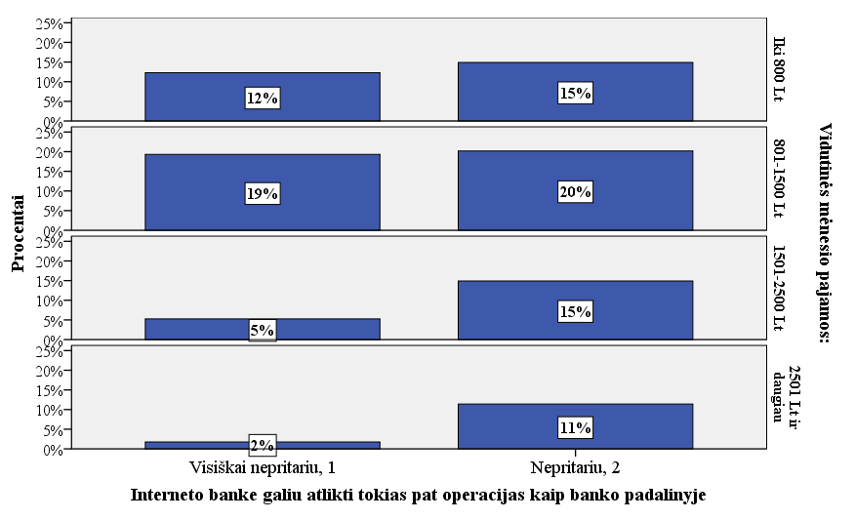
20 pav. Galimybės interneto banke atlikti tokias pat operacijas kaip ir banko padalinyje sąsajos su vidutinėmis mėnesio pajamos

Kita probleminė sritis – galimybė keisti nustatymus pagal kiekvieno vartotojo poreikius (bendras vidurkis – 3,25). Nors tai yra didelis privalumas kiekvienam klientui, tačiau šiuo atveju rezultatai rodo, jog klientai nėra pajėgūs pritaikyti interneto banką pagal savo poreikius. Pavyzdžiui paslaugos pritaikymas vyresnio amžiaus žmonėms, galimybė naudotis paslauga visą parą, kalbų pasirinkimas ir pan., gali pritraukti daugiau naujų vartotojų ir taip padidinti įmonės pelną. Tuo pačiu tokia įmonė užsitarnautų būtent tų klientų pagarbą ir taip sukurtų palankų įvaizdį. Tačiau tyrimo rezultatai atskleidžia, kad interneto bankininkystės sistema nėra pritaikyta įvairių žmonių poreikiams (žr. 21 pav.). Trečdalis respondentų nei pritaria, nei nepritaria teiginiui, kad interneto banke galima keisti nustatymus pagal individualius poreikius. Tik 19,51% šiam teiginiui visiškai pritarė. Taigi visi žmonės yra skirtingi, todėl bankas, turi stengtis patenkinti įvairių grupių poreikius.
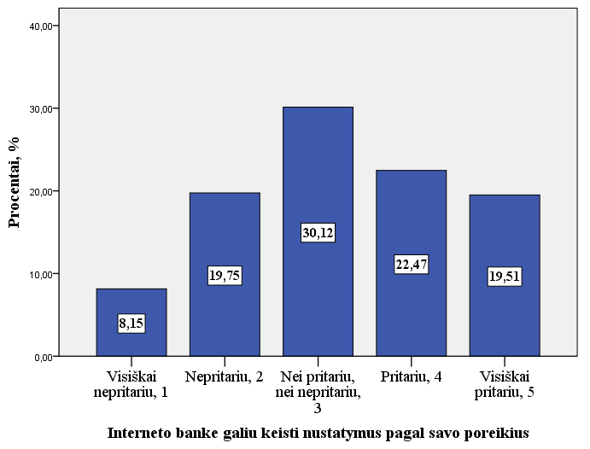
21 pav. Galimybė interneto banke keisti nustatymus pagal individualius poreikius

Internetinės bankininkystės vartotojams gali kilti klausimų ar problemų naudojantis interneto banku, todėl kompetentingų darbuotojų konsultacijos yra privalomos. Tokiu būdu turi būti užtikrinta galimybė vartotojams susisiekti su atsakingu banko personalu per interneto banką. Šį teiginį respondentai bendrai įvertino 3,27 balo, kas yra šiek tiek daugiau nei vidurkis. Be to, rezultatai rodo, kad tik 1,4% respondentų nepritaria teiginiui, jog interneto banko svetainėje yra galimybė susisiekti su klientų aptarnavimo specialistu, bet net 37,4% abejoja šiuo teiginiu. Taigi kyla klausimas, ar ištiktųjų jie nežino apie galimybę susisiekti su kliento aptarnavimo specialistu, ar tiesiog jiems neteko su tuo susidurti.
3,28 balo buvo įvertintas teiginys apie nuolatinį svetainės tobulinimą. Rezultatai rodo, kad net 36,0% apklaustųjų nei pritaria, nei nepritaria svetainės nuolatiniam tobulinimui, o 18,2% – nepritaria ar visiškai nepritaria šiam teiginiui. Taigi galima daryti prielaidą, kad bankai mažai investuoja į svetainės nuolatinį tobulinimą. Be to, tai turi įtakos informacijos paieškoms, struktūrai ir pan. Tad jeigu bankai daugiau investuotų į svetainės tobulinimą, tai gali turėti teigiamos įtakos klientų pasitenkinimui interneto banko struktūra, estetika ir pan.
Truputi geriau yra vertinama informacijos paieška – 3,36 balo. 17,28% respondentų visiškai sutiko, kad gali lengvai rasti informaciją interneto banke (žr. 22 pav.). Beveik trečdalis nei pritarė, nei nepritarė šiam teiginiui. Taigi bendri įvertinus, informacijos pateikimas interneto banke nėra labai aiškus. Tam gali turėti įtakos ir neaiški svetainės struktūra. Estetika taip pat prisideda prie informacijos paieškų apsunkinimo ar palengvinimo.
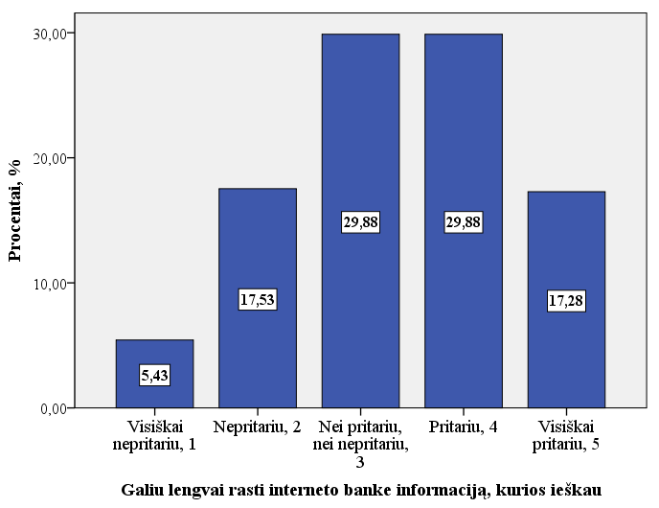
22 pav. Respondentų vertinimas, ar jie lengvai gali rasti informaciją interneto banke

Kitas dalykas – interneto banko struktūra. 49,87% respondentų pritarė arba visiškai pritarė, kad interneto banko struktūra yra aiški, tačiau likusi dalis arba abejojo, arba neigiamai įvertino ją (žr. 23 pav.). Galima teigti, kad struktūra nėra aiški vartotojams, kadangi ji vertinama 3,39 balo. Su tuo gali būti susijusi ir informacijos paieška, kuri respondentams taip pat nėra lengvai randama.
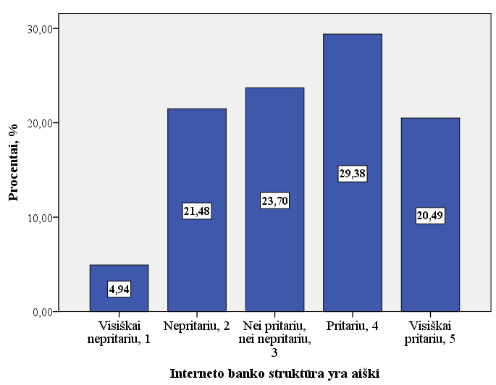
23 pav. Interneto banko struktūros įvertinimas

Su saugumu susiję veiksniai taip pat nėra labai gerai vertinami. Respondentų buvo teirautasi apie tai, kaip bankas saugiai tvarko klientų informaciją, ar užtikrina konfidencialumą, ar garantuoja saugų prisijungimą ir ar galima pasitikėti operacijos interneto banke. Respondentai labiausiai abejojo, ar bankas garantuoja informacijos konfidencialumą ir negalėjo apsispręsti dėl operacijų bei prisijungimo priemonių saugumo. Kiek palankiau apklaustieji įvertino asmeninės informacijos saugų tvarkymą interneto banke.
Kad geriau galima būtų interpretuoti gautus rezultatus, naudinga įvertinti modą, medianą bei vidurkį. Šiuo atveju pastebima, kad vidurinė reikšmė, kuri dalija visas kintamojo reikšmes į dvi lygias dalis yra 4 ir 3 (žr. 14 lent.). Moda pasiskirstė taip pat netolygiai. Vienu atveju – 4, kitais – 3. Taigi dažniausiai pasitaikantis matmuo – 3. Tai reiškia, kad respondentai dažniausiai rinkosi atsakymus „nei pritariu, nei nepritariu“. Atsakymų vidurkiai nurodo vidutinę kintamojo reikšmę ir nusako tai, kas būdinga tiriamai grupei. Taigi saugus asmeninės informacijos tvarkymas ir informacijos konfidencialumas vidutiniškai vertinamas 3,60 balo, o prisijungimo priemonės ir operacijų saugumas mažesniu balu.

14 lentelė. Saugumą/privatumą matuojančių teiginių medianos, modos ir vidurkiai
 | Mano asmeninę informaciją bankas tvarko saugiai | Bankas garantuoja informacijos konfidencialumą | Prisijungimo priemonės prie interneto banko garantuoja saugumą | Operacijos interneto banke yra saugios
Mediana | 4 | 4 | 3 | 3
Moda | 4 | 3 | 3 | 3
Vidurkis | 3,60 | 3,60 | 3,42 | 3,41

Pastebima, kad respondentai ne taip teigiamai atsiliepia ir apie paslaugų prieinamumą (bendras vertinimo vidurkis – 3,44 balo). Interneto banke jie negali rasti reikiamos informacijos. Daugiau nei trečdalis (33,58%) respondentų nei pritaria, nei nepritaria, kad gali rasti informaciją interneto banke (žr. 24 pav.). Beveik pusė respondentų visiškai pritaria arba pritaria šiam teiginiui, tačiau kita dalis yra nepatenkinta arba neapsisprendusi. Taigi bankai turėtų atžvelgti į tai, kad klientam yra sudėtinga rasti informaciją interneto banke, o galbūt ji pateikiama nepilna. Tokiu atveju patartina išsiaiškinti, kokios būtent informacijos klientai pasigenda. Interneto bankas yra puiki erdvė, kurioje galima pateikti labai daug ir įvairios informacijos, tačiau ji neturėtų būti apkraunanti, neaiški. Tokiu atveju svarbiausia tikslumas ir išsamumas.

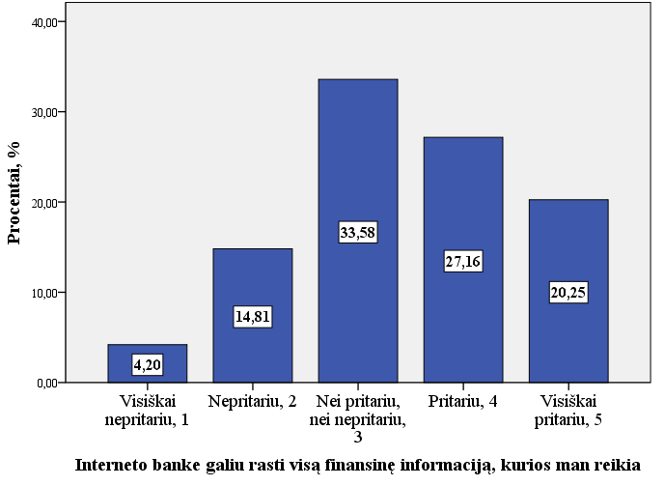
24 pav. Respondentų vertinimas, ar jie gali rasti visą finansinę informaciją

3,51 balo buvo įvertintas teiginys apie banko reagavimo greitį į iškilusias interneto banko problemas. Pastebima, kad tiek greitis, tiek tinkamas problemų sprendimas respondentų yra panašiai vertinamas. Esminis skirtumas tas, kad čia mažiau respondentų, kurie visiškai pritaria, ir daugiau tų, kurie nei pritaria, nei nepritaria šiam teiginiui (žr. 25 pav.). Taigi greitas problemų sprendimas nėra taip palankiai vertinamas kaip tinkamas problemų sprendimas. Galima teigti, kad bankas tinkamai sprendžia interneto banko problemas, tačiau ne taip greitai kaip norėtų klientai.
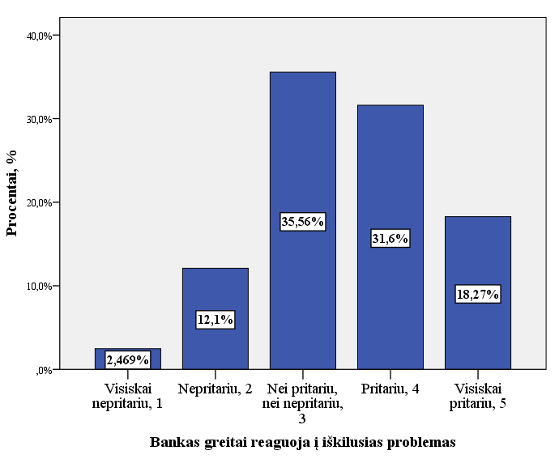
25 pav. Banko greito reagavimo į iškilusias problemas vertinimas

3,54 balo buvo įvertintas teiginys apie naujų prisijungimo prie interneto banko priemonių išdavimo greitį. Čia turima galvoje tiek užsiblokavusias, tiek užmirštas, o taip pat ir pamestas prisijungimo priemones. Taigi daugiau nei pusė apklaustųjų pritaria arba visiškai pritaria, kad greitai galėtų atgauti naujus prisijungimus, o 3,951% visiškai nepritaria (žr. 26 pav.). Tačiau šis teiginys, lyginant su prieš tai vertintais teiginiais, sulaukė pakankamai daug neigiamų įvertinimų.

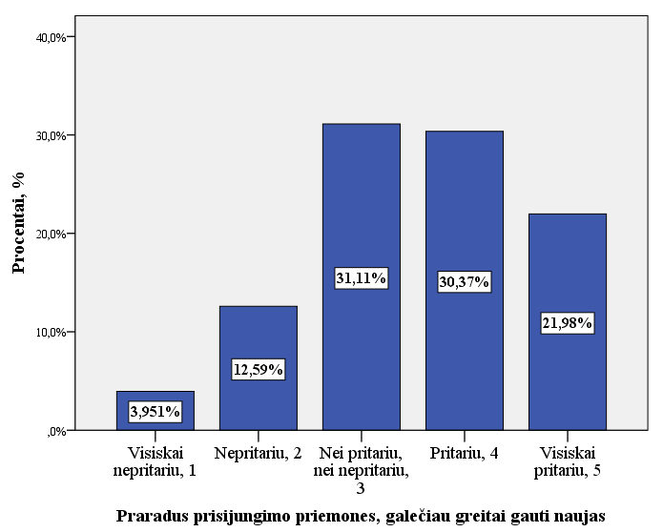
26 pav. Prisijungimo priemonių prie interneto banko išdavimo greičio įvertinimas

Gauti rezultatai rodo, kad respondentai palankiai įvertino banko problemų sprendimą. 55,8% apklaustųjų pritarė arba visiškai pritarė, kad bankas tinkamai sprendžia internetinės bankininkystės problemas. Tačiau beveik pusė apklaustųjų tuo pačiu abejojo dėl šio teiginio. 30,37% nežinojo, ar bankas tinkamai sprendžia problemas. Šio veiksnio bendras vertinimo vidurkis – 3,60 balo.
Daugiau nei kas trečias respondentas taip pat abejoja klientų aptarnavimo specialistų kompetencija ir tik 18,3% visiškai pritaria jų kompetencijai (žr. 15 lent.). Bendrai šis teiginys yra truputi geriau vertinamas nei prieš tai. Jo bendras vidurkis sudaro 3,55 balo.

15 lentelė. Aptarnavimo specialistų kompetencijos vertinimas
 | Klientų aptarnavimo specialistai yra kompetentingi
Visiškai nepritariu | 2,0
Nepritariu | 11,6
Nei pritariu, nei nepritariu | 34,3
Pritariu | 33,8
Visiškai pritariu | 18,3

Estetika taip pat turi įtakos internetinės bankininkystės paslaugų kokybei. Ji apibūdinama kaip bendras įspūdis apsilankius interneto banke, kuriam poveikį daro vaizdinė komponentė ir paslaugų pateikimo stilius. Taigi saito estetika ir išvaizda turi būti tokia, kad informacijos struktūra ir turinys padėtų klientams atlikti internetinės bankininkystės operacijas. Respondentų buvo teirautasi, ar svetainės dizainas yra estetiškas. Bendras įvertinimo vidurkis sudaro 3,57 balo, o taip pat gauti rezultatai parodė, kad trečdalis respondentų tam pritaria, tačiau 17,0% nepritaria arba visiškai nepritaria (žr. 16 lent.). Likusi dalis nėra apsisprendusi dėl estetikos patrauklumo. Tokiu atveju, bankas turėtų atkreipti dėmesį į svetainės estetikos tobulinimą.
16 lentelė. Interneto banko estetikos vertinimas
 | Internetinės bankininkystės dizainas yra estetiškai patrauklus
Visiškai nepritariu | 2,7
Nepritariu | 14,3
Nei pritariu, nei nepritariu | 29,4
Pritariu | 30,1
Visiškai pritariu | 23,5

Interneto banke yra pateikiama daug įvairios informacijos, todėl vartotojui neturėtų būti sunku rasti būtent tą informaciją, kurios reikia. Tokiu atveju svetainės struktūra turi būti labai aiški, kad vartotojui naudojantis interneto banku nereikėtų įdėti daug pastangų. Respondentai pastangas įvertino 3,62 balo iš 5 galimų. Išanalizavus gautus tyrimo duomenis, galima teigti, kad vartotojai gana palankiai atsiliepia apie lengvą internetinės bankininkystės vartojimą. 28,15% respondentų teigia, kad jiems visiškai nereikia daug pastangų norint naudotis interneto banku (žr. 27 pav.).
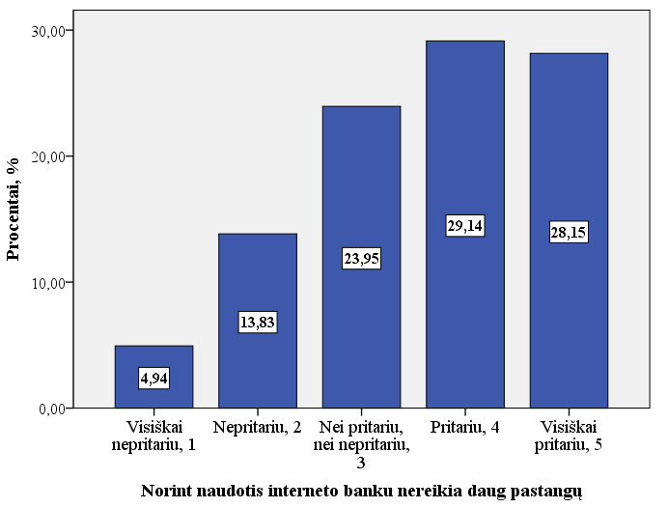
27 pav. Respondentų nuomonė, ar reikia jiems daug pastangų norint naudotis interneto banku

Įdomiai pasiskirstė klientų nuomonė apie išrašų pateikimą interneto banke. Bendrai šis kokybės veiksnys yra vertinamas 3,64 balo. Čia sulaukta mažiausiai pasisakymų, jog „visiškai pritariu“, tačiau ir mažiausiai – „visiškai nepritariu“ (žr. 28 pav.). Galima daryti išvadą, kad respondentai išrašų pateikimą vertina kaip vidutinišką, nes kas ketvirtas respondentas teigia, jog „nei pritaria, nei nepritaria“ išrašų detalumui interneto banke ir jį įvertina 3 balais .
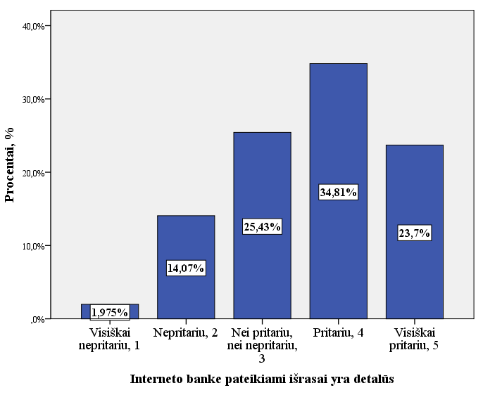
28 pav. Respondentų nuomonė apie interneto banke pateikiamų išrašų detalumą

Tyrime buvo vertinami ir su efektyviu paslaugos teikimu susiję teiginiai. Teiginiai orientuoti į paprastą prisijungimą, pavedimų greitį, puslapių atsinaujinimą interneto banke. Jų bendras įvertinimas yra gana panašus ir svyruoja nuo 3,70 iki 3,74 balų. Gauti rezultatai rodo, kad 19,5% respondentų visiškai nepritarė arba nepritarė, jog prisijungimas prie interneto banko yra paprastas. Tokiu atveju reikėtų daugiau skirti dėmesio prisijungimo sistemos tobulinimui ir „paprastinimui“. Nors galimybė greitai atlikti pavedimus interneto banke buvo palankiai įvertinta, tačiau 18,3% respondentų dar susiduria su problemomis atliekant bankinius pavedimus internetu. Taip pat pastebėta, jog palankiai yra vertinamas puslapių atsinaujinimas naršant interneto banke.
Šiuo metu pastebima, kad bankai į interneto banką integruoja vis daugiau paslaugų bei funkcijų, tačiau labai svarbu, kad interneto banko siūlomų paslaugų įvairovė atitiktų klientų poreikius. Taigi kitas gana palankiai vertinamas aspektas – interneto banko funkcijos. Jos buvo įvertintos 3,74 balu. 61,7% respondentų pritarė arba visiškai pritarė, kad jiems pakanka funkcijų interneto banke (žr. 17 lent.). Tačiau ne taip teigiamai buvo įvertinta galimybė interneto atlikti tokias pat operacijas kaip banko padalinyje.

17 lentelė. Teiginių, matuojančių paslaugų įvairovę, vertinimas
 | Interneto banko funkcijų man pilnai pakanka
Visiškai nepritariu | 4,0
Nepritariu | 9,1
Nei pritariu, nei nepritariu | 25,2
Pritariu | 32,6
Visiškai pritariu | 29,1

Palankiausiai respondentai įvertino internetinės bankininkystės atsijungimą. Bendras vertinimo vidurkis čia sudaro net 4,14 balo iš 5 galimų. Net 75% atsakiusiųjų pritarė arba visiškai pritarė teiginiui, kad atsijungimas interneto banke yra paprastas, tačiau ne taip gerai vertinamas prisijungimas. 19,5% respondentų visiškai nepritarė arba nepritarė, jog prisijungimas prie interneto banko yra paprastas. Tokiu atveju reikėtų daugiau skirti dėmesio prisijungimo sistemos tobulinimui ir „paprastinimui“.
Vėliau buvo apskaičiuotas bendras klausimų vertinimas pagal teoriniame modelyje išskiriamas dimensijas. Internetinės bankininkystės vartotojai bendrai visus teiginius įvertino 3,52 balo (žr. 18 lent.). Tai yra truputi daugiau nei vidurkis. Todėl šiuo atveju būtina atkreipti dėmesį į prieinamumo, estetikos, lengvo naudojimo dimensijų veiksnius.

18 lentelė. Dimensijų bendras įvertinimas
Efektyvumas | Patikimumas | Reagavimas | Paslaugų įvairovė | Saugumas/ privatumas | Kontaktai | Lengvas naudojimas | Estetika | Prieinamumas | Bendras vidurkis:
3,82 | 3,66 | 3,55 | 3,52 | 3,51 | 3,49 | 3,46 | 3,43 | 3,28 | 3,52
Šiuo atveju būtų naudinga apžvelgti, kaip respondentai bendrai įvertino internetinės bankininkystės paslaugą 5 balų skalėje, kad geriau galima būtų suprasti paslaugos kokybės lygį. Daugiausiai respondentų internetinės bankininkystės kokybę apibūdino 4 balais, o 5 balus skyrė 22,96% respondentų (žr. 29 pav.). Bendras vertinimų vidurkis yra 3,58 balo. Galima teigti, kad respondentai šias paslaugas vertina truputi geriau nei vidutiniškai.
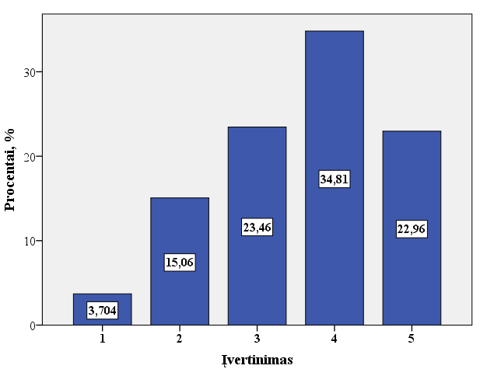
29 pav. Internetinės bankininkystės kokybės įvertinimas

Kitas su kokybe susijęs aspektas – klientų pasitenkinimas internetine bankininkyste ir jų lojalumas. Pastebima, kad respondentai gana panašiai įvertino pasitenkinimą ir lojalumą. Visiškai patenkinti paslauga yra 27,4% respondentų, o 32,3% visiškai pritaria, kad ir toliau naudosis ta pačia paslauga (žr. 19 lent.). Tuo tarpu 3,05% yra visiškai nepatenkinti ir 5,7% teigia, kad ateityje tikrai nesinaudos šia internetine bankininkyste.

19 lentelė. Klientų pasitenkinimo ir lojalumo vertinimas
 | Esu patenkintas internetinės bankininkystės paslaugomis | Ateityje naudosiuosi šiuo interneto banku
Visiškai nepritariu | 3,5 | 5,7
Nepritariu | 15,6 | 11,4
Nei pritariu, nei nepritariu | 27,2 | 27,4
Pritariu | 26,4 | 23,2
Visiškai pritariu | 27,4 | 32,3

Be to, išskyrus tik tuos respondentus, kurie yra lojalūs (pritarė arba visiškai pritarė, kad naudosis paslauga ateityje) ir išanalizavus jų duomenis pastebima, kad iš jų 47,6% yra visiškai patenkinti paslauga, 41,3 – patenkinti. Bendras lojalių klientų kokybės vertinimo vidurkis – 4,30 iš 5 balų.
Teoriniame modelyje buvo kalbama apie pasitenkinimo ir lojalumo ryšį. Galima išsikelti hipotezę, kad tarp klientų pasitenkinimo ir lojalumo (vertinimas, ar ateityje naudosis ta pačia paslauga) egzistuoja statistikai reikšmingas ryšys. Šiuo atveju atlikus Spirmeno koreliaciją tarp respondentų pasitenkinimo ir jų lojalumo, su 99,9 proc. garantija galime teigti, kad tarp pasirinktų kintamųjų yra statistiškai reikšmingas ryšys. Visos stebėtos p-reikšmės yra mažesnės už 0,001. Taigi stiprus teigiamas ryšys yra tarp pasitenkinimo ir lojalumo (r_{s}=0,841). Tai reiškia, kad kuo labiau respondentas yra patenkintas internetinės bankininkystės paslauga tuo tikėtina, kad jis bus lojalus klientas. Taip pat nustatyta, kad lojalūs klientai geriau vertina internetinės bankininkystės paslaugas, o tarp lojalumo ir pasitenkinimo egzistuoja stiprus ryšys. Tokiu atveju, siekiant didinti lojalumą, būtina atsižvelgti į teikiamų paslaugų kokybę.
Atlikus bendrą įvairių kokybės veiksnių analizę pastebima, kad prasčiausi internetinės bankininkystės vartotojai vertina viešą prieigą, galimybę atlikti tokias pat operacijas kaip padalinyje. Taip pat klientai nelabai patenkinti galimybe keisti nustatymus pagal individualius poreikius ir galimybe susisiekti su klientų aptarnavimo specialistu interneto banke. Be to, reikėtų patobulinti svetainę ir jos struktūrą, kad vartotojai galėtų greičiau rasti reikiamą informaciją. Saugumo klausimas taip pat aktualus šios paslaugos vartotojams, nes vis dar kylą abejonių dėl atliekamų operacijų patikimumo. Geriausiai respondentai vertina atsijungimą ir efektyvų darbą (greiti pavedimai, puslapių atsinaujinimas, funkcionalumas). Taigi bendras visų kokybės veiksnių vertinimas sudaro 3,52 balo iš 5 galimų, todėl paslauga yra vertinama vidutiniškai. Be to, visiškai patenkintas paslauga yra kas trečias respondentas, o 32,3% visiškai pritaria, kad ir toliau naudosis ta pačia paslauga.

4.2.3. Paslaugų kokybę nusakančių dimensijų išskyrimas faktorine analize

Šiame tyrime naudojama faktorinė analizė siekiant nustatyti, ar internetinės bankininkystės paslaugų kokybė gali būti vertinama pagal teorijoje numatytus kokybės vertinimo kriterijus. Remiantis teoriniu pagrindu tikrinamas reagavimo, saugumo/privatumo, patikimumo, efektyvumo, prieinamumo, paslaugų įvairovės, kontaktų, lengvo naudojimo ir estetikos dimensijų pritaikomumas Lietuvos kontekstui. Šiuo atveju faktorinė analizė leis gauti vieną ar kelis apibendrintus kintamuosius iš kelių ar keliolikos panašių savo prasme kintamųjų. Faktorinės analizės būdu galima sumažinti nagrinėjamų kintamųjų skaičių, o taip pat sukonstruoti Lietuvos internetinės bankininkystės kokybės dimensijų modelį.
Iškeliama hipotezė, jog reagavimas, saugumas/privatumas, patikimumas, efektyvumas, prieinamumas, paslaugų įvairovė, kontaktai, lengvas naudojimas ir estetika yra pagrindiniai veiksniai, lemiantys bendrą internetinės bankininkystės paslaugų įvertinimą.
Anot T. Bilevičienės (2013), faktorinė analizė gali būti tiriamoji ir patvirtinančioji. Šiuo atveju bus naudojama patvirtinančioji faktorinė analizė, kadangi iš anksto yra žinomi teoriniai ir empiriniai užsienyje atlikti tyrimai, kurių pagrindu formuojamas Lietuvos internetinės bankininkystės kokybės modelis. Taikant SPSS programą, bus galima patvirtinti ar paneigti išsikeltą hipotezę ir išsiaiškinti pagrindinius veiksnius, nusakančius internetinės bankininkystės paslaugų kokybę. Atliekant faktorinę analizę, būtina atsižvelgti į tam tikrus reikalavimus:
- Koreliacijos matrica nurodo ryšį tarp rodiklių, todėl svarbiausia įsitikinti, kad matricoje gauti rezultatai nebūtų neigiami ir kad šios reikšmės statistiškai skirtųsi nuo nulio;
- Kintamieji, kurių koreliacijos koeficientų reikšmės yra didesnės nei 0,5, o statistinis reikšmingumas (p) mažesnis nei 0,05 – įtraukiami į tolimesnę analizę. Likę kintamieji – atmetami;
- SPSS programa pateikia “Kintamųjų bendrumų” lentelę. Joje pateikti bendrumai nurodo, kuri kintamojo dispersijos dalis yra paaiškinama faktoriais. Kintamieji, kurių paaiškinta faktoriais sklaidos dalis yra nedidelė, neįtraukiami į faktorinę analizę, nes jie „nutolę“ nuo kitų kintamųjų. Taigi reikšmės, stipriai besiskiriančios nuo daugumos, neįtraukiamos į analizę;
- Faktorių reikšmių grafikas parodo, koks faktorių skaičius geriausiai aprašo duomenis;
- Pagrindinis analizės rezultatas vaizduojamas pasuktų komponentų svorių matricoje. Faktoriai yra sukami, kad didžiausios kintamųjų koreliacijos su faktoriais padidėtų, mažiausios – sumažėtų;
- Cronbach alfa koeficientas parodo, ar faktorinė analizė sudėliojo kintamuosius nuosekliai ir ar visi klausimai pakankamai atspindi tiriamąją dimensiją. Cronbach alfa koeficientas turėtų būti ne mažesnis už 0,7.
Atlikus faktorinę analizę, pastebima, kad visos koreliacijos yra teigiamos ir statistiškai skiriasi nuo nulio. Kaip kintamieji tinka faktorinei analizei, tikrinama Kaizerio-Mejerio-Olkino matu KMO ir Bartletto sferiškumo kriterijumi (žr. 20 lent.). Šiuo atveju KMO=0,967 ir ši reikšmė rodo, jog duomenys faktorinei analizei tinka (kriterijaus vertė turi būti > 0,5). Tad gavome, kad 96,7% dispersijos kintamuosiuose gali paaiškinti išskirti faktoriai. Barletto sferiškumo kriterijaus lygmuo parodo, ar tarp analizuojamų kintamųjų yra statistikai reikšmingai koreliuojančių (reikšmingumo lygmuo turi būti < 0,05). Gauti rezultatai patvirtino, kad kintamieji yra tarpusavyje reikšmingai susiję, nes p=0,000.

20 lentelė. KMO ir Bartletto testo rezultatai
Kaizerio-Mejerio-Olkino matas (KMO) |  | ,967
Bartletto sferiškumo kriterijus | Approx. Chi-Square | 10246,814
Bartletto sferiškumo kriterijus | df | 378
Bartletto sferiškumo kriterijus | Sig. | ,000
Taip pat SPSS programa gavome duomenis apie kintamųjų stebėjimų tinkamumo matus (MSA- Measure of Sampling Adequacy). Tiriamų kintamųjų stebėjimų tinkamumo matai yra didesni nei 0,05 (žr. 21 lent.). Taigi kintamųjų stebėjimai yra tinkami faktorinei analizei.

21 lentelė. Kintamųjų stebėjimų tinkamumo matai
Kintamieji | Kintamojo stebėjimų tinkamumo matai | Kintamieji | Kintamojo stebėjimų tinkamumo matai
Reagavimas1 | 0,968 | Prieinamumas1 | 0,976
Reagavimas2 | 0,966 | Prieinamumas2 | 0,974
Reagavimas3 | 0,982 | Prieinamumas3 | 0,972
Privatumas / saugumas1 | 0,965 | Paslaugų įvairovė1 | 0,974
Privatumas / saugumas2 | 0,962 | Paslaugų įvairovė2 | 0,961
Privatumas / saugumas3 | 0,960 | Paslaugų įvairovė3 | 0,959
Privatumas / saugumas4 | 0,949 | Kontaktai1 | 0,936
Patikimumas1 | 0,978 | Kontaktai2 | 0,944
Patikimumas2 | 0,976 | Kontaktai3 | 0,938
Patikimumas3 | 0,985 | Lengvas naudojimas1 | 0,983
Efektyvumas1 | 0,969 | Lengvas naudojimas2 | 0,970
Efektyvumas2 | 0,946 | Lengvas naudojimas3 | 0,975
Efektyvumas3 | 0,972 | Estetika1 | 0,969
Efektyvumas4 | 0,972 | Estetika2 | 0,961

3 priede yra pateikta lentelė „Kintamųjų bendrumai" (Communalities). Čia pateikti bendrumai parodo, kuri kintamojo dispersijos dalis yra paaiškinama faktoriais. Kintamieji, kurių paaiškinta faktoriais sklaidos dalis yra nedidelė, neįtraukiami į faktorinę analizę, kadangi jie yra pernelyg „toli“ nuo kitų kintamųjų. Šio tyrimo kintamųjų sklaida svyruoja nuo 0,559 iki 0,854.
Taip pat reikėtų atkreipti dėmesį, į faktorių paaiškinamą visų kintamųjų sklaidos dalį. Tai reiškia, kad gauti duomenys nurodo, kokią bendrosios kintamųjų dispersijos dalį paaiškina kiekviena dimensija. Šiuo atveju gavome, kad egzistuoja trys pagrindinės dimensijos, kurių nuosavos reikšmės didesnės už 1 (žr. 22 lent.). Šie faktoriai paaiškina 67,871% bendrosios kintamųjų dispersijos. Kuo didesnė kumuliatyvi sklaidos dalis, kurią kintamuosiuose paaiškina išskirti faktoriai, tuo faktorinė analizė yra sėkmingesnė.
Duomenys nurodo, kokią bendrosios kintamųjų dispersijos dalį paaiškina kiekviena pagrindinė komponentė, o taip pat kokią suminę dispersijos dalį paaiškina trys komponentės po matricos pasukimo. Taigi galima daryti prielaidą, kad geriausiai duomenis aprašo trys faktoriai. Siekiant apsispręsti dėl toliau naudojamų faktorių, galima pasinaudoti faktorių tikrinių reikšmių grafiku, kurio lūžio taškas nurodo galimą faktorių skaičių. Grafikas taip pat pagrindžia trijų faktorių pasirinkimą.
22 lentelė. Išskirtų faktorių paaiškinama visų kintamųjų sklaidos dalis
Faktoriai | Pradinės tikrinės reikšmės |  |  | Išskirtinių faktorių svoriai |  |  | Pasuktų faktorių svoriai
Faktoriai | Viso | Dispersija % | Suminė dispersija % | Viso | Dispersija% | Suminė dispersija, % | Viso | Dispersija % | Suminė dispersija, %
1 | 16,662 | 59,508 | 59,508 | 16,662 | 59,508 | 59,508 | 8,202 | 29,293 | 29,293
2 | 1,240 | 4,429 | 63,938 | 1,240 | 4,429 | 63,938 | 7,369 | 26,318 | 55,612
3 | 1,101 | 3,934 | 67,871 | 1,101 | 3,934 | 67,871 | 3,433 | 12,260 | 67,871

Svarbiausi rezultatai yra gaunami pasukus faktorių svorių matricą. Faktoriai yra pasukami taip, kad mažiausios kintamųjų koreliacijos su nepasuktais faktoriais sumažėjo, o didžiausios – išaugo (žr. 23 lent.). Taigi šiuo atveju gavome tris dimensijas, kurios geriausiai nusako internetinės bankininkystės paslaugų kokybę Lietuvoje. Pirmoji dimensija – banko ir IB puslapio sistemos užtikrinimas, kuri buvo išskirta iš reagavimo, patikimumo, privatumo/saugumo, efektyvumo, paslaugų įvairovės teorinių dimensijų.
Banko ir IB puslapio sistemos užtikrinimas apima internetinės bankininkystės puslapio efektyvų darbą: greitą prisijungimą, atsijungimą, puslapių atsinaujinimą, tikslią bei detalią interneto banko informaciją, interneto banko funkcionalumą. Tačiau išskiriamas ne tik tinklapio sistemos užtikrinimas, bet ir banko, kuris atsakingas už tinkamą interneto banko veiklą. Šiuo atveju bankas turi greitai ir tinkamai spręsti problemas, išduoti prisijungimo priemones, garantuoti konfidencialumą ir saugumą. Taigi užtikrinimas apibūdinamas iš dviejų perspektyvų: banko ir internetinės bankininkystės tinklapio.
Antra dimensija – patogumas. Ji apibūdina privalumus, kuriuos gauna vartotojas naudodamasis internetine bankininkyste. Taigi patogumas nusakomas per galimybę paslauga naudotis viešose vietose, galimybe interneto banką pritaikyti pagal savo poreikius, taip pat lengvą informacijos paiešką, paprastą naudojimąsi, patrauklią estetiką, operacijų patikimumą. Patogumo dimensija buvo išskirta apjungus estetiką, lengvą naudojimą, prieinamumą, paslaugų įvairovę, efektyvumą ir saugumą/konfidencialumą.
Paskutinė trečia dimensija – kontaktai. Ši dimensija nusako susisiekimą su atsakingais darbuotojais, sprendžiant įvairius internetinės bankininkystės klausimus. Kontaktai yra vienintelė dimensija, kuri išliko nepakitusi pagal teorinį modelį.
Be to, atlikus Cronbach alfa analizę, koeficientas parodė, jog visi klausimai pakankamai nuosekliai atspindi tiriamąją dimensiją. Cronbach alfa koeficientas turėtų būti ne mažesnis už 0,7. Faktorinės analizės būdu naujai sudarytos dimensijos dar geriau atspindi skalės vidinį nuoseklumą, kadangi efektyvumo Cronbach alfa lygi 0,952, patogumo – 0,956, o kontaktų – 0,808. Taigi šios naujos dimensijų skalės patikimiau išmatuoja tiriamas dimensijas nei pagal teorinį modelį sudarytas pradinis dimensijų klausimynas.
23 lentelė. Pasuktų faktorių svorių matrica
 | Veiksnys | Faktoriaus reikšmė | cronbach alpha
Užtikrinimas | Bankas sprendžia interneto banko problemas tinkamai | 0,738 | 0,952
Užtikrinimas | Atsijungimas yra paprastas | 0,709
Užtikrinimas | Informacija interneto banke yra tiksli | 0,705
Užtikrinimas | Bankas greitai reaguoja į iškilusias problemas | 0,703
Užtikrinimas | Interneto banke pateikiami išrašai yra detalūs | 0,691
Užtikrinimas | Internetinės bankininkystės puslapis veikia tinkamai | 0,688
Užtikrinimas | Praradus prisijungimo priemones, galėčiau greitai gauti naujas | 0,664
Užtikrinimas | Bankas garantuoja informacijos konfidencialumą | 0,651
Užtikrinimas | Naršant interneto banke, puslapiai greitai atsinaujina | 0,649
Užtikrinimas | Mano asmeninę informaciją bankas tvarko saugiai | 0,636
Užtikrinimas | Interneto banko paslaugų įvairovė atitinka mano poreikius | 0,582
Užtikrinimas | Prisijungimas prie interneto banko yra paprastas | 0,578
Užtikrinimas | Interneto banko funkcijų man pilnai pakanka | 0,574
Patogumas | Interneto bankas yra lengvai prieinamas viešose vietose | 0,788 | 0,956
Patogumas | Galiu interneto banke keisti nustatymus pagal savo poreikius | 0,766
Patogumas | Interneto banke galiu atlikti tokias pat operacijas kaip banko padalinyje | 0,758
Patogumas | Svetainės estetika yra nuolat tobulinama | 0,721
Patogumas | Galiu lengvai rasti interneto banke informaciją, kurios ieškau | 0,687
Patogumas | Interneto banko struktūra yra aiški | 0,663
Patogumas | Interneto banke galiu rasti visą finansinę informaciją, kurios man reikia | 0,596
Patogumas | Operacijos interneto banke yra saugios | 0,591
Patogumas | Prisijungimo priemonės prie interneto banko garantuoja saugumą | 0,590
Patogumas | Galiu greitai atlikti pavedimus interneto banke | 0,558
Patogumas | Internetinės bankininkystės dizainas yra estetiškai patrauklus | 0,549
Patogumas | Norint naudotis interneto banku nereikia daug pastangų | 0,525
Kontaktai | Interneto banko svetainėje yra galimybė susisiekti su klientų aptarnavimo specialistu | 0,821 | 0,808
Kontaktai | Iškilus problemoms interneto banke, galiu kreiptis pagalbos į klientų aptarnavimo specialistą | 0,788
Kontaktai | Klientų aptarnavimo specialistai yra kompetentingi | 0,705

Naujai sudarytos internetinės bankininkystės kokybės dimensijos pateikiamos 30 paveiksle. Taigi pirmoji iškelta hipotezė nepasitvirtino, nes SPSS programa apdoroti apklausos rezultatai, patvirtino trijų dimensijų modelį. Pradiniame etape naudotos dimensijos ne taip gerai atspindi paslaugų kokybę, kaip naujai suformuota 3 dimensijų sistema. Šiuo atveju užtikrinimas, patogumas ir kontaktai yra pagrindiniai veiksniai, lemiantys bendrą internetinės bankininkystės paslaugų įvertinimą. Šios naujai sudarytos dimensijų skalės patikimiau išmatuoja tiriamas dimensijas nei pradinis pagal teorinį modelį sudarytas dimensijų klausimynas.
Paslaugų įvairovė

Privatumas/
saugumas

Patikimumas

Efektyvumas

Prieinamumas

Kontaktai

Reagavimas

Kontaktai

Patogumas

Užtikrinimas
Gautos dimensijos
Pradiniame tyrime naudotos dimensijos
Lengvas naudojimas

Estetika

30 pav. Faktorinės analizės metu gautos naujos internetinės bankininkystės kokybės dimensijos

Faktorinė analizė padėjo išskirti pagrindines faktorių grupes, kurios bus naudojamos tolimesnei regresinei duomenų analizei atlikti. Šios dimensijos padės ekstrahuoti internetinės bankininkystės paslaugų kokybę nusakančius veiksnius.

4.2.4. Kokybės dimensijų įtaka klientų pasitenkinimui paslaugų kokybe regresinė analizė

Kadangi faktorinės analizės metu išsiaiškinome, kokios dimensijos lemia internetinės bankininkystės paslaugų vertinimą, toliau galima nustatyti šių dimensijų įtaką klientų pasitenkinimui.
Taigi keliama hipotezė, jog internetinės bankininkystės vartotojų bendras pasitenkinimas patirta paslauga priklauso tiesiog proporcingai nuo išskirtų pagrindinių dimensijų, įtakojančių paslaugų kokybę.
Kad būtų galima patvirtinti arba paneigti šią hipotezę, reikia atlikti regresinę analizę. Nagrinėjamu atveju priklausomas kintamasis yra vartotojų pasitenkinimas internetine bankininkyste, o nepriklausomi kintamieji, kurie galėtų daryti įtaką nagrinėjamam reiškiniui, yra šie:
X₁ – internetinės bankininkystės užtikrinimas;
X₂ – internetinės bankininkystės patogumas;
X₃ – internetinės bankininkystės kontaktai.

Šiame tyrime vadovautasi klasikinės regresijos prielaidų žingsniais:
- Liekamosios paklaidos homoskedastiškos;
- Liekamosios paklaidos normalios;
- Nėra išskirčių;
- Regresoriai nėra multikolinearūs.
Priklausomybei nustatyti ir hipotezei pagrįsti taikoma dauginė tiesinė regresijos lygtis:
$$Y=b_{0}+b_{1}x_{1}+b_{2}x_{2}+b_{3}x_{3}+ε$$
Čia: Y – priklausomas kintamasis – bendras klientų pasitenkinimas internetine bankininkyste;
b_{1,2,3,4,5} – regresijos koeficientai;
x_{1,2,3,4,5} – nepriklausomi kintamieji – efektyvumas, patogumas ir kontaktai.
ε - atsitiktinis dėmuo, apimantis visų neįtrauktų į regresijos lygtų nepriklausomų kintamųjų.

Atlikus regresinę analizę, buvo gauta tiesinė regresijos lygtis:
Y= 3,588 + 0,681X₁ + 0,653X₂ + 0,292X₃ + ε
Net ir vienas, labai nuo kitų besiskiriantis porinis stebėjimas gali radikaliai pakeisti regresijos lygties parametrų įverčius. Tokie besiskiriantys nuo kitų duomenų poriniai stebėjimai vadinami išskirtimis. Išskirtys – tai savotiški įtartini taškai. Išskirčių buvimą pagal Kuko matą. Tyrimo metu gavome, kad Kuko mato maksimumas yra 0,086. Sprendžiant pagal Kuko matą, išskirčių nėra.
Pasinaudodami Vaito kriterijumi galima išsiaiškinti, kaip paklaidos priklauso nuo veiksnių, t.y. kaip paklaidos kinta. Heteroskedastiškumas – tai situacija, kai didėjant nepriklausomų kintamųjų reikšmėms, priklausomo kintamojo sklaidos intervalas neišlieka pastovus. Duomenys turi būti homoskedastiški, o tai nustatyti padeda Scatterplot grafikas. Šis grafikas nurodo, jog tiriamu atveju duomenys yra homoskedastiški.
Liekamųjų paklaidų pasiskirstymo normalumas naudojamas siekiant patikrinti, ar Y normaliai pasiskirstęs. Dažniausiai tiriama histograma, kuri lyginama su normaliąja kreive. Kuo taškai arčiau nubrėžtos tiesės, tuo duomenys normalesni. Šiuo atveju duomenys yra pasiskirstę visiškai normaliai.
Durbino – Vatsono kriterijus kinta nuo 0 iki 4. Kuo jis yra arčiau 2, tuo mažiau tikėtina, kad tarp liekamųjų paklaidų yra autokoreliacija. Gavome, kad Durbino – Vatsono kriterijus lygus 1,944. Taigi šis kriterijus parodo, ryšį tarp paklaidų, o šiuo atveju paklaidos tarpusavyje nėra susijusios.
Taigi regresinio ryšio determinuotumas parodo, kokią priklausomojo kintamojo reikšmių išsibarstymo apie vidurkį dalį paaiškina regresinė lygtis. Kadangi R²=74,4%, tai internetinės bankininkystės užtikrinimas, patogumas ir kontaktai apsprendžia 74,4% klientų pasitenkinimo internetine bankininkyste (žr. 24 lent.). Likę 25,6% priklauso kitiems veiksniams. Modelio reikšmingumo koeficientas p=0,0000 yra mažesnis už 0,01. Taigi šis modelis yra tinkamas naudoti esant 99% statistiniam reikšmingumui.
Gauti regresijos koeficientai B prie nepriklausomų kintamųjų yra statistiškai reikšmingi (p reikšmės mažesnės nei 0,01). Be to, koeficientai yra patikimi, nes tarp nepriklausomų veiksnių, įtrauktų į regresijos lygtį, nepastebėta tarpusavio priklausomybė. Esant koreliuotiems nepriklausomiems kintamiesiems sunku įvertinti kiekvieno jų įtaką priklausomam kintamajam. Ryšio stiprumui nustatyti skaičiuojamas koreliacijos koeficientas ir VIF daugiklis. Jeigu VIF>4, tai kintamasis yra „perdaug multikolinearus“ ir vieną iš kintamųjų reikėtų pašalinti. Šiuo atveju gavome, kad VIF=1 ir tai yra mažiau už 4.

24 lentelė. Kokybės dimensijų įtaka klientų pasitenkinimui
 | Klientų pasitenkinimas internetine bankininkyste
Kokybės dimensijos: | Regresijos koeficientai, B | Reikšmingumo lygmuo, p | VIF kriterijaus reikšmė
Užtikrinimas X₁ | 0,681 | 0,001 | 1,001
Patogumas X₂ | 0,653 | 0,001 | 1,002
Kontaktai X₃ | 0,292 | 0,002 | 1,002
Konstanta | 3,588 | -
R² koeficientas | 0,744 | 0,001

Mažiausiai modelyje svarbus kintamasis yra kontaktai, nes jo standartizuotasis beta koeficientas lygus 0,255. Užtikrinimas ir patogumas yra panašiai svarbūs, kadangi jų koeficientai lygūs 0,595 ir 0,570. Taigi didžiausią įtaką klientų pasitenkinimui internetine bankininkyste turi užtikrinimas (internetinės bankininkystės tinklapio ir banko sistemos užtikrinimas dėl greito prisijungimo, atsijungimo, puslapio atsinaujinimo, tikslios ir detalios interneto banko informacijos, interneto banko funkcionalumo bei greito ir tinkamo problemų sprendimao, prisijungimo priemonių išdavimo, konfidencialumo ir saugumo) ir patogumas (galimybė paslauga naudotis viešose vietose, galimybė interneto banką pritaikyti pagal savo poreikius, lengva informacijos paieška, paprastas naudojimas, patraukli estetika, operacijų patikimumas).
Taigi, jeigu užtikrinimo kokybės dimensijos reikšmę padidintume vienu vienetu, tai bendras pasitenkinimas paslauga padidėtų 0,681. Jeigu tą patį atliktume su kontaktų kokybės dimensiją, gautume padidėjusią bendro pasitenkinimo paslauga reikšmę tik 0,292 balais. Todėl norint padidinti klientų pasitenkinimą paslaugomis, pirmiausia reiktų gerinti internetinės bankininkystės paslaugų užtikrinimą. Tokiu atveju bankas turėtų garantuoti greitesnį ir paprastesnį prisijungimą ir atsijungimą, puslapio atsinaujinimą, pateikti tikslią ir detalią informaciją, tobulinti interneto banko funkcionalumus bei užtikrinti greitą ir tinkamą problemų sprendimą bei saugumą, sklandų prisijungimo priemonių išdavimą.

4.2.5. Kokybės dimensijų įtaka lojalių klientų pasitenkinimui regresinė analizė

Pirmoji hipotezė patvirtino, kad klientų pasitenkinimas interneto banku priklauso nuo užtikrinimo, patogumo ir kontaktų, tačiau taip pat būtų naudinga išsiaiškinti, ar tie respondentai, kurie teigė, jog ateityje naudosis šiuo interneto banku, vienodai vertina pasitenkinimą paslaugų kokybe.
Iškeliama hipotezė, jog internetinės bankininkystės lojalių klientų bendras pasitenkinimas patirta paslauga priklauso tiesiog proporcingai nuo išskirtų pagrindinių dimensijų, įtakojančių paslaugų kokybę.
Kad būtų galima patvirtinti arba paneigti šią hipotezę, reikia atlikti dar vieną regresinę analizę. Nagrinėjamu atveju priklausomas kintamasis yra lojalių vartotojų pasitenkinimas internetine bankininkyste, o nepriklausomi kintamieji, kurie galėtų daryti įtaką nagrinėjamam reiškiniui, yra šie:
X₁ – internetinės bankininkystės užtikrinimas;
X₂ – internetinės bankininkystės patogumas;
X₃ – internetinės bankininkystės kontaktai.
Atliekant analizę, kaip ir prieš tai, vadovautasi regresijos prielaidų žingsniais.
Visų pirma SPSS programos pagalba buvo išskirti tik tie respondentai, kurie sutiko arba visiškai sutiko su teiginiu, jog ateityje naudosis šiuo metu naudojama internetine bankininkyste. Tokių respondentų skaičius – 225. Toliau analizuojami tik šių respondentų atsakymai.
Atlikus regresinę analizę, buvo gauta tiesinė regresijos lygtis:
Y= 3,871 + 0,512X₁ + 0,468X₂ + 0,191X₃ + ε
Kadangi šiuo atveju gavome, jog R²=0,410, tai internetinės bankininkystės užtikrinimas, patogumas ir kontaktai apsprendžia 41% lojalių klientų pasitenkinimo internetine bankininkyste (žr. 25 lent.). Likę 59% priklauso kitiems veiksniams. Modelio reikšmingumo koeficientas p=0,0000 yra mažesnis už 0,01. Taigi šis modelis yra tinkamas naudoti esant 99% statistiniam reikšmingumui.
Gauti regresijos koeficientai B prie nepriklausomų kintamųjų yra statistiškai reikšmingi (p reikšmės mažesnės nei 0,01). Be to, koeficientai yra patikimi, nes tarp nepriklausomų veiksnių, įtrauktų į regresijos lygtį, nepastebėta tarpusavio priklausomybė. Kintamasis nėra multikolinearus, nes VIF<4.

25 lentelė. Kokybės dimensijų įtaka lojalių klientų pasitenkinimui interneto banku
 | Klientų pasitenkinimas internetine bankininkyste
Kokybės dimensijos: | Regresijos koeficientai, B | Reikšmingumo lygmuo, p | VIF kriterijaus reikšmė
Užtikrinimas X₁ | 0,512 | 0,001 | 1,099
Patogumas X₂ | 0,468 | 0,001 | 1,049
Kontaktai X₃ | 0,191 | 0,001 | 1,075
Konstanta | 3,871 | -
R² koeficientas | 0,410 | 0,001

Mažiausiai modelyje svarbus kintamasis yra kontaktai, nes jo standartizuotasis beta koeficientas lygus 0,260. Užtikrinimas ir patogumas yra panašiai svarbūs, kadangi jų koeficientai lygūs 0,518 ir 0,498. Taigi didžiausią įtaką lojalių klientų pasitenkinimui internetine bankininkyste turi užtikrinimas ir patogumas.
Lyginant gautus rezultatus su lojalių klientų pasitenkinimu ir su prieš atlikta regresija, galima teigti, kad dimensijos išskiriamos tos pačios, tačiau skiriasi jų įtaka. Tad, jeigu užtikrinimo kokybės dimensijos reikšmę padidintume vienu vienetu, tai bendras lojalių klientų pasitenkinimas paslauga padidėtų 0,512. Jeigu tą patį atliktume su kontaktų kokybės dimensiją, gautume lojalių klientų padidėjusį bendrą pasitenkinimą tik 0,191 balo. Todėl norint padidinti klientų pasitenkinimą paslaugomis, pirmiausia reiktų tobulinti internetinės bankininkystės veiksmingą sistemos užtikrinimą ir patogumą. Bet kokiu atveju internetinės bankininkystės užtikrinimas, patogumas ir kontaktai apsprendžia tik 41% lojalių klientų pasitenkinimo internetine bankininkyste, kai internetinės bankininkystės užtikrinimas, patogumas ir kontaktai apsprendžia 74,4% visų klientų pasitenkinimo internetine bankininkyste.
Organizacija, siekianti išlaikyti ir pritraukti naujus internetinės bankininkystės klientus, turėtų atsižvelgti į paslaugos kokybę lemiančius veiksnius. Tyrimo metu paaiškėjo, kad užtikrinimas ir patogumas yra esminės internetinės kokybės dimensijos. Šiuos aspektus paminėjo tiek visi, tiek išskirti lojalūs vartotojai. Todėl bankas turi patobulinti internetinės bankininkystės puslapį, užtikrinant greitą prisijungimą, atsijungimą, puslapių atsinaujinimą, tikslią bei detalią interneto banko informaciją, interneto banko funkcionalumą. Taip pat bankas turėtų greičiau spręsti problemas, išduodant prisijungimo priemones, garantuojant konfidencialumą ir saugumą. Visų antra, būtina užtikrinti paslaugų patogumą: vieša prieiga, interneto banko pritaikymas pagal savo poreikius, lengva informacijos paieška, paprastas naudojimas, patraukli estetika bei operacijų patikimumas. Šie veiksniai padės numatyti bei įvertinti klientų poreikius ir lūkesčius.

IŠVADOS
Globalizacija, naujų informacinių technologijų vystimasis ir didėjantys vartotojų poreikiai sparčiai keičia bankų teikiamas paslaugas. Kiekvienas bankas šiandien teikia internetinės bankininkystės paslaugas kaip alternatyvą tradicinėms banko paslaugoms. Šios paslaugos klientams suteikia pranašumų dėl laiko ir vietos apribojimo nebuvimo, o tuo pačiu bankas gali sumažinti išlaidas, išlaikyti esamus ir pritraukti naujus klientus. Taigi dėl intensyvios konkurencijos finansų sektoriuje, vis svarbesni tampa banko ir kliento santykiai bei vartotojų pasitenkinimas teikiama paslauga.
Atliktas internetinės bankininkystės kokybės vertinimo tyrimas parodė, jog būtina gerinti internetinės bankininkystės paslaugų kokybę, siekiant padidinti klientų pasitenkinimą ir lojalumą. Gauti rezultatai įgalina pamatyti tas tikras problemines internetinės bankininkystės sritis ir pateikti išvadas, kurios padės tobulinti bankų internetinės bankininkystės paslaugų kokybės lygį:
- Išsiaiškinus strateginio valdymo reikšmę bankų sektoriuje, galima teigti, kad dėl finansinių krizių, didėjančių investicijų į naujas technologijas, išaugusių rizikų valdymo lūkesčių bei reiklesnių klientų keičiasi bankų strategijos. Bankai tampa decentralizuoti, jų išlaidos mažėja ir atsiranda nauji veiklos modeliai dėl spartaus technologinio augimo. Visa tai lemia, kad bankai į savo strategijas įtraukia internetą kaip vieną iš svarbiausių kanalų banko operacijoms atlikti. Tačiau bankai turėtų užtikrinti šios paslaugos kokybę, siekiant išlaikyti bei pritraukti naujus klientus ir skatinti jų lojalumą.
- Apžvelgus užsienyje atliktus internetinės bankininkystė kokybės tyrimus pastebima, kad egzistuoja keletas pagrindinių kokybės dimensijų, kurios kartojasi daugelio autorių tyrimuose. Saugumas/privatumas yra svarbi internetinės bankininkystės kokybės dimensija. Taip pat pastebima, kad patikimumas, reagavimas, efektyvumas ir prieinamumas yra reikšmingi vertinant paslaugų kokybę. Ne visi tyrėjai išskiria paslaugų įvairovės, lengvo naudojimo, estetikos ir kontaktų dimensijas, tačiau jie yra pakankamai dažnai matuojami įvairių užsienio autorių.
- Atlikus apklausą paaiškėjo, kad internetinės bankininkystės vartotojas yra 18-35 metų amžiaus ir vidutiniškai gauna nuo 801 Lt iki 1500 Lt pajamas per mėnesį. Net 35,8% klientų turi aukštąjį universitetinį išsilavinimą ir dauguma jų naudojasi interneto banko paslauga dažniau nei 1 kartą per mėnesį. Be to, 60% internetinės bankininkystės vartotojų naudojasi šia paslauga ilgiau kaip 3 metus. Net 44,20% respondentų naudojasi „Swedbank“, AB internetine bankininkyste, o likusi dalis – kitų septynių Lietuvos bankų.
- Internetinės bankininkystės vartotojai šios paslaugos kokybę bendrai įvertino 3,58 balo iš 5 galimų. Visiškai patenkinti vartotojai sudaro 27,4%, o 32,3% teigia, kad ir toliau naudosis šiuo metu naudojama internetinės bankininkystės paslauga. Tuo tarpu tik 3,05% yra visiškai nepatenkinti internetinės bankininkystės kokybe ir 5,7% teigia, kad ateityje tikrai nesinaudos internetine bankininkyste.
- Atlikus bendrą įvairių kokybės veiksnių analizę pastebima, kad prasčiausi internetinės bankininkystės vartotojai vertina viešą prieigą, galimybę atlikti tokias pat operacijas kaip padalinyje. Taip pat klientai nelabai patenkinti galimybe keisti nustatymus pagal individualius poreikius ir galimybe susisiekti su klientų aptarnavimo specialistu interneto banke. Be to, reikėtų patobulinti svetainę ir jos struktūrą, kad vartotojai galėtų greičiau rasti reikiamą informaciją. Saugumo klausimas taip pat aktualus šios paslaugos vartotojams, nes vis dar kylą abejonių dėl atliekamų operacijų patikimumo. Geriausiai respondentai vertina atsijungimą ir efektyvų svetainės darbą (greiti pavedimai, puslapių atsinaujinimas, funkcionalumas).
- Išanalizavus lojalių klientų duomenis pastebima, kad iš jų 47,6% yra visiškai patenkinti paslauga, o 41,3% – patenkinti. Bendras lojalių klientų kokybės vertinimo vidurkis – 4,30 iš 5 galimų balų. Taigi buvo nustatyta, kad lojalumas ir pasitenkinimas tarpusavyje koreliuoja.
- Atlikus faktorinę analizę, buvo nustatytos trys pagrindinės Lietuvos internetinės bankininkystės kokybę nusakančios dimensijos: užtikrinimas, patogumas, kontaktai.
- Atlikus daugiafaktorinę regresinę analizę nustatytos internetinės bankininkystės sritys, kurias reikėtų tobulinti. Norint padidinti klientų pasitenkinimą paslaugomis, pirmiausia reiktų gerinti internetinės bankininkystės tinklapio ir banko sistemos užtikrinimą. Tokiu atveju bankas turėtų garantuoti greitesnį, paprastesnį prisijungimą prie sisitemos, sklandų puslapio atsinaujinimą, pateikti tikslią ir detalią informaciją, tobulinti interneto banko operacijas bei užtikrinti greitą problemų sprendimą bei saugumą, o taip pat sklandų prisijungimo priemonių išdavimą.
- Daugiafaktorinės regresinės analizės dėka buvo nustatytos lojalių klientų nuomone tobulintinos internetinės bankininkystės sritys. Lojalūs klientai išskiria tas pačias kokybės dimensijas, tačiau skiriasi jų įtaka. Gauti rezultatai rodo, kad internetinės bankininkystės užtikrinimas, patogumas ir kontaktai apsprendžia tik 41% lojalių klientų pasitenkinimo internetine bankininkyste, kai internetinės bankininkystės užtikrinimas, patogumas ir kontaktai apsprendžia 74,4% visų klientų pasitenkinimo internetine bankininkyste. Tokiu atveju galima teigti, kad lojalumą skatina ir kiti veiksniai, kurie nebuvo įtraukti į šią analizę.
Šiame darbe keliama hipotezė, kad internetinės bankininkystės paslaugų kokybė nėra pakankamai aukšta, jog būtų patenkinti tiek visi, tiek lojalūs šios paslaugos vartotojai. Atlikto tyrimo rezultatai patvirtino iškeltą hipotezę. Buvo identifikuotos probleminės internetinės bankininkystės sritys, kurias reikėtų tobulinti, kad būtų patenkinti klientų poreikiai ir lūkesčiai, kurie turi įtakos jų lojalumui.

REKOMENDACIJOS
Išanalizavus užsienio bei Lietuvos literatūrą ir atlikus tyrimo analizę, galima pateikti rekomendacijas, kurios padėtų bankų vadovybei priimti sprendimus dėl internetinės bankininkystės paslaugos tolimesnės strategijos.
Remiantis tyrimo rezultatais bankai, siekiantys išlaikyti bei pritraukti naujus internetinės bankininkystės klientus, turi didinti jų pasitenkinimą paslauga, todėl būtina atsižvelgti į paslaugos kokybę lemiančius veiksnius. Šiuo atveju reikėtų daugiau bendrauti su klientais, kad išsiaiškintume jų poreikius bei lūkesčius. Kadangi klientui yra svarbu greitai ir paprastai atlikti finansines operacijas, ateityje būtina išsiaiškinti kliento norus ir atkreipti dėmesį į jo pateiktas pastabas dėl tolimesnės internetinės bankininkystės plėtros. Tam gali būti atliekamos vartotojų apklausos, pateikiant klausimynus interneto banko svetainėje, banko padalinyje ir pan.
Paaiškėjo, kad paslaugos užtikrinimas ir patogumas yra esminės internetinės kokybės dimensijos. Todėl bankas turi tobulinti internetinės bankininkystės puslapį taip, kad užtikrintų galimybę greitai prisijungti prie interneto banko. Taip pat reikėtų atkreipti dėmesį į puslapių atsinaujinimą, tikslią bei detalią interneto banko informaciją. Interneto banko struktūra turi būti sudaroma pagal tam tikras temas, o būtiniausios operacijos (sąskaitos likutis, pavedimai, išrašai ir pan.) turi būti pateikiami pradiniame puslapyje. Taip klientai sutaupytų laiko, o paprastas ir greitas operacijų atlikimas padidintų jų pasitenkinimą. Taip pat bankas turėtų greičiau spręsti problemas, išduodant prisijungimo priemones, garantuojant konfidencialumą ir saugumą. Bankai siekdami sumažinti klientų nepasitenkinimą internetinės bankininkystės paslaugų saugumu, turėtų teikti informaciją, kaip saugiai naudotis internetinės bankininkystės paslaugomis. Tokia informacija gali būti pateikiama prisijungus prie internetinės bankininkystės puslapio, platinant lankstinukus ar pasirašant internetinės bankininkystės paslaugų teikimo sutartį banko padaliniuose.
Visų antra, būtina užtikrinti paslaugų patogumą. Pastebima, kad klientai prastai vertina viešą prieigą. Tokiu atveju būtų naudinga išanalizuoti, kokiose situacijoje, kada, kokiems tikslams jiems yra reikalinga tokia vieša prieiga. Ši analizė padėtų identifikuoti viešos internetinės bankininkystės prieigos problemines zonas. Taip pat nėra iki galo išplėtota galimybė interneto banko puslapį pritaikyti pagal savo poreikius, nes egzistuoja daug žmonių grupių su išskirtiniais poreikiais: senjorai, kitakalbiai, žmonės su regėjimo, klausos negalia ir pan. Tokiu atveju būtina tokių žmonių poreikių ir lūkesčių analizė. Senjorams turėtų būti sudaroma galimybė naudotis „supaprastinta“ internetinės bankininkystės versija, kuri leistų greičiau peržiūrėti išrašus ir atlikti pavedimus. Taigi puslapis būtų minimaliai apkrautas informacija, o tai padėtų paprasčiau atlikti kasdienes operacijas. Be to, būtinas šių specifinių grupių švietimas apie internetinės bankininkystės privalumus ir galimybes. Taip pat nemažiau svarbi lengva informacijos paieška, paprastas naudojimas, patraukli estetika bei operacijų patikimumas. Šie veiksniai padėtų padidinti bendrą internetinės bankininkystės pasitenkinimą.
Taigi siekiant padidinti pasitenkinimą interneto banku, būtina nuolat tirti vartotojų poreikius, lūkesčius bei nusiskundimus, nes klientas yra pagrindinis paslaugos vartotojas, geriausiai žinantis šios paslaugos problemines sritis. Bankams, teikiantiems internetinės bankininkystės paslaugą, pravartu įdiegti grįžtamojo ryšio sistemą, nes tai padėtų kontroliuoti internetinės bankininkystės strategiją.

LITERATŪROS SĄRAŠAS
- Abbasi, M. T. H., Mukhtar, A., Ullah, R. K., Shafique, H., Rehmna, S. U., Anwar, A. Customer Service Quality Perception of Internet Banking // International Journal of Learning & Development, 2012, Nr. 2 (2), p. 86-100. – ISSN 21644063.
- Abdullah, F., Suhaimi, R., Saban, G., Pamali, J. Bank Service Quality (BSQ) Index: An indicator of service performance // International Journal of Quality &Reliability Management, 2011, Nr. 28(5), p. 542-555. – ISSN 0265-671X.
- Ahmadabadi, M. N., Mehrabi, J, Samangooei, B. Modeling the Impact of Total Quality Management (TQM) Practices on Market Orientation in Service Organizations (Case Study: Isfahan Refah Kargaran Bank) // International Journal of Learning & Developmen, 2012, Nr. 2 (3), p. 186-198. – ISSN 21644063.
- Akiran, N. K. Credibility and Staff Conduct Make or Break Bank Customer Service Quality // Journal of Asia-Pacific Business, 2002, Nr. 3(3), p. 73 – 91. – ISSN 1757-4323.
- AlSudairi, M. A. T. E-Service Quality Strategy: Achieving Customer Satisfaction in Online Banking // Journal of Theoretical and Applied Information Technology, 2012, Nr. 38, (1), p. 6-24. – ISSN 1992-8645.
- American Bankers Association. ABA Survey: Popularity of Online Banking Explodes. September 8, 2011. http://www.aba.com/press/pages/090811consumerpreferencessurvey.aspx [žiūrėta 2013 08 31].
- Ansoff, I. Corporate Strategy. – New York: McGrowHill, 1965. – 241 p. – ISBN 978-00700-21-11-2.
- Appleby, R. C. Šiuolaikinio verslo administravimas. – Vilnius: Charibdė, 2003. – 488 p. – ISBN 9986-745-63-2.
- Ariff, M. S. M., Yun, O. L., Zakuan, N., Jusoh, A. Examining Dimensions of Electronic Service Quality for Internet Banking Services // Procedia – Social and Behavioral Sciences. – 2012, Nr. 65 p. 854 – 859. – ISSN 1877-0428.
- Arimavičiūtė, M. Viešojo sektoriaus institucijų strateginis valdymas. – Vilnius: Mykolo Riomerio universiteto leidybos centras, 2005. – 336 p. – ISBN 9955-19-021-3.
- Asgarian, N. Bank service quality in private sector: Evidence from Iran // Management Science Letters, 2013, Nr. 3(2), p. 463–468. – ISSN 1923-9343.
- Bagdonienė, L., Hopenienė, R. Paslaugų marketingas ir vadyba. – Kaunas: Technologija, 2005. – 468 p. – ISBN 9955-09-579-2.
- Bahia, K., Nantel, J. A reliable and valid measurement scale for the perceived service quality of banks // International Journal of Bank Marketing, 2000, Nr. 18(2), p. 84 – 91. – ISSN 0265-2323.
- Bakanauskas, A., Pilelienė, L. Vartotojų lojalumas: teoriniai ir praktiniai aspektai: mokomoji knyga // Kaunas: Vytauto Didžiojo universitetas, 2009. – 83 p. – ISBN 9789955124603.
- Bebli, S. R. The Impact of internet banking service quality on customer satisfaction in the banking sector of Ghana: Thesis for the Master’s degree in Business Administration (Part-Time) // Blekinge Institute of Technology, 2012. – 55 p. – URL: http://www.bth.se/fou/cuppsats.nsf/all/70f0f27938c6312dc1257b08005d1e2e/$file/BTH2013Bebli.pdf [žiūrėta 2013 09 01].
- Beerli, A., Martin, J. D., Quitana, A. A model of customer loyality in the retail banking market // European Journal of Marketing, 2004, Nr. 38 (1/2), p. 253-275. – ISSN 0309-0566.
- Bilevičienė, T. Atvirojo kodo programų taikymas rinkos tyrimuose : vadovėlis. – Vilnius : Mykolo Romerio universitetas, 2013. – 300 p. – ISBN: 9789955195139.
- Broderick, A. J., Vachirapornpuk, S. Service quality in Internet banking: the importance of customer role // Marketing Intelligence & Planning, 2002, Nr. 20 (6), p. 327 – 335. – ISSN 0263-4503.
- Chandler, A. D. Strategy and Structure: Chapters in the History of the Industrial Enterprise // Cambridge, Mass: MIT Press, 1962. 480 p. – ISBN-13: 978-1587981982.
- Cole, G. A. Strategic management: theory and practice. – London: DP Publications, 1994. – 267 p. – ISBN 1858050995.
- Čepinskis, J., Rakevičienė, J., Rudytė, D. Saugumo rizikos valdymas internetinėje bankininkystėje // Organizacijų vadyba: sisteminiai tyrimai, 2004, Nr. 31, p. 31-39. – ISSN 1392-1142.
- Ghobadian, A., Speller. S., Jones, N. Service Quality: Concepts and Models // International Journal of Quality & Reliability Management, 1994, Nr. 11 (9), p. 43-66. – ISSN: 0265-671X.
- Ivanauskienė, N., Auruškevičienė, V. Klientų lojalumo programos: tendencijos mažmeninės bankininkystės rinkoje // Ekonomika ir vadyba: aktualijos ir perspektyvos, 2008, Nr. 3(12), p. 116–123. – ISSN 1648-9098.
- Jayawardhena, Ch., Raman, K. Farrell, A. M. Internet banking service quality: An investigation of interrelationships between construct dimensions // European Marketing Academy (EMAC) konferencijos medžiaga. – Atėnai, 2006. – URL: http://www.andrewmfarrell.com/JRF_EMAC_2006.pdf [žiūrėta 2013 08 01].
- Johnston, R. The determinants of service quality: satisfiers and dissatisfiers // International Journal of Service Industry Management, 1995, Nr. 6 (5), p. 53-71. – ISSN 0956-4233.
- Jucevičius, R. Strateginis organizacijų vystymas: monografija. – Kaunas: Pasaulio lietuvių kultūros, mokslo ir švietimo centras, 1998. – 456 p. – ISBN: 9986418070.
- Jurkauskas, A. Visuotinės kokybės vadyba : mokomoji knyga // Kaunas: Technologija, 2006. – 247 p. – ISBN: 9955250712.
- Kaplan, R. S., Norton, D. P. The Balanced Scorecard – Measures That Drive Performance // Harvard Business Review, January – February, 1992, p. 71-79. – ISSN 0017-8012.
- Karjaluoto, H. Electronic Banking in Finland: Consumer Beliefs, Attitudes, Intentions, and Behaviors: summary of doctoral dissertation. – Jyväskylä, 2002. – 199 p. – ISBN 951-39-1167-5.
- Kaziliūnas, A. Kokybės analizė, planavimas ir auditas. – Vilnius: MRU, 2006. – 312 p. – ISBN 9955-19-035-3.
- Kaziliūnas, A. Kokybės vadyba: vadovėlis. – Vilnius: Mykolo Romerio Universitetas, 2007. – 396 p. – ISBN: 978-9955-19-071-4.
- Khurana, S. Managing Service Quality: An Empirical Study on Internet Banking // The IUP Journal of Marketing Management, 2009, Nr. 8 ( ¾), p. 96-113. – ISSN 0972-6845.
- KPMG International. Optimizing banking operating models. From strategy to implementation. September 2012. http://www.kpmg.com/GR/en/IssuesAndInsights/ArticlesPublications/Documents/from-strategy-to-implementation.pdf [žiūrėta 2013 08 30].
- Kumbhar, V. M. Structural equation modeling of eBankQual scale: a study of E-Banking in India// International Journal of Business Economics and Management Research, 2011, Nr. 2(5), p. 18-32. – ISSN 2229‐4848.
- Langvinienė, N., Vengrienė, B. Paslaugų teorija ir praktika. – Kaunas: Technologija, 2005. – 363 p. – ISBN 9955-09-924-0.
- Leonam, M., O'Loughlin, D. An observation analysis of e-service quality in online banking // Journal Of Financial Services Marketing, 2008, Nr. 13 (2), psl. 164–178. – ISSN 1363-0539.
- Levišauskaitė, K., Rakevičienė, J. Elektroninė bankininkystė Lietuvoje: plėtros tendencijos ir problemos // Pinigų studijos, 2004, Nr. 2, p. 94-109. – ISSN 1392-2637. 2004,
- Levišauskaitė, K., Rakevičienė, J. Elektroninės bankininkystės Lietuvoje paslaugų vystymo problemos ir jų sprendimai // Organizacijų vadyba: sisteminiai tyrimai, 2005, Nr. 36, p. 103-118. – ISSN 1392-1142.
- Lietuvos bankų asociacijos internetinės bankininkystės statistika. http://www.lba.lt/go.php/lit/Internetine_bankininkyste/125 [žiūrėta 2013 05 28].
- Ma, Z., Zhao, J. Evidence on E-Banking Customer Satisfaction in the China Commercial Bank Sector // Journal of Software, 2012, Nr. 7 (4), p. 927-933. – ISSN 1796217X.
- Melnikas, B., Smaliukienė, R. Strateginis valdymas: mokomoji knyga. – Vilnius: Generolo Jono Žemaičio Lietuvos karo akademija, 2007. – 100 p. – ISBN 978-9955- 423-65-2.
- Mihelis, G., Grigoroudis, E., Siskos, Y., Politis, Y., Malandrakis, Y. Customer Satisfaction Measurement in the Private Bank Sector // European Journal of Operational Research, 2001, Nr. 130(2), p. 347-360. – ISSN 0377-2217.
- Mintzberg, H., Quinn, J. B. The Strategy Process: Concepts, Context, Cases: 3rd edition. – New Jersey: Prentice and Hall, 1996. – 990 p. – ISBN-13: 978-0132340304.
- Neverauskas, B., Rastenis, J. Vadybos pagrindai. Mokomoji knyga. – Kaunas: KTU, 2001. – 143 p. – ISBN 9986-13-802-7.
- Parasuraman, A., Zeithaml, V., Berry, L. Refinement and reassessment of the SERVQUAL scale // Journal of retailing. – New York, 1991, Nr. 67 (4), p. 420 – 450. – ISSN 0022-4359.
- Parasuraman, A., Zeithaml, V., Berry, L. SERVQUAL: A Multiple-Item Scale for Measuring Customer Perceptions of Service Quality // Journal of retailing. – New York, 1988, Nr. 64 (1), p. 12-40. – ISSN 0022-4359.
- Petridou, E., Spathis, Ch., Glaveli, N. Bank service quality: empirical evidence from Greek and Bulgarian retail customers // International Journal of Quality & Reliability Management, 2007, Nr. 24(6), p.568 – 585. – ISSN: 0265-671X.
- Porter, M. E. What is strategy? // Harvard Business Review, 1996, Nr. 74 (6), p. 61-78. – ISSN 0017-8012.
- Raškinis, D., Bartkutė, A. Virtualios bankininkystės verslo plėtra – naujos galimybės ir perspektyvos // Organizacijų vadyba: sisteminiai tyrimai, 2007, Nr. 43, p. 121-133. – ISSN 1392-1142.
- Riley, B., Schmidt, Tubin, G. SMS in Financial Services: Accessing Your Customers on Their Terms // The Tower Group, Inc., 2011, p. 14. – URL: http://www.syniverse.com/files/SyniverseTowerGroup-report.pdf [žiūrėta 2013 08 31].
- Rullis, H., Sloka, B. Internet banking quality: marketing possibilities and customers’ loyalty // Management theory and studies for rural business and infrastructure development, 2011, Nr. 2 (26), p. 193-200. – ISSN 1822-6760.
- Sadeghi, T., Hanzaee, K. H. Customer satisfaction factors (CSFs) with online banking services in an Islamic country I.R. Iran // Journal of Islamic Marketing, 2010, Nr. 1 (30), p. 249-267. – ISSN 1759-0833.
- Seranmadevi, R., Saravanaraj, M. G. An Empirical Study on Quality of Internet Banking Services in India // European Journal of Economics, Finance and Administrative Sciences, 2012, Nr. 25, p. 65-79. – ISSN 1450-2275.
- Shanka, M. S. Bank Service Quality, Customer Satisfaction and Loyalty in Ethiopian Banking Sector // Journal of Business Administration and Management Sciences Research, 2012, Nr. 1(1), p. 001-009. – ISSN 2315-8727.
- Siu, N.Y.M., Mou, C. W. Measuring Service Quality in Internet Banking: The Case of Hong Kong // Journal of International Consumer Marketing, 2005, Nr. 17(4), p. 99-116. – ISSN 0896-1530.
- Sytas, A. Internetiniams bankams trūksta dėmesio klientui. – Verslo žinios, 2004, Nr. 23(9). – URL: http://archyvas.vz.lt/news.php?strid=1002&id=214581 [žiūrėta 2013 09 15].
- Sudnickas, T. Subalansuotų rodiklių sistemos taikymo aspektai Lietuvos viešajame sektoriuje // Viešoji politika ir administravimas. – Vilnius, 2005, Nr. 12. 38-45. – ISSN 1648-2603.
- Svetikas K. Ž., Arimavičiūtė, M. Strateginis valdymas // – Vilnius: MRU, 2012. – 204 p. – ISBN 978-9955-19-426-2.
- Tarptautinių žodžių žodynas. Vilnius: Alma litera, 2001. 790 p. – ISBN 9955-08-100-7.
- Titko, J., Lace, N. Bank Value: Comparing Customer and Employee Perceptions // Business, Management and Education, 2012, Nr. 10(1), p. 66-76. – ISSN 2029-6169.
- Vengrienė, B. Paslaugų vadyba // – Vilnius: Vilniaus universiteto leidykla, 2006. – 271 p. – ISBN 9986 – 19 – 854 – 2.
- Zikienė, K. Vartotojų lojalumas [elektroninis išteklius] : formavimas ir valdymas : mokomoji knyga // Kaunas : Vytauto Didžiojo universitetas, 2010. – 104 p. – ISBN 978-9955-12-563-1.
- Žalimienė, L. Socialinės paslaugos. – Vilnius: VU specialiosios psichologijos laboratorija, 2003. – 180 p. – ISBN 9986-19-530-6.
- Žičkienė S., Daševskienė, I. Implementation of Quality Management Systems: Changes in Personnel Management // Socialiniai tyrimai. – Šiauliai: Šiaulių universiteto leidykla, 2009, Nr. 3 (17), p.143-152. – ISSN – 1392 – 3110.
- Wheelen, T. L., Hunger, D. J. Strategic management and business policy: Entering 21st Century Global Society 6th edn. – New York: Addison-Wesley Publication, 1998. – 992 p. – ISBN 13: 9780201846577.

Renata Malinauskienė. Vartotojų pasitenkinimas Lietuvos internetinės bankininkystės paslaugų kokybe / Strateginio organizacijų valdymo magistro baigiamasis darbas. Vadovas prof. dr. Kostas Žymantas Svetikas. – Vilnius: Mykolo Romerio Universitetas. Vadybos institutas, 2013 – 88 p.

ANOTACIJA
Magistro baigiamajame darbe analizuojama internetinės bankininkystės paslaugos kokybė ir šios paslaugos vartotojų pasitenkinimas. Išryškintos pagrindinės su paslaugos kokybe susijusios problemos ir pateikiami pasiūlymai, kaip šias paslaugas galima tobulinti, kad būtų pasiektas auštas klientų pasitenkinimas.
Pirmoje darbo dalyje apžvelgiami teoriniai paslaugų kokybės vertinimo ir tobulinimo modeliai, internetinės bankininkystės paslaugos samprata bei analizuojamos kokybės dimensijos, nusakančios internetinės bankininkystės paslaugų kokybę, kurios užtikrina klientų pasitenkinimą.
Antroje darbo dalyje aprašoma tyrimo metodologija bei pagrindžiamas tyrimo modelio pasirinkimas.
Trečioje magistrinio darbo dalyje nustatomos internetinės bankininkystės kokybės dimensijos ir išmatuojama paslaugos kokybė. Taip pat įvertinama išskirtų kokybės dimensijų įtaką internetinės bankininkystės klientų ir lojalių klientų pasitenkinimui. Darbo pabaigoje pateikiamos išvados ir rekomendacijos.

Pagrindiniai žodžiai: internetinė bankininkystė, paslaugos, kokybė, dimensijos, pasitenkinimas.

Renata Malinauskienė. Customer satisfaction of internet banking services quality in Lithuania / Final Master's thesis of strategic management of organizations. Supervisor: professor dr. Kostas Žymantas Svetikas. - Vilnius: Mykolas Romeris University. Institute of Management, 2013 – 88 p.

ANOTATION
Master's thesis analyzes the Internet banking service quality and customer satisfaction. This paper highlights the main quality problems and offers suggestions on how to improve these services that can lead to very high levels of customer satisfaction.
The first part provides a review of the literature of service quality assessment models, the concept of internet banking services and analyzes the quality dimensions that describe the quality of internet banking services.
The second part describes the research methodology and justification of the model selection.
The third part of the master thesis identifies dimensions of internet banking service quality and measures quality of service. Additionally, identifies key dimensions that have shaped the opinions of the customer satisfaction with the services, based on both internet banking loyal clients and casual customers'. The paper is finalized with conclusions and recommendations.
Keywords: online banking, service, quality, dimensions, satisfaction.
Renata Malinauskienė. Vartotojų pasitenkinimas Lietuvos internetinės bankininkystės paslaugų kokybe / Strateginio organizacijų valdymo magistro baigiamasis darbas. Vadovas prof. dr. Kostas Žymantas Svetikas. – Vilnius: Mykolo Romerio Universitetas. Vadybos institutas, 2013 – 88 p.

SANTRAUKA
Internetinės bankininkystės paslaugų kokybės vertinimas yra aktuali tema, nes globalizacija ir naujų informacinių technologijų vystimasis sparčiai keičia bankų teikiamas paslaugas. Šios paslaugos klientams suteikia pranašumų dėl laiko ir vietos apribojimo nebuvimo, o tuo pačiu bankas gali sumažinti išlaidas, išlaikyti esamus ir pritraukti naujus klientus. Labai svarbu, jog banko teikiamos internetinės bankininkystės paslaugos atitiktų klientų lūkesčius ir norus. Dėl intensyvios konkurencijos finansų sektoriuje, vis svarbesni tampa banko ir kliento santykiai, kai pereinama nuo tradicinės į produktus orientuotos strategijos prie kliento santykių rinkodaros strategijos ir jo lojalumo kūrimo.
Lyginant su užsienio šalių patirtimi, Lietuvoje internetinės bankininkystės paslaugų sritis yra mažai tyrinėta. Trūksta internetinės bankininkystės paslaugų kokybės vertinimo tyrimų. Todėl šio tyrimo metu bus tiriama internetinės bankininkystės paslaugų kokybė ir vartotojų pasitenkinimas šiomis paslaugomis.
Šio darbo tikslas – įvertinti vartotojų pasitenkinimą internetinės bankininkystės paslaugų kokybe. Kad šis tikslas būtų pasiektas darbe keliami uždaviniai. Visų pirma, siekiama išanalizuoti strateginio valdymo tendencijas bankų sektoriuje. Po to analizuojami mokslinėje literatūroje aprašomi paslaugų kokybės modeliai. Siekiant nustatyti internetinės bankininkystės kokybę, pirmiausiai išsiakinama šios paslaugos specifika ir analizuojamos paslaugos kokybės dimensijos. Faktorinės analizės pagalba, nustatomos kokybės dimesijos ir išmatuojama internetinės bankininkystės paslaugų kokybė. Sudaryta daugiafaktorinė regresijos priklausomybė tarp kokybės dimensijų ir vartotojų pasitenkinimo bei nustatyta jų įtaką klientų pasitenkinimui. Taip pat daugiafaktorinės regresijos pagalba nustatyta lojalių klientų pasitenkinimo priklasuomybė nuo kokybės dimensijų.
Siekiant patikrinti hipotezę, jog internetinės bankininkystės paslaugų kokybė nėra pakankamai aukšta, kad būtų patenkinti tiek visi, tiek lojalūs šios paslaugos vartotojai, taikomi šie metodai: atlikus mokslinės literatūros analizę, atskleisti internetinės bankininkystės kokybę lemiantys veiksniai. Sudarytas teorinis tyrimo modelis. Atlikus anketinė internetinės bankininkystės vartotojų apklausa, o duomenys apdoromi „IBM SPSS 20.0.0 for Windows” programa. Tyrimo hipotezėms patikrinti atlikta faktorinė, regresinė bei koreliacinė analizės.
Taigi, būtina gerinti internetinės bankininkystės paslaugų kokybę, norint kurti lojalius ryšius ir išlaikyti esamus klientus. Gauti rezultatai atskleidė problemines internetinės bankininkystės sritis, todėl pateikiamos rekomendacijos, kurios padės tobulinti paslaugų kokybės lygį.

Renata Malinauskienė. Customer satisfaction of internet banking services quality in Lithuania / Final Master's thesis of strategic management of organizations. Supervisor: professor dr. Kostas Žymantas Svetikas. - Vilnius: Mykolas Romeris University. Institute of Management, 2013 – 88 p.

SUMMARY
Internet banking service quality measurement is an important topic because globalization and the new development of information technologies are changing banking services. These services provide customers with advantages in terms of time and space limits; while at the same time the bank can reduce costs, retain existing and attract new customers. It is very important for the bank to meet customers' expectations and desires in providing internet banking services. Due to intense competition in the financial sector, the increasing relationship of the bank and the customer is very important. So now banks are moving from the traditional product-oriented strategy to customer relationship marketing strategy and loyalty development.
Compared to the experience of foreign countries, internet banking service area is a little researched in Lithuania. There is a lack of Internet banking service quality studies. So this study investigates internet banking services.
The aim of the research is to measure consumer satisfaction of internet banking service quality. First of all, we need to analyze the strategic management trends in the banking sector. After it we analyze the service quality models of the scientific literature. The service specification and service quality dimensions are analyzed, in order to determine the quality of online banking. Factor analysis was done in order to identify internet banking service quality dimensions and to measure service quality. A multi-regression correlation was done between the quality dimensions and customer satisfaction as well as to determine their impact on customer satisfaction. Also multi-regression correlation was done between loyal customer satisfaction and the quality dimensions as well as to determine their impact on loyal customer satisfaction.
In order to test the hypothesis that internet banking service quality is not high enough to meet the needs of all customers and loyal customers were used the following methods. Internet banking quality dimensions was revealed following the scientific literature. Theoretical research model was done. After the internet banking customer survey questionnaire, survey data was processed and filtered through IBM SPSS 20.0.0 for Windows software. In order to confirm or deny the study hypotheses: factorial, regression and correlation analysis were carried out.
Result shows that we need to improve the quality of online banking services if we what to create loyal relationships and retain existing customers. The results revealed the problem of online banking which needs to be improved.

PRIEDAI

1 PRIEDAS
Paslaugų kokybės vertinimo modeliai
Autorius | Modelis | Aprašymas | Dimensijos (elementai)
A. Parasuramn, V. A. Zeithaml ir L. L. Berry (1985) | Kokybės spragų modelis | Modelis leidžia analizuoti organizacijos struktūrą ir išaiškinti kliūtis, trukdančias suteikti vartotojams pageidaujamos kokybės paslaugą. Paslaugos kokybė – tai spraga tarp paslaugos kokybės, kurios vartotojas tikisi ir paslaugos kokybės, kurią vartotojo suvokimu, jis gavo. | Patikimumas, atsakomumas, kompetencija, priėjimas, mandagumas, komunikacija, įtikimumas, apsauga, supratimas ir materialūs dalykai.
A. Parasuramn,  V. A. Zeithaml ir L. L. Barry  (1988) | SERVQUAL | Suvokiama paslaugos kokybė nustatoma kaip balų, kuriais įvertinama laukiama ir patirta kokybė, skirtumas. | Apčiuopiamumas, patikimumas, reagavimas, užtikrinimas, individualus dėmesys.
E. Gummensson  (1987) | 4Q kokybės modelis | Pagrindinė kokybė – vartotojo suvokta kokybė. Modelis orientuotas į vartotoją ir procesą. Kokybė garantuojama nuo sumanymo iki vartotojo vertinimo momento. | Procesai lemiantys kokybę: projektavimas, gamyba, pateikimas ir ryšiai.
E. Gummensson ir Ch. Gronroos  (1987) | Integruotos kokybės modelis | Modelis jungia dviejų autorių požiūrius į kokybę: susieja projektavimo, gamybos, pristatymo (pakeitimo) ir santykių kokybes, kaip keturis paslaugų kokybės šaltinius su Ch. Gronroos kokybės suvokimu. | Patirta bei laukiama kokybė; projektavimas, gamyba, pateikimas ir ryšiai.
A. Meyer ir R.  Mattmuller (1987) | Kokybės modelis | Modelis apibūdina išorinius veiksnius ir vartotojo indėlį, aprašant dvejopą sąveiką, vykstančią sąlytyje su paslauga. Čia paslaugos kokybės užtikrinimas yra sudėtingas visą paslaugos teikimą apimantis procesas. | Dalinės kokybės: potenciali paslaugos teikėjo kokybė; potenciali paslaugos vartotojo (vartotojo sąveiką su paslauga); proceso kokybė - tai dviejų anksčiau aptartų potencialių kokybių funkcija; rezultato kokybė.
B. Edvardsson ir B.O. Gustavsson (1988, 1990) | Įvertinimo modelis | Modelis nagrinėja kokybės problemas ir klaidas. Bandoma rasti sritis, veiksnius, struktūras ir procesus, kuriuos reikėtų modifikuoti, siekiant išsiaiškinti kokybės problemas ir klaidas. | Tikslinė vartotojų grupė, paslaugos koncepcija, paslaugos teikimo posistemis organizacijos kultūra ir įvaizdis.
Ch. Gronroos (1990) | Bendrai suvoktos paslaugos kokybės modelis | Paslaugų kokybė turėtų būti matuojama vertinant tris matmenis. Kliento patiriamą paslaugos kokybę bei jos vertinimus sąlygoja techninė ir funkcinė kokybė, kurią sustiprina arba susilpnina susidaręs vietinis įvaizdis. | Techninė paslaugų kokybė;  Funkcinė paslaugų kokybė;  Įvaizdis (profesionalumas ir įgūdžiai, požiūris ir elgesys, prieinamumas ir lankstumas, patikimumas, paslaugų paieška, reputacija).
 |  | Lentelės tęsinys kitame puslapyje
 |  | Lentelės tęsinys
Autorius | Modelis | Aprašymas | Dimensijos (elementai)
A. Brogowicz, L. Delene ir D. Lynth (1990) | Apibendrintas paslaugų  modelis | Modelio koncepcija – techninės ir funkcinės kokybė. Ši kokybė yra papildyta kokybės spragomis, dimensijomis ir veiksniais, kurie sąlygoja jos suvokimą. | -
J. J. Cronin ir S. A. Taylor  (1992) | SERVPERF | Modelyje analizuojamas gautos paslaugos kokybės suvokimas, kuris susideda iš 22 suvoktos kokybės aspektų. Tačiau nėra analizuojami lūkesčiai. | Apčiuopiamumas, patikimumas, dėmesingumas, tikrumas, empatija.
W. Muller (1993) | Kokybės modelis | Kokybės vertinimas analizuojamas iki paslaugos vartojimo, ją vartojant ir po vartojimo. Modelis akcentuoja ryšį tarp kokybės vertinimo ir vartotojo elgsenos. | Suvoktos kokybės vertinimas; kognityvinis palyginimas (lūkesčiai ir įgyta patirtis); reagavimas po psichologinio įvertinimo.
R. Norman (1994) | Ydingo ir pozityvaus ratų  modelis | Modelis remiasi darbo sąlygomis, personalo-vartotojų sąveikomis bei motyvacija organizacijoje kaip lemiančiomis paslaugos kokybę. | Darbo sąlygos, personalo darbas, motyvacija.
Šaltinis: sudaryta pagal Bagdoniene et al., 2005; Langvinienė et al., 2005; Parasuraman et al., 1991)

2 PRIEDAS
Anketa

Gerbiamas respondente,
Mykolo Romerio universiteto Strateginio organizacijų valdymo magistrantūros baigiamajam darbui atliekamas tyrimas, kuriuo siekiama išanalizuoti internetinės bankininkystės paslaugų kokybę lemiančius veiksnius bei jų įtaką klientų pasitenkinimui ir lojalumui. Ši anketa yra anoniminė ir tyrimo apibendrinti rezultatai bus panaudoti tik rašomam magistriniam darbui.
Man svarbi Jūsų, kaip banko klientų, nuomonė apie internetinės bankininkystės paslaugų kokybę. Anketoje nėra teisingų arba neteisingų atsakymų. Jums tiesiog reikėtų pažymėti atsakymą, tiksliausiai atspindintį Jūsų nuomonę. Dėkoju, kad sutikote dalyvauti.
MRUNI Universiteto studentė
Magistrantė Renata Malinauskienė

- Jūsų lytis:
  - Moteris
  - Vyras
- Jūsų amžius:
- 18 - 25m.
- 26 – 35m.
- 36 – 45m.
- 46 – 55m.
- 56m. ir daugiau
- Jūsų išsilavinimas:
  - Pagrindinis
  - Vidurinis
  - Aukštesnysis
  - Aukštasis neuniversitetinis
  - Aukštasis universitetinis
- Jūsų veiklos sritis:
- Vadovas, vidutinis/stambus verslininkas
- Specialistas, tarnautojas
- Darbininkas, techninis darbuotojas
- Smulkus verslininkas
- Ūkininkas
- Bedarbis
- Pensininkas
- Studentas, moksleivis
- Namų šeimininkas (-ė)
- Jūsų vidutinės mėnesio pajamos:
  - Iki 800 Lt
  - 801-1500 Lt
  - 1501-2500 Lt
  - 2501 Lt ir daugiau
- Jūsų šeimyninė padėtis:
  - Nevedęs/netekėjusi
  - Vedęs/ištekėjusi
  - Našlys (-ė)
  - Išsiskyręs (-usi)
- Kiek laiko Jūs jau naudojatės internetine bankininkyste?
  - Iki 1 metų
  - Nuo 1 iki 3 metų
  - Ilgiau nei 3 metus
- Kaip dažnai Jūs naudojatės interneto banku?
- Rečiau nei 1 kartą per mėnesį
- 1 kartą per mėnesį
- 2 kartus per mėnesį
- 1 kartą per savaitę
- Dažniau nei 1 kartą per savaitę
- Kokio banko internetinės bankininkystės paslaugomis dažniausiai naudojatės?
- AB „Citadele“ Bankas
- Danske Bank
- AB DNB bankas
- UAB Medicinos bankas
- Nordea Bank
- AB SEB bankas
- AB „Swedbank“
- AB Šiaulių bankas
Įvertinkite teiginius apie Jūsų banko teikiamas internetinės bankininkystės paslaugas skalėje nuo 1 iki 5, kur 5-visiškai pritariu, 1-visiškai nepritariu:
 | Visiškai nepritariu | Nepritariu | Nei pritariu, nei nepritariu | Pritariu | Visiškai pritariu
- Bankas sprendžia interneto banko problemas tinkamai | 1 | 2 | 3 | 4 | 5
- Bankas greitai reaguoja į iškilusias problemas | 1 | 2 | 3 | 4 | 5
- Praradus prisijungimo priemones, galėčiau greitai gauti naujas | 1 | 2 | 3 | 4 | 5
- Mano asmeninę informaciją bankas tvarko saugiai | 1 | 2 | 3 | 4 | 5
- Bankas garantuoja informacijos konfidencialumą | 1 | 2 | 3 | 4 | 5
- Prisijungimo priemonės prie interneto banko garantuoja saugumą | 1 | 2 | 3 | 4 | 5
- Operacijos interneto banke yra saugios | 1 | 2 | 3 | 4 | 5
- Informacija interneto banke yra tiksli | 1 | 2 | 3 | 4 | 5
- Internetinės bankininkystės puslapis veikia tinkamai | 1 | 2 | 3 | 4 | 5
- Interneto banke pateikiami išrašai yra detalūs | 1 | 2 | 3 | 4 | 5
- Prisijungimas prie interneto banko yra paprastas | 1 | 2 | 3 | 4 | 5
- Atsijungimas yra paprastas | 1 | 2 | 3 | 4 | 5
- Galiu greitai atlikti pavedimus interneto banke | 1 | 2 | 3 | 4 | 5
- Naršant interneto banke, puslapiai greitai atsinaujina | 1 | 2 | 3 | 4 | 5
- Interneto banke galiu rasti visą finansinę informaciją, kurios man reikia | 1 | 2 | 3 | 4 | 5
- Galiu interneto banke keisti nustatymus pagal savo poreikius | 1 | 2 | 3 | 4 | 5
- Interneto bankas yra lengvai prieinamas viešose vietose | 1 | 2 | 3 | 4 | 5
- Interneto banke galiu atlikti tokias pat operacijas kaip banko padalinyje | 1 | 2 | 3 | 4 | 5
- Interneto banko paslaugų įvairovė atitinka mano poreikius | 1 | 2 | 3 | 4 | 5
- Interneto banko funkcijų man pilnai pakanka | 1 | 2 | 3 | 4 | 5
- Interneto banko svetainėje yra galimybė susisiekti su klientų aptarnavimo specialistu | 1 | 2 | 3 | 4 | 5
- Klientų aptarnavimo specialistai yra kompetentingi | 1 | 2 | 3 | 4 | 5
- Iškilus problemoms interneto banke, galiu kreiptis pagalbos į klientų aptarnavimo specialistą | 1 | 2 | 3 | 4 | 5
- Norint naudotis interneto banku nereikia daug pastangų | 1 | 2 | 3 | 4 | 5
- Galiu lengvai rasti interneto banke informaciją, kurios ieškau | 1 | 2 | 3 | 4 | 5
- Interneto banko struktūra yra aiški | 1 | 2 | 3 | 4 | 5
- Internetinės bankininkystės dizainas yra estetiškai patrauklus | 1 | 2 | 3 | 4 | 5
- Svetainė yra nuolat tobulinama | 1 | 2 | 3 | 4 | 5
- Rekomenduočiau interneto banką savo draugams | 1 | 2 | 3 | 4 | 5
- Ateityje naudosiuosi šiuo interneto banku | 1 | 2 | 3 | 4 | 5
- Esu visiškai patenkintas internetinės bankininkystės paslaugomis | 1 | 2 | 3 | 4 | 5

- Įvertinkite interneto banko paslaugų kokybę skalėje nuo 1 iki 5, kur 5-labai patenkintas, (-a), 1-labai nepatenkintas, (-a):

Labai nepatenkintas, (-a) | Nepatenkintas, (-a) | Nei patenkintas (-a), nei nepatenkintas (-a) | Patenkintas, (-a) | Labai patenkintas, (-a)
1 | 2 | 3 | 4 | 5

Ačiū už nuoširdžius atsakymus!

3 PRIEDAS
Kintamųjų bendrumai (Communalities)
 | Tikrinės reikšmės | Sklaidos dalis
Bankas sprendžia interneto banko problemas tinkamai | 1,000 | ,657
Bankas greitai reaguoja į iškilusias problemas | 1,000 | ,664
Praradus prisijungimo priemones, galėčiau greitai gauti naujas | 1,000 | ,572
Mano asmeninę informaciją bankas tvarko saugiai | 1,000 | ,673
Bankas garantuoja informacijos konfidencialumą | 1,000 | ,700
Prisijungimo priemones prie interneto banko garantuoja saugumą | 1,000 | ,683
Operacijos interneto banke yra saugios | 1,000 | ,682
Informacija interneto banke yra tiksli | 1,000 | ,708
Internetines bankininkystes puslapis veikia tinkamai | 1,000 | ,681
Interneto banke pateikiami išrašai yra detalūs | 1,000 | ,657
Prisijungimas prie interneto banko yra paprastas | 1,000 | ,683
Atsijungimas yra paprastas | 1,000 | ,653
Galiu greitai atlikti pavedimus interneto banke | 1,000 | ,697
Naršant interneto banke, puslapiai greitai atsinaujina | 1,000 | ,610
Interneto banke galiu rasti visa finansinę informaciją, kurios man reikia | 1,000 | ,646
Galiu interneto banke keisti nustatymus pagal savo poreikius | 1,000 | ,739
Interneto bankas yra lengvai prieinamas viešose vietose | 1,000 | ,733
Interneto banke galiu atlikti tokias pat operacijas kaip banko padalinyje | 1,000 | ,680
Interneto banko paslaugu įvairovė atitinka mano poreikius | 1,000 | ,619
Interneto banko funkcijų man pilnai pakanka | 1,000 | ,559
Per interneto banko svetainę galiu susisiekti su klientu aptarnavimo specialistu | 1,000 | ,776
Klientų aptarnavimo specialistai yra kompetentingi | 1,000 | ,633
Iškilus problemoms interneto banke, galiu kreiptis pagalbos į klientų aptarnavimo specialistą | 1,000 | ,854
Norint naudotis interneto banku nereikia daug pastangų | 1,000 | ,696
Galiu lengvai rasti interneto banke informaciją, kurios ieškau | 1,000 | ,719
Interneto banko struktūra yra aiški | 1,000 | ,740
Internetines bankininkystes dizainas yra estetiškai patrauklus | 1,000 | ,667
Svetainės estetika yra nuolat tobulinama | 1,000 | ,623

